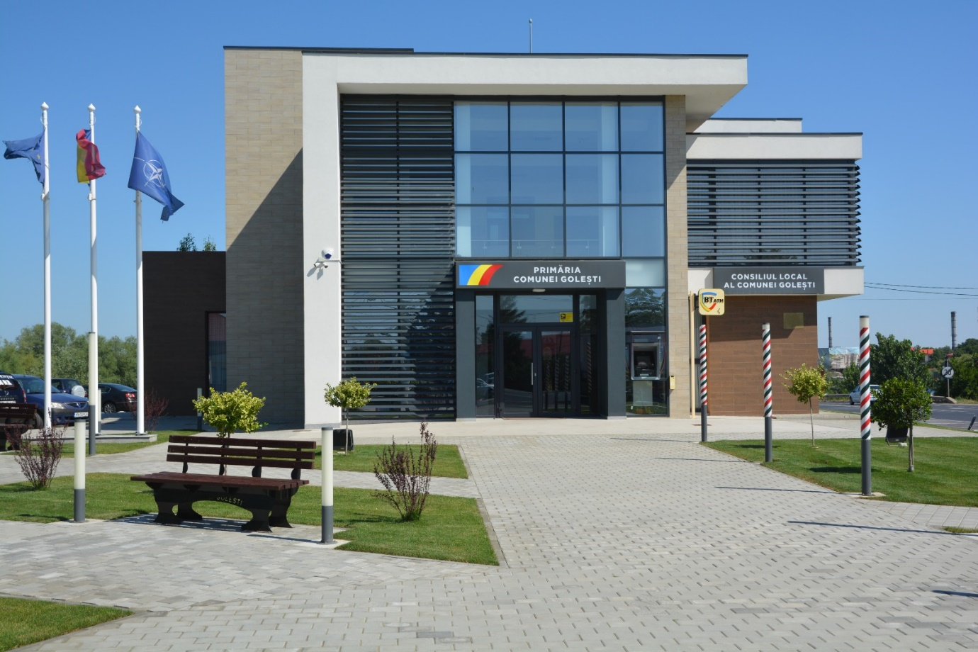
Strategia de Dezvoltare Locală 2022 - 2027
Golești
Județul vrancea
2022

CUPRINS
ORIZONT 2030 5
Strategia României 9
Județul Vrancea 10
GAL Ținutul Viei și Vinului Vrancea 13
Necesitatea Strategiei de Dezvoltare Locală 16
Prezentarea teritoriului 19
Așezare geografică 21
Istoric 23
Relieful 24
Clima 28
Solurile 30
Vegetația și fauna 31
Populația 33
Evoluția numerică a populației stabile pe sexe 33
Mișcarea naturală a populației 34
Administrația publică locală 40
Sport 55
Culte 55
Cultură 57
Educație 57
Infrastructura sanitară 63
Economia 63
Agricultura 65
Activități economice 71
Lista firmelor active în Golești conform bilanțurilor pentru anul 2021 75
Analiza SWOT 82
Planul Operațional 91
Obiectiv Specific 1 - Golești – o comună verde 91
OS1 - Proiecte propuse 95
OBIECTIV SPECIFIC 2 – Administrație publică performantă 96
OS2 - Proiecte propuse 98
Obiectivul specific 3 – Localitate mai aproape de problemele sociale-educaționale 98
OS 3 – Proiecte propuse 102
Obiectiv specific 4 – Administrația în sprijinul dezvoltării economice 103
OS 4 – proiecte propuse 104
FIȘELE MĂSURILOR 105
Dezvoltarea rețelei stradale în raport cu factorii determinanți, relațiile de intercondiționare și condițiile locale de tipul: evoluția fondului construit, creșterea economică a comunei, programe de dezvoltare ale localității 105
Reabilitarea străzilor, în principal a celor secundare 107
Amenajarea și sistematizarea intersecțiilor 109
Modernizarea arterelor componente din trama majoră inclusiv prin realizarea de trotuare pentru pietoni, zone verzi de protecție (perdele de arbori) 111
Amenajarea de piste pentru ciclism și creșterea suprafețelor afectate exclusiv circulației pietonale 113
Modernizarea mobilierului Urban 115
Dezvoltarea unui sistem de supraveghere video a traficului 117
Amplasarea de stații de încărcare mașini electrice 119
Reabilitarea/modernizarea stațiilor așteptare în rețeaua de transport public și înființarea de noi stații 121
Eficientizarea sistemului de colectare a deșeurilor stradale prin amplasarea de pubele ecologice inteligente 123
Promovarea utilizării de către populație a mijloacelor de transport ecologice și în special a bicicletelor 125
Modernizarea rețelei de iluminat stradal și dotarea stâlpilor de iluminat cu becuri cu tehnologie LED 126
Dezvoltarea unui sistem WI-FI la nivelul întregii comune 128
Amenajarea canalelor colectoare de ape pluviale de pe teritoriul comunei pentru prevenirea inundațiilor 130
Extinderea infrastructurii zonele rezidențiale nou dezvoltate 131
Dezvoltarea de surse alternative de producere a energiei electrice 132
Îmbunătățirea performanței energetice a clădirilor publice 134
Împădurirea suprafețelor degradate 136
Îmbunătățirea nivelului de pregătire a personalului angajat în administrația publică locală 138
Informatizarea/digitalizarea sistemului de servicii publice 140
Implementarea sistemului ”funcționarul digital” 142
Digitalizarea serviciilor publice în primăria Golești – sistem de formulare electronice 144
Întreținerea, modernizarea și dotarea tuturor instituțiilor de învățământ la standarde moderne 146
Dezvoltarea unui sistem de învățământ de tip after-school 148
Construire locuințe de serviciu 150
Dezvoltarea infrastructurii și a proceselor de digitalizare în sistemul educațional 152
Îmbunătățirea securității și siguranței elevilor în școală și în zonele adiacente unităților de învățământ 154
Dezvoltarea unor programe de educație de tip ”A doua șansă” și de formare profesională 156
Prevenirea și combaterea cazurilor de discriminare a elevilor care provin din medii defavorizate 157
Accesibilizarea spațiului public pentru persoanele cu dizabilități prin construirea de rampe de acces 158
Sprijinirea dezvoltării IMM-urilor prin facilități fiscale 160
Reabilitare și modernizare drumuri de exploatație agricolă 161
Reabilitarea zonelor verzi prin amenajarea și extinderea acestora 163
Amenajare trasee turistice pietonale 165
Calendarul de implementare 166
Interpretare rezultate sondaj 169

Figură 1 Județul Vrancea 12
Figură 2 Hartă GAL Ținutul Viei și Vinului 15
Figură 3 Plan de finanțare GAL Ținutul Viei și Vinului 16
Figură 4 Centrul comunei - primăria și Consiliul Local 17
Figură 5 Evoluția populației 2017 - 2022 34
Figură 6 Numărul născuților vii pe localitate/an/1.000 locuitori 35
Figură 7 Numărul decedaților pe localitate/an/1.000 locuitori 36
Figură 8 Sporul Natural 37
Figură 9 Stabiliri de reședință 38
Figură 10 Plecări cu reședința 39
Figură 11 Primărie 41
Figură 12 Organigramă primărie 45
Figură 13 Biserica Nașterea Maicii Domnului 56
Figură 14 Biserica Sf. Nicolae 56
Figură 15 Grădinița cu program prelungit Golești 59
Figură 16 Școala gimnazială Golești 60
Figură 17 Teren sport școala Gimnazială 61
Figură 18 Organigramă școală 62
Figură 19 Cultură de porumb 66
Figură 20 Suprafețe cultivate (ha) 69
Figură 21 Efective animale 69
Figură 22 Analiza SWOT 90
Figură 23 Parcul central 92
Figură 24 Stradă reabilitată 93
Figură 25 Pistă biciclete 95
Figură 26 Sistem supraveghere video 96
Figură 28 Diagnoză calitatea vieții 98
Figură 29 Grădiniță 101
Figură 30 Loc de joacă 103

Tabel 1 Populația pe sexe 33
Tabel 2 Numărul născuților vii pe localitate/an/1.000 locuitori 34
Tabel 3 Numărul decedaților pe localitate/an/1.000 locuitori 35
Tabel 4 Sporul natural 36
Tabel 5 Stabiliri de reședință 37
Tabel 6 Plecări cu reședința 38
Tabel 7 Proiecte realizate în perioada 2016-2022 51
Tabel 8 Proiecte în implementare 54
Tabel 9 Suprafața fondului funciar (ha) 68
Tabel 10 Lista firmelor active din Golești conform bilanț 2021 81

ORIZONT 2030
Industriile și serviciile creative și bazate pe cunoaștere s-au extins în mod semnificativ în ultimele două decenii, devenind pilonii centrali ai ocupării forței de muncă și ai dinamismului economic în Europa. Zilele în care avantajul competitiv al UE putea fi măsurat în costuri salariale au apus de mult.
În prezent, inteligența, inovarea și creativitatea au devenit puncte de referință relevante. Acestea reprezintă o garanție a prosperității viitoare a Europei. Trăim într-o lume în care sunt solicitate nu numai produsele și piețele cu valoare ridicată, ci și, din ce în ce mai mult, competențele cu valoare ridicată.
O bază educațională solidă la nivel primar și secundar poate avea o influență majoră asupra capacității persoanei respective de a progresa pe parcursul vieții. Numărul cetățenilor europeni și al resortisanților țărilor terțe, care trăiesc în Europa, care nu au acces la sisteme de învățământ de cea mai bună calitate este foarte ridicat. Sunt necesare acțiuni urgente pentru abordarea acestei situații, inclusiv acordând profesorilor recunoașterea profesională pe care o merită, elaborând programe flexibile și deschise, capabile să stimuleze curiozitatea și creativitatea în rândurile copiilor și consolidând legăturile dintre sistemele de educație publică, mediul de afaceri și societate.
Continentul european combină extremele demografice: o speranță de viață foarte ridicată și o fertilitate foarte scăzută. Speranța de viață în majoritatea statelor membre ale UE, în prezent în medie 75 de ani pentru bărbați și 82 de ani pentru femei, va crește cu încă 15-20 de ani în cursul acestui secol. Având în vedere faptul că femeile nasc în medie 1,5 copii, iar procentul femeilor fără copii este în creștere, populația Europei îmbătrânește, iar forța de muncă nativă se diminuează. Ținând seama de vârsta medie de pensionare în Europa, în prezent (62 de ani pentru bărbați și puțin peste 60 de ani pentru femei), în absența unor politici compensatorii, în următorii 40 de ani, proporția populației active în Europa se va deteriora în mod semnificativ, moment în care patru contribuabili vor sprijini trei pensionari. Sunt necesare acțiuni urgente pentru a contracara aceste tendințe negative.
Pentru început, ar trebui elaborate politici în favoarea familiei care să urmărească stabilizarea sau chiar sporirea nivelurilor actuale ale fertilității. În plus, impactul forței de muncă native reduse, inclusiv chestiunile conexe privind finanțarea sistemelor de îngrijiri medicale și de pensii, ar putea fi contrabalansate în mare parte prin creșterea productivității. O creștere constantă a productivității ar permite reexaminarea modului de alocare a resurselor, ceea ce ar putea contribui la acoperirea decalajul în creștere dintre beneficiarii și contribuabilii sistemelor de pensii.
Dar, odată cu accentuarea tendințele demografice europene, impactul acestor măsuri nu va fi suficient. În acest sens, provocarea de ordin demografic cu care se confruntă Uniunea Euro- peană poate fi abordată numai prin intermediul a două seturi de acțiuni complementare: creșterea drastică a ratei de participare pe piața forței de muncă și punerea în aplicare a unei politici privind imigrația echilibrată, echitabilă și proactivă.
Dacă nu se iau măsuri, până în 2030, situației energiei în Europa va prezenta o cerere în creștere și o ofertă în scădere. Dependența de importurile la prețuri ridicate de petrol, gaze naturale și cărbune din țările terțe va crește de la 50% în prezent, la 60%, iar combustibilii fosili ar putea reprezenta până la 80% din mixul energetic al Europei. În plus, aprovizionarea de va face din unele dintre regiunile cele mai volatile din punct de vedere politic ale lumii. Numai luând în considerare intensitatea energetică a economiilor noastre, probabilitatea apariției unor vulnerabilității și turbulențe este enormă.
Ca și cum acest lucru nu ar fi suficient, impactul actualei crize economice și financiare ar putea ajunge să pară nesemnificativ prin comparație cu impactul schimbărilor climatice asupra economiei globale. Incapacitatea de a adopta măsurile adecvate ar putea duce la o creștere semnificativă a temperaturii planetei până la sfârșitul secolului, ceea ce ar duce la dispariția unor întregi regiuni, la fluxuri uriașe de migrați climatici, iar miliarde de persoane ar rămâne fără apă. În cel mai fericit caz, ne-am confrunta cu tipologii inconsecvente de deșertificare, creșterea nivelului mării, secete severe și temperaturi mai ridicate - cu toate consecințele care derivă din acestea.
Economia de energie în industrie, transporturi și construcții, precum și în consumul casnic este cea mai eficientă cale de a reduce emisiile de dioxid de carbon și dependența externă. De asemenea, este cea mai rapidă cale prin care UE poate obține rezultate tangibile. În mod evident, cea mai ieftină și mai curată formă de energie este energia care nu este consumată. Cu toate că consolidarea eficienței energetice nu reprezintă o noutate, obiectivul trebuie să fie rapid extins și consolidat ca un obiectiv-cheie pentru toate statele membre.
În acest sens, obiectivul principal pentru eficiența energetică ar trebui să fie creșterea acesteia cu 50% până în 2030, de la cele 20 de procente convenite în prezent, până în 2020. UE poate avansa acest obiectiv prin aplicarea unor standarde de eficiență mai stricte pentru aparatura și echipamentele de uz casnic și pentru clădirile noi, precum și aplicarea unor obiective mai ambițioase privind emisiile autovehiculelor. Ar trebui, de asemenea, să se încurajeze parteneriatele inovatoare public-privat pentru investițiile legate de eficiența energetică, concomitent cu stabilirea și monitorizarea respectării de către statele membre a obiectivelor privind eficiența.
Căutarea unor forme de energie din surse regenerabile viabile trebuie accelerată. Este disponibilă o serie de posibilități promițătoare, printre acestea energia eoliană, energia solară și biomasa. De asemenea, Europa ar trebui să se îndepărteze de petrol ca sursă primară de combustibil, încurajând standarde de biocombustibil și vehiculele electrice și hibride.
Epoca petrolului ieftin pare să fi apus, iar noile rezerve sunt tot mai îndepărtate, cu acces dificil și cu costuri de exploatare mai ridicate. În același timp, UE va continua să depindă de sursele externe pentru aprovizionarea sa cu energie pentru o perioadă considerabilă. În prezent, 90% din necesarul de petrol; 80% din necesarul de gaze naturale; și 50% din cărbune se află în această situație. 42% din importurile sale de gaze naturale provin actualmente din Rusia. UE nu are posibilitatea să devină independentă din punct de vedere energetic, dar trebui să se străduiască să își sporească prin toate mijloacele posibile securitatea energetică.
Pentru început, există în continuare posibilitatea creșterii considerabile a producției de gaze naturale în Europa. UE ar trebui să sprijine și să crească producția internă de gaze naturale prin deschiderea unor noi frontiere de posibile resurse de gaze naturale, prin îndepărtarea barierelor legate de acordarea licențelor și prin acceptarea investițiilor în zonele de frontieră avansată, cum ar fi Arctica. În plus, există un potențial semnificativ de dezvoltare a surselor de energie neconvenționale precum gazul de rocă și șistul petrolifer, de exemplu în Europa Centrală și de Nord.
Aceste strategii trebuie dublate ulterior de noi eforturi de a limita vulnerabilitatea UE la șocurile externe. Aceasta presupune stabilirea unor relații durabile și de încredere cu principalii furnizori, în special cu Rusia, concomitent cu diversificarea rutelor și a metodelor de aprovizionare, inclusiv conducte de gaz alternative și dezvoltarea importurilor de gaz natural lichefiat. În acest sens, UE are nevoie de o strategie comună și de o politică externă asertorică pentru a-și proteja mai bine interesele în arena internațională.
Agenda 2030 cuprinde cele 17 Obiective de Dezvoltare Durabilă (ODD), reunite informal și sub denumirea de Obiective Globale. Prin intermediul Obiectivelor Globale, se stabilește o agendă de acțiune ambițioasă pentru următorii 15 ani în vederea eradicării sărăciei extreme, combaterii inegalităților și a injustiției și protejării planetei până în 2030.
- Fără sărăcie – Eradicarea sărăciei în toate formele sale și în orice context.
- Foamete „zero” – Eradicarea foametei, asigurarea securității alimentare, îmbunătățirea nutriției și promovarea unei agriculturi durabile.
- Sănătate și bunăstare – Asigurarea unei vieți sănătoase și promovarea bunăstării tuturor la orice vârstă.
- Educație de calitate – Garantarea unei educații de calitate și promovarea oportunităților de învățare de-a lungul vieții pentru toți.
- Egalitate de gen – Realizarea egalității de gen și împuternicirea tuturor femeilor și a fetelor.
- Apă curată și sanitație – Asigurarea disponibilității și managementului durabil al apei și sanitație pentru toți.
- Energie curată și la prețuri accesibile – Asigurarea accesului tuturor la energie la prețuri accesibile, într-un mod sigur, durabil și modern.
- Muncă decentă și creștere economică – Promovarea unei creșteri economice susținute, deschise tuturor și durabile, a ocupării depline și productive a forței de muncă și a unei munci decente pentru toți.
- Industrie, inovație și infrastructură – Construirea unor infrastructuri rezistente, promovarea industrializării durabile și încurajarea inovației.
- Inegalități reduse – Reducerea inegalităților în interiorul țărilor și de la o țară la alta.
- Orașe și comunități durabile – Dezvoltarea orașelor și a așezărilor umane pentru ca ele să fie deschise tuturor, sigure, reziliente și durabile.
- Consum și producție responsabile – Asigurarea unor tipare de consum și producție durabile.
- Acțiune climatică – Luarea unor măsuri urgente de combatere a schimbărilor climatice și a impactului lor.
- Viața acvatică – Conservarea și utilizarea durabilă a oceanelor, mărilor și a resurselor marine pentru o dezvoltare durabilă.
- Viața terestră – Protejarea, restaurarea și promovarea utilizării durabile a ecosistemelor terestre, gestionarea durabilă a pădurilor, combaterea deșertificării, stoparea și repararea degradării solului și stoparea pierderilor de biodiversitate.
- Pace, justiție și instituții eficiente – Promovarea unor societăți pașnice și incluzive pentru o dezvoltare durabilă, a accesului la justiție pentru toți și crearea unor instituții eficiente, responsabile și incluzive la toate nivelurile.
- Parteneriate pentru realizarea obiectivelor - Consolidarea mijloacelor de implementare și revitalizarea parteneriatului global pentru dezvoltare durabilă.

Strategia României
Elementul definitoriu al Strategiei Naționale este racordarea deplină a României la o nouă filosofie a dezvoltării, proprie Uniunii Europene și larg împărtășită pe plan mondial – cea a dezvoltării durabile.
Se pornește de la constatarea că, la sfârșitul primului deceniu al secolului XXI, după o tranziție prelungită și traumatizantă la democrația pluralistă și economia de piață, România mai are de recuperat decalaje considerabile față de celelalte state membre ale Uniunii Europene, simultan cu însușirea și transpunerea în practică a principiilor și practicilor dezvoltării durabile în contextul globalizării. Cu toate progresele realizate în ultimii ani, este o realitate că România are încă o economie bazată pe consumul intensiv de resurse, o societate și o administrație aflate încă în căutarea unei viziuni unitare și un capital natural afectat de riscul unor deteriorări ce pot deveni ireversibile.
Orizont 2030: Apropierea semnificativă a României de nivelul mediu din acel an al țărilor membre ale UE din punctul de vedere al indicatorilor dezvoltării durabile.
România își propune pentru această perioadă 13 proiecte de dezvoltare, parte a Strategiei Naționale. Acestea sunt:
- România educată – top 10 (re-top10)
- Resursele naturale – rezerve strategice, ce folosim și ce lăsăm generațiilor viitoare;
- Securitatea și eficiența energetică. Alocarea resurselor energetice necesare în evoluția și dezvoltarea sistemului energetic pentru dezvoltarea economică a României în perioada 2018–2038;
- Siguranța informatică – protecția cibernetică, protecția proprietății intelectuale în proiecte și în publicarea electronică;
- Securitate și siguranță alimentară;
- Economia și calitatea vieții
  - cadrul macroeconomic al dezvoltării României în următoarele două decenii
  - eficiența economică și strategia de dezvoltare durabilă a României
  - calitatea vieții – România 2016–2038
- Sănătatea – de la biologia moleculară la medicina personalizată de vârf în România – obiective strategice pentru următoarele două decenii;
- proiectul european al Dunării / Strategia Națională a Dunării;
- Cultura românească între național, localizare în zona proximă și universal – Europa multilingvistă, cultura electronică;
- România – societate a cunoașterii și a valorii adăugate la ceea ce are;
- România în era globalizării – spațiu și tradiție de întâlnire a civilizațiilor, de echilibru și moderație (agenda 2018–2038);
- Finanțele publice și moneda;
- Instituții publice stabile, respectate și durabile – stabilitatea statului român.

Județul Vrancea
Obiectivele propuse pentru strategia județeană sunt aliniate celor pe care România și le asumă în cadrul Uniunii Europene și țintele pe care aceasta și le-a propus prin Strategia Europa 2030.
Pornind de la nevoile actuale ale populației, resursele disponibile și experiențele acumulate, județul Vrancea a demarat adoptarea unei noi strategii de dezvoltare teritorială pentru perioada viitoare având la bază o gândire integrată, care vizează schimbarea structurii economice, rate mai mari de ocupare și crearea unui mediu pentru dezvoltarea generală accelerată (Județul Vrancea).
Din cauza crizei și în situația bugetelor publice tot mai restrânse, lucrurile nu pot fi tratate ca până acum. Este important să se obțină un maxim de eficiență din inițiativele existente și să se asigure alinierea acestora la nevoile locale. Propunerile Comisiei insistă asupra coordonării între inițiativele locale, aceasta fiind posibilă în multiple moduri și niveluri – incluzând propunerile de finanțare comună. Este nevoie de o nouă viziune ce explorează modalitățile de utilizare a resurselor pentru:
- crearea de locuri de muncă, dar și atingerea unor obiective pe termen scurt și lung;
- crearea unei sinergii în design-ul și implementarea strategiilor;
- identificarea modalităților prin care parteneriatele își pot uni forțele fără a-și delăsa interesele;
- definirea limitelor locale adecvate pentru problemele adresate.
Din punct de vedere economic, strategia de dezvoltare a județului Vrancea este fundamentată pe premisele viziunii strategice, așa cum au reieșit din contextul național și european al dezvoltării, precum și din avantajele și dezavantajele poziției competitive a economiei locale.

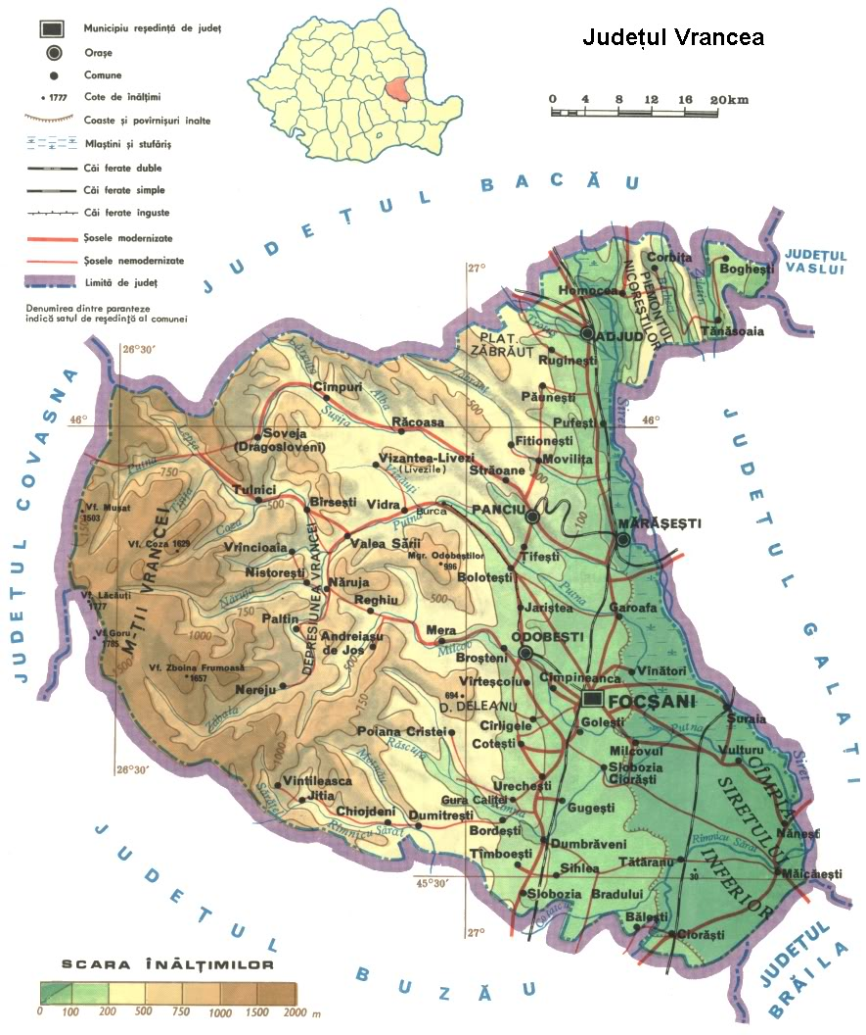
Figură 1 Județul Vrancea

Formularea Strategiei are la bază corelările care se formează între țintele României angajate în cadrul Strategiei Europa 2020 și prioritățile de dezvoltare propuse de Comisia Europeană prin intermediul celor 11 obiective tematice (OT) ale viitoarei perioade de programare 2014 – 2020, inclusiv în ceea ce privește cele trei priorități privind cooperarea trans-frontalieră și inter-regională, în cadrul strategiilor macro-regiunilor și bazinelor riverane, precum și cooperarea transnațională în cadrul obiectivelor FSE.
Pentru România, fondurile europene vor reprezenta în continuare unul dintre cele mai importante instrumente ce vor fi utilizate pentru reducerea disparităților regionale, precum și pentru promovarea creșterii economice la nivel teritorial, consolidarea competitivității, creșterea și diversificarea locurilor de muncă, obiective de referință la nivelul Uniunii Europene. Cadrul strategic la nivel european și național influențează documentele strategice și programatice la nivel administrativ regional și local. Astfel, este esențial ca Vrancea, inclusiv abordarea de dezvoltare integrată, să ia în considerare aceste ținte și să reliefeze modalitățile prin care eforturile comunității locale pot contribui la îndeplinirea acestora.
În scopul de a accelera dezvoltarea economică ce va permite îmbunătățirea nivelului de trai al populației, județul Vrancea se va concentra pe punerea în valoare a punctelor forte în domeniul social, economic și de mediu ale comunității, în loc să evidențieze doar problemele acesteia, prin:
- mobilizarea și utilizarea eficientă a resurselor existente,
- crearea unui mediu de afaceri, care în combinație cu poziția geo-strategică, să permită atragerea de investitori și antreprenori locali și străini,
- dezvoltarea unei administrații locale moderne, orientate spre dezvoltare și cooperare antreprenorială;
- îmbunătățirea treptată a infrastructurii economice și a investițiilor în dezvoltarea resurselor umane,
- stabilirea unor parteneriate cu sectorul privat, promovarea cooperării între întreprinderi și încurajarea unui flux mai puternic de idei și schimb de resurse.
Prin crearea condițiilor instituționale, umane și materiale pentru o creștere mai rapidă și apariția unui număr mai mare de noi întreprinderi, județul Vrancea va deveni un pol de dezvoltare regională dinamic, cu o economie diversificată până în 2025.

GAL Ținutul Viei și Vinului Vrancea
Grupul de Acțiune Locală Ținutul Viei și Vinului Vrancea este un parteneriat public privat care funcționează sub forma unei asociații non-guvernamentale, apolitice și non-profit, având ca scop implementarea strategiei de dezvoltare a unui teritoriu care acoperă 15 unități administrativ teritoriale din județele Vrancea și Buzău.
Teritoriul cuprinde 15 localități care au în componență suprafețe agricole cultivate cu viță de vie, acesta fiind unul dintre criteriile de selecție care a stat la baza formării teritoriului.
Cele 15 localități care formează teritoriul sunt împărțite administrativ într-un oraș : Odobești și 14 comune : Jariștea, Vârteșcoiu, Câmpineanca, Cârligele, Golești, Cotești, Urechești, Popești, Bordești, Dumbrăveni, Tâmboești, Obrejița, Slobozia Bradului din județul Vrancea, precum și comuna Podgoria din județul Buzău. Comunele au fost enumerate conform așezării lor în teritoriu, de la Centru la Sud.
Cea mai apropiată localitate de Focșani este Golești, cu care se învecinează la nord și care cu mulți ani în urmă reprezenta un cartier al orașului. De asemenea, teritoriul este amplasat în imediata vecinătate a orașului Râmnicu-Sărat (Buzău), care se află la doar 0,5 km de Podgoria.

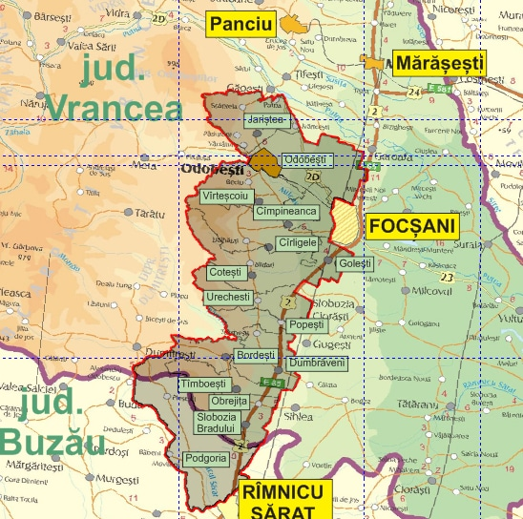
Figură 2 Hartă GAL Ținutul Viei și Vinului

Suprafața totală a teritoriului Ținutul Viei și Vinului Vrancea este de 47.811 ha, din care suprafața totală cultivată cu viță de vie este de 13.063 ha. Populația teritoriului era, la recensământul din anul 2002, de 54.646 locuitori.
Teritoriul este străbătut de o rețea deasă de drumuri naționale, județene și comunale. În partea de est, în zona de câmpie întâlnim drumul european E85 care traversează Europa de la nord la sud prin estul României pe ruta București – Suceava. E85 străbate localitățile Podgoria, Slobozia Bradului, Obrejița, Tâmboești, Dumbrăveni, Popești, Urechești, Slobozia Ciorăști, Cotești, Golești.
Conform Strategie de Dezvoltare a GAL Ținutul Viei și Vinului Vrancea, pentru exercițiul financiar actual, planul de finanțare se prezintă astfel:

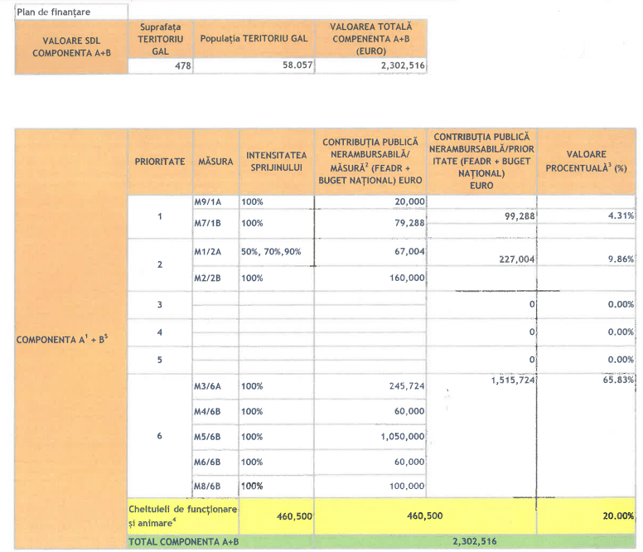
Figură 3 Plan de finanțare GAL Ținutul Viei și Vinului

Necesitatea Strategiei de Dezvoltare Locală
Ca parte integrantă a comunității europene, Comuna Golești are nevoie de o viziune clară pentru a putea orienta eforturile proprii și de o strategie care să sublinieze rolul important ce revine valorificării potențialului de absorbție a fondurilor europene.
Noile abordări sunt necesare atât pentru rezolvarea problemelor prezentului cât și pe cele ale viitorului. Dacă cetățenii și autoritățile locale nu vor analiza faptul că există o profundă schimbare în contextul rezolvării de probleme la nivel local, șansele ca reacțiile lor să fie cele potrivite sunt foarte mici. Autoritățile locale dispun de sume mult mai mici decât cele necesare cheltuirii banilor de la bugetul local fiind restricționate de diverse cerințe. Autoritățile naționale sunt presate de problemele majore cu care se confruntă România în aceste momente. Ele nu au nici timpul, nici energia de a se concentra suficient asupra problemelor ridicate de comunitățile locale. O mare parte din problemele care erau până nu de mult transmise spre nivelurile superioare ale administrației centrale, rămân acum în sarcina autorităților locale. Acestea includ probleme locale de mediu și de dezvoltare economică. Fără a neglija sprijinul pe care trebuie să-l primească de la autoritățile naționale, comunitățile ar trebui să se bazeze în primul rând pe forțele proprii pentru a-și rezolva problemele.

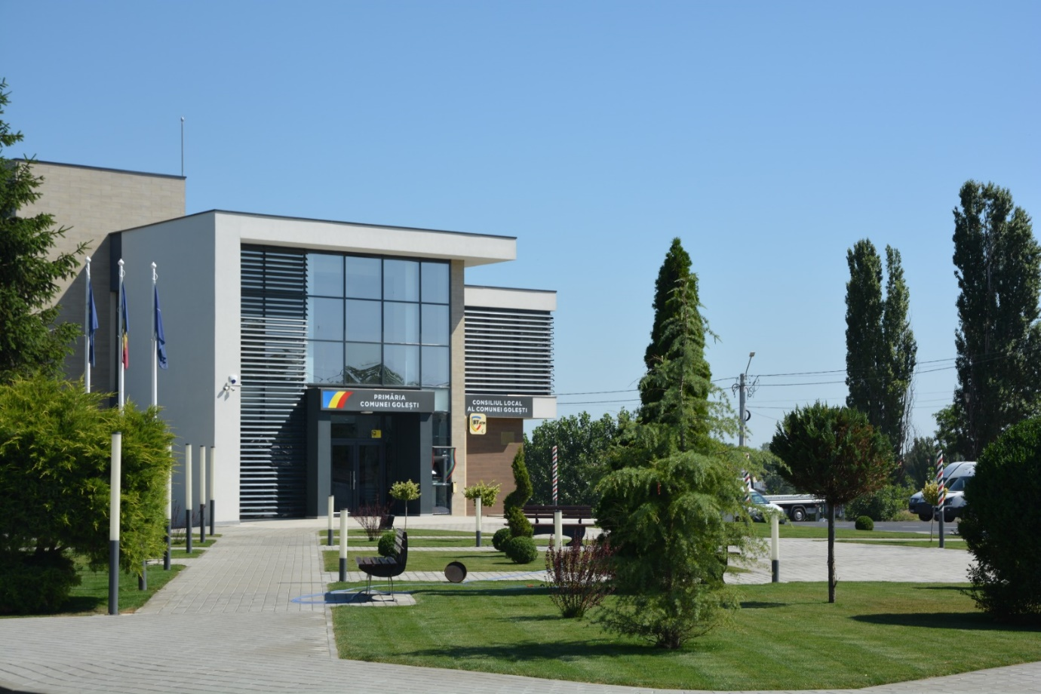
Figură 4 Centrul comunei - primăria și Consiliul Local

Având tot mai multe responsabilități, autoritățile locale trebuie să demonstreze că sunt capabile să le îndeplinească, să-și demonstreze creativitatea, eficacitatea și eficiența. Reprezentanții locali trebuie să se bucure de încrederea celora care i-au ales. Comunitățile locale trebuie să identifice noi instrumente și strategii pentru a determina colaborarea între cetățeni, instituții și reprezentanți ai diferitelor sectoare de activitate, în vederea planificării viitorului comunității.
Acest document urmează să aibă rolul unei constituții locale. Strategia constituie tabloul general al problemelor și aspirațiilor comunității, a priorităților acesteia, un tablou neutru în raport cu promisiunile și orientările politice, dar care trebuie să constituie sursa principală a programelor politice supuse electoratului, întrucât este întocmit de comunitate. Este foarte important ca efortul de elaborare a strategiei să fie urmat de asumarea politică și conștientă a acesteia.
De asemenea, strategia a fost concepută și întocmită cu dorința de a concentra într-o singură lucrare, o multitudine de date și informații despre UAT Golești adunate din domenii de activitate diverse într-o perioadă de timp determinată.
În condițiile creșterii continue a interesului pentru organizarea și activitatea unităților administrativ – teritoriale, s-a pornit la drum cu intenția prezentării aprofundate pe baze istorice și statistice a existenței unității.
Pentru a avea certitudinea că politicile și programele existente corespund nevoilor de dezvoltare a Comunei Golești în cadrul limitărilor impuse de resursele locale disponibile și pentru a putea accesa fonduri prin instrumentele structurale, s-a impus elaborarea Strategiei de Dezvoltare Locală 2022 – 2027.

Prezentarea teritoriului
Spațiul rural are anumite caracteristici distincte care îi dau individualitate, specificitate și autenticitate comparativ cu alte zone (spații sau teritorii).
În cartea „Dezvoltarea rurală în România”, prof. P.I. Otiman realizează o sinteză reușită a caracteristicilor spațiului rural. După părerea Domniei sale: „Spațiul rural autentic se distinge din toate punctele de vedere (structură economică, populație, ocupații, cultură, viața socială etc.) de spațiile urbane, industriale, miniere, zone portuare etc.”. Din aceste puncte de vedere caracteristicile spațiului rural pot fi prezentate astfel:
- Referitor la structura economică, în spațiul rural activitățile agricole ocupă de regulă cele mai întinse zone, agricultura reprezentând „coloana vertebrală” a ruralului. Există unele zone cum sunt cele montane unde silvicultura, împreună cu activitățile conexe silviculturii, exploatații forestiere, prelucrarea lemnului, activități meșteșugărești, casnice, industrii prelucrătoare ale resurselor pădurii este predominantă atât din punct de vedere teritorial cât și ocupațional. În unele zone de munte, litoral sau de deltă, predominante pot să fie activitățile agroturistice, de agrement, de pescuit sau de vânătoare sportivă.
Deși există o diversitate economică în spațiul rural, totuși spațiul rural rămâne un spațiu preponderent agrar. Problema preponderenței agrare a spațiului rural rămâne de discutat deoarece pe măsură ce apar în spațiu rural o serie de elemente urbane (infrastructuri și activități economico-sociale și culturale) ponderea agriculturii scade din punct de vedere al locului pe care îl ocupă în totalul populației ocupate, în produsul brut și în valoarea adăugată din mediul rural. Nici chiar spațial nu mai rămâne o dominanță agricolă deoarece importante suprafețe agricole capătă alte destinații cum ar fi: construcții, plantații silvice, drumuri, șosele, terenuri sportive etc.
Treptat în toate țările dezvoltate, zonele rurale cu o predominanță spațială agricolă tind să se reducă.
- Din punct de vedere ocupațional, spațiul rural este preponderent un spațiu de producție, în care activitățile sectoriale primare au o pondere destul de ridicată din punct de vedere economic. Sectoarele producției agroalimentare (culturi de câmp, pajiști, legumicultură, viticultură, pomicultură, creșterea animalelor), silvicultură și exploatarea pădurii, industrializarea lemnului, mineritul, industria conexă agriculturii, industria casnică și meșteșugurile dețin pondere în cadrul activității generale din spațiul rural. O mare parte din profesiunile practicate în spațiul rural sunt profesiuni practice, normale, unele dintre acestea solicitând policalificare profesională. Prin natura activității fenomenul de întrajutorare, de cooperare între săteni este mult mai prezent comparativ cu spațiu urban.
Populația ocupată în servicii, în activitățile sociale etc., este mai redusă ca pondere.
În același timp, mare parte din populația care lucrează cu timp integral în sectorul neproductiv depune și o activitate productivă în agricultură și alte sectoare conexe acesteia în timpul secundar, fie ajutând membrii de familie-agricultori, fie lucrând în micile lor gospodării agricole sau în hobby-ferme. Este o caracteristică importantă a populației rurale de a lucra concomitent în sectoarele agricole și neagricole. Pluriactivitatea are consecințe multiple asupra stării de spirit a lumii rurale, inclusiv în ceea ce privește autoconsumul alimentar.
- În spațiul rural este predominantă proprietatea privată, familială, comparativ cu zonele urban-industriale, lumea rurală fiind, în esența sa, o lume liberală. În zonele rurale, proprietatea publică și privată a statului este mult mai restrânsă, reducându-se, de regulă, la rezervații și parcuri naționale, terenuri limitrofe căilor de comunicații și rețelelor de transport, unele terenuri cu destinație specială.
Difuziunea proprietății private în spațiu rural, dezvoltarea simțului proprietății, cu excepția perioadei comuniste, a avut o serie de consecințe pozitive asupra spiritului antreprenorial al locuitorilor rurali. Din păcate, în perioada comunistă aceste preocupări au fost estompate sau au dispărut la mulți din locuitorii satelor, având consecințe nefaste asupra stării de spirit gospodăresc și asupra moralității populației rurale.
- Spațiul rural, din punct de vedere al densității populației și al mărimii așezămintelor umane, este mult mai aerisit, mai umanizat. Comunitățile rurale au unele caracteristici specifice, în primul rând raporturile interumane sunt mai bune, iar participarea cetățeanului la problemele comunității este mai prezentă. Spațiul rural are o viață socială mai apropiată, locuitorii se cunosc între ei, din toate punctele de vedere.
- Din punct de vedere peisagistic, spațiul rural, prin structura sa naturală, prin peisajul îngrijit și aerisit, prin flora și fauna sa, este incomparabil mai frumos și mai apreciat de mulți locuitori. Liniștea, pacea, climatul, aerul curat, peisajul liniștitor, de calm social sunt caracteristici ale calității habitatului rural. Peisajul natural al ruralului constituie un patrimoniu inestimabil al umanității.
- Viața în spațiul rural, mai mult decât în oricare alt mediu social, este așezată pe o serie de norme emanate din experiența de viață multiseculară, din tradițiile, obiceiurile și cultura locală. Modul de viață rurală, tradițiile și obiceiurile, formează laolaltă cultura populară locală sau regională. Tezaurul acumulat timp îndelungat constituie, de asemenea, o caracteristică de mare atracție pentru viața la țară, pentru petrecerea unei anumite părți din timp la sat sau pentru turismul rural. Viață socială și culturală, caracteristică ruralului, este un patrimoniu de neegalat al umanității, element care, alături de economie și ecologie, dă adevărata dimensiune și valoare spațiului rural.
Dezvoltarea agriculturii, creșterea randamentelor agricole și a productivității muncii în agricultură, a determinat eliberarea unei importante părți din populația agricolă și ocuparea ei în activități industriale, de servicii, sociale etc. În țările unde s-au aplicat politici adecvate de menținere a populației (devenite) neagricole în spațiul rural s-au dezvoltat armonios o serie de activități neagricole, de tip industrial sau de servicii. Dacă implantarea acestor activități s-a făcut fără agresarea spațiului rural, dacă activitățile neagricole s-au plasat în sfera ruralului, s-a reușit, în aceste cazuri, păstrarea autenticității acestuia.
- Politica de dezvoltare a spațiului în țările vest-europene s-a axat pe principiul continuității și complementarității activităților agroalimentare. Activitățile neagricole, în special cele industriale și de service, s-au bazat pe complementaritatea față de agricultură.
- Pornind de la inițiativa privată, statul trebuie să sprijine prin politici de dezvoltare rurală acele activități agricole plasate în aval și amonte de agricultură precum și cele care prelucrează materii prime locale. În spațiul rural s-au implantat întreprinderi mici și mijlocii care au angajat forța de muncă din zonele rurale respective. Astfel, segmentul de populație rurală angajată în activități neagricole are posibilitatea de a lucra cu timp integral (full-time) în industrie sau service și cu timp parțial (part-time) în agricultură. În același timp, integrarea activităților agroalimentare a constituit unul dintre pilonii politicilor rurale. Principiul după care mai ușor și mai economic se transportă produsul finit comparativ cu materia primă agricolă ne conduce la ideea extinderii investițiilor agroalimentare în localitățile rurale.

Așezare geografică
Comuna Golești este o unitate administrativ-teritorială situată în partea central-sudică a Județului Vrancea, limitrofă Municipiului Focșani, totodată constituindu-se o comunitate suburbană datorită poziției sale geografice.
Coordonate sale geografice sunt:
- 45 grade 40 minute 00 secunde latitudine N
- 27 grade 10 minute 00 secunde longitudine. E.
Cu o suprafață totală (conform PUG) de 1.295 ha unitatea administrativă este limitată de:
- La N: Municipiul Focșani,
- La E și SE: Comuna Slobozia Ciorăști,
- La S și SV: Comuna Cotești,
- La V: Comuna Cotești
Așezată în plină zonă de câmpie este compusă din următoarele subunități administrative:
- Localitatea Golești – centru administrativ,
- Localitatea Cerdac
Cele mai importante artere de circulație care deservesc întreg teritoriul comunei sunt cele rutiere dar există și o cale ferată importantă. Acestea sunt reprezentate prin:
- Magistrala feroviară București – Suceava Nord;
- Drumul național DN 2 (E 85) străbate Localitatea Golești (imediat după podul peste R. Milcov) pe o lungime de 2,1 km iar Localitatea Ceardac pe lungimea de 0,8 km;
- Drumul județean DJ 205 C ce intersectează DN 2 în vecinătatea sudică a Primăriei Golești a cărui traseu se îndreaptă spre vest : Golești – Cârligele – Odobești cu o lungime totală de 16,8 km modernizat prin asfaltare pe o lungime de 13,6 km;
- Drumul județean DJ 205 R aflat la limita sudică a teritoriului administrativ cu traseul : Gologanul – Cotești – Poiana Cristei cu o lungime reală de 26,60 km modernizat prin asfaltare pe 19 km.
Pentru situația căilor de circulație rutieră ale comunei, atât cele principale cât și cele secundare, sunt total sau parțial modernizate fie cu îmbrăcăminte asfaltică fie prin balastare. Capacitatea de rulaj este asigurată prin întrețineri anuale, lucrările de îmbunătățire permanentă a stării de funcționare fiind permanente.
Sistem de irigații aflat pe teritoriul comunei pentru preîntâmpinarea efectelor nedorite respectiv – seceta. În această categorie intră și sistemul de lucrări hidro-ameliorative, parte componentă a amenajării complexe: Biliești- Slobozia Ciorăști irigații - desecări ; capacitățile maxime pentru întreg sistemul de 4 200 ha pentru desecări și 1 500 ha pentru irigații.

Istoric
Din cele mai vechi timpuri, câmpia și terasele largi ale Siretului, au constituit elemente majore ce au atras stabilirea comunităților umane încă din neolitic (cca. 4.500 ani Î. de Hr.
Avantajele cadrului natural privind practicarea principalelor îndeletniciri: cultivarea plantelor, creșterea animalelor, pescuitul, vânatul, meșteșugurile, au constituit principalele motive în alegerea acestor locuri pentru așezări stabile.
Densitatea populației și îndeletnicirile acestora a trezit interesul arheologilor care au început în 1957 o campanie activă de studii și săpături arheologice în zonă.
Descoperirile arheologice s-au materializat prin obiecte aparținând epocilor Hallstat B, Bronzului – Cultura Basarabi Ic3 –Ic2, Eneolitic – Cultura Cucuteni A – B, Epoca daco–romană sec III – IV.
Așezările din întreaga zonă sunt atestate documentar abia în secolul al XVII-lea, primul sat menționat în analele scrise fiind Cerdac (1623) a cărei toponimie vine din limba turcă – fanariotă ceea ce se traduce prin cuvântul verandă. În istoria sa, acest sat, parte componentă a Comuna Golești, a făcut parte din Județul Râmnicul Sărat, Plasa Orașul, așezat pe ambele maluri ale Milcovului.
În ceea ce privește izvoarele istorice și evoluția Localității Golești, în „Marele Dicționar geografic al României”- autor Gr. Tocilescu și colaboratori, se menționează apartenența acesteia la Județul Râmnicul Sărat, Plasa Orașul pe Pr. Dârlov, așezată la 36 km. N de reședința județului.
Conform „Dicționarului” semnat de Gr. Dănescu, o parte din Orașul Focșani se afla pe partea dreaptă respectiv sudică a Milcovului, aparținând regiunii istorice Muntenia. Această parte a Orașului Focșani a fost cedată în 1862 Județului Putna; teritoriul de astăzi al Goleștilor.
În același dicționar, se face mențiunea existenței în apropierea Goleștilor a „Movilei Turcului” despre care se scrie că este „...o movilă naturală în plasa Orașului- în partea de miazănoapte a comunei, la mică distanță de Râul Milcov”.
Însă dacă se corelează datele geografice cu cele istorice, adevărul științific este acela că pe de-o parte într-un relief neted specific câmpiilor de glacis nu se pot forma asemenea „movile naturale”, pe de altă parte, este unanim recunoscut și agreat adevărul istoric că în perioada feudală în mod special în timpul domniei lui Ștefan cel Mare, aceste movile au fost ridicate în scop strategic: de pe aceste „ridicături de pământ” se semnalizau vizual (prin focuri) și acustic (prin sunetele tulnicelor), invaziile tătarilor și turcilor.
O altă informație scrisă cu referire la istoricul Goleștilor, susține că: „Golești e un sat în Județul Râmnicul Sărat, Cătunul Comunei Cotești, e așezat în câmp, spre est... la 4 km de cătunul de reședință, Cotești. Are o întindere de aproape 200 ha, cu o populație de 38 familii sau 161 suflete, din care 33 contribuabili; știu carte 31 persoane. Are o biserică, 1 preot, 1 cântăreț, 1 paracliser”.
Informațiile mai târzii din sec. al-XIX și XX-lea, întregesc imaginea așezării Golești : „Dâlgov trece prin mijlocul Comunei Golești. Acesta are 41 de puțuri și 5 fântâni. Cătunul de reședință, numită Cerdacul, așezat pe Milcov și care are câteva case. Suprafața comunei este de 2.462 hectare, din care 125 hectare sunt ocupate de vatra comunei, 1.632 hectare ale locuitorilor, 540 ale statului, 165 ale particularilor”.
Privind apartenența teritorială a Comunei Golești după 1948, se pot arăta câteva aspecte astfel:
- În anul 1950 Localitatea Golești aparținea de Raionul Focșani, Regiunea Putna;
- Din anul 1952 Localitatea Golești aparținea Regiunii Bârlad;
- Din anul 1956 Localitatea Golești aparținea Regiunii Galați;
- În 1968 o dată cu „Noua Împărțire Administrativ Teritorială”, Localitatea Golești aparține Județului Vrancea.

Relieful
Relieful predominant de câmpie joasă, ce face parte integrantă din Glacisul Râmnic, o fâșie ușor înclinată, compusă din conuri plate și coluvii. În general aceste tipuri de câmpie, cunoscute și sub denumirea de glacisuri se întâlnesc la baza unor câmpii mai înalte cunoscute sub denumirea de câmpii piemontane ca de exemplu vecinătatea piemontului Odobești care ca și înălțime se încadrează în tipul câmpiilor înalte. În cazul de față, Glacisul Râmnicului în care se include și Câmpia Focșaniului (local), reprezintă forma de relief care face trecerea de la piemont – Odobești la cea mai joasă porțiune și anume Câmpia Siretului Inferior.
Câmpia Siretului – Câmpia Română cuprinde Glacisul Râmnic-Trotuș, o fâșie ușor înclinată, compusă din conuri plate și coluvii, apoi Câmpia Râmnicului, și cea mai joasă porțiune Câmpia Siretului Inferior, prelungită în N cu o câmpie de terase din Culmea Siretului.
La aceste tipuri de câmpie au coroborat de-a lungul erelor pământului, o multitudine de factori dintre care cel mai pregnant fiind clima cu oscilațiile ei. În cazul de față această câmpie de glacis s-a format într-un climat arid, semi-arid sau semi-umed, când lungile perioade secetoase au alternat cu ploi scurte și torențiale ce au determinat o eroziune accelerată ritmic, și care a dus pe de o parte la formarea unor suprafețe dintre cele mai netede, iar pe de alta, la menținerea unor pante în continuă retragere
Acest tip de glacis face tranziția între glacisul dezvoltat pe rama de câmpie (cu aspect piemontan și proluvial) și glacisul de vale (de terasă, de luncă, de văi și bazinete cu scurgere temporară). Conurile de dejecție dispuse în „evantai” au înălțimi maxime cuprinse între 50 și 58 m altitudine.
Geologic teritoriul aparține interferenței Depresiunii Bârladului (câmpia și lunca în E) cu unitatea neogenă subcarpatică (piemontul cu glacisul în V) - Piemontul Zăbrăuți și Glacisul Râmnic – Trotuș. Peste un fundament cristalin este depusă o stivă groasă de peste 3.000 m grosime, alcătuită din depozite sedimentare de la paleozoic până la cele mai recente: cuaternare.
Studiind harta geologică a județului se poate concluziona că alcătuirea petrografică a teritoriului este reprezentată de la E la V prin: depozite aluvionare, loessoide și fluvio – lacustre (aparținătoare holocenului) și depozite fluvio – lacustre și aluvionare (pleistocen).
Câmpia de Subsidență a Siretului Inferior este marcată ca proces dominant de aluvionare cu divagări ale râurilor, cu prelungi fenomene de băltire în anii ploioși, cu formări incipiente de sărăturate a terenurilor. Zona se remarcă prin exces de umiditate, prin zone de în-mlăștinire, inundații, prin tendința râurilor ce vin din câmpia piemontană, de a-și schimba cursul, de a aluviona sub formă de divagare.
Profilul geologico-litologic executat în vederea întocmirii PUG-ului Localității Golești este edificator în redarea elementelor structurii geologice locale:
- 0 m / - 0,50 m stratul de sol;
- 0,50m / - 0,90 m strat de nisip fin, prăfos, galben;
- 0,90m / - 1,80 m strat de praf argilos cu lentile de nisip;
- 1,90m / - 2,90 m strat de nisip prăfos:
- 2,90m / - 5,90 m strat de argilă galbenă.
Modificările și transformările stratului de suprafață (a reliefului zonei), depinde de natura rocilor, de altitudini, de expoziția pantelor și în general de factorii fizico–geografici dar și factorului antropic. Astfel în zona de piemont eroziunea este aproape total redusă, aceasta fiind prezentă în special în formațiuni leossoide.
În zona de glacis apare:
- eroziunea de suprafață;
- de aluvionările de pantă ca și de spălări și șiroire.
În zona de luncă joasă a Siretului, ce se remarcă prin exces de umiditate, prin zone mlăștinoase, inundații, există tendința de aluvionare prin divagare.
Râul Milcov – își adună apele de pe o suprafață (bazin hidrografic) de 498 km² și o lungime de 68 km, izvorăște din Munții Buzăului - Culmea Monteoru și se varsă în Râul Putna. Cu un curs impus de formele reliefului montan, ca apoi la ieșirea din zona subcarpatică – Dealul Răchitașu – să-și schimbe cursul la 45 de grade. Cursul său mijlociu este reprezentat printr-o vale îngustă, cu pereți înalți și verticali asemănător unui mic canion datorat straturilor de gresie aflate în structura geologică a zonei. În cursul său inferior (zona de câmpie) aspectul albiei majore este acel de luncă largă cu maluri asimetrice: malul drept mai înalt cu terase până la 40 m altitudine și malul stâng mult mai jos.
Colectează apele câtorva pâraie (uneori cu caracter temporar) cum sunt: pe partea stângă: Pâraiele Fetigu, Reghiu, Milcovelul, Arva, Căpătanul iar pe dreapta: Pâraiele Bursuc, Porcului, Ciocănelelor, Valea Rea și Pitulușa.
În ceea ce privește caracteristicile hidrografice ale acestui râu (conform Enciclopediei Geografice a României) acestea sunt media multianuală de apă în jur de 0,5 l/s, scurgerea multianuală de aluviuni în suspensie sub 1 t/ha, temperaturile medii multianuale mai mici de 8 °C iar în ceea ce privește prezența fenomenelor nivale sunt întâlnite toate formele inclusiv podul de gheață. În funcție de factorul climatic, râul în studiu, poate avea un caracter temporar al debitul lichid.
Dacă din punct de vedere geografic acest râu poate fi tratat ca oricare altul, din punct de vedere istoric, acesta a rămas scris în analele neamului încă din anul 1482 „când marele voivod Ștefan cel Mare” a stabilit Râul Milcov graniță între regiunile istorice Moldova și Muntenia.
Râul Dâlgovului este un pârâu ce izvorăște din Dealul Perișorului a cărei albie se află de-a lungul culmii deluroase Valea – Dâlgov, drenează teritoriul Comunei Cotești și sudul Localității Cerdac, vărsându-se în Râul Milcov.
Pârâul Hătnăului – afluent de pe dreapta al Milcovului are un caracter temporar-torențial.
Apele subterane din zonă, în funcție de grosimea straturilor petrografice au adâncimi diferite după cum urmează:
- în partea de N – 8 – 10 m
- în partea centrală 4 – 6 m
- în partea sudică 1,2 – 2 m
Dintre potențialii factori de risc natural, pe teritoriul comunei pot fi luate în considerare următoarele fenomene:
- Revărsările și inundațiile produse de Râul Milcov pe întreaga sa albie majoră, unde s-a stabilit „zonă cu riscuri de inundație”. Inundațiile au afectat teritoriul comunei în următorii ani: 1970, 1975, 1978, 1991, 2002, 2005, 2008, 2010;
- Seismicitatea – al cărui grad (conform normativului p 100/92 elaborat MIPAT) este VIII cu un Ks=0,20 și o perioadă de Tc=0,9 m. Teritoriul comunei și împrejurimile, face parte din zona cea mai activă din punct de vedere al activității tectonice de pe suprafața României. Aceasta datorită amplasării zonei Focșani și respectiv Golești într-un punct de întretăiere a:
  - Faliei Vrâncioaiei – Tulnici – Soveja cu un hipocentru subcrustal aflat la o adâncime de 80 – 160 km legat de Curbura Arcului Carpatic.
  - Falia dintre Carpați și Câmpia Râmnicului Sărat – Mărășești- Tecuci cu producere de cutremure de adâncime medie și mică (crustal).
Ca urmare a celor prezentate, în anul 2014 a avut loc o multitudine de mișcări tectonice dintre care cu intensitate mai mare fiind cele din data de: 4 , 7 și 24 februarie ( 4,4 gr/Scara Richter), 26 martie (4,8 grade), 10 aprilie, 18 mai, 5 iulie, culminând cu cutremurul din 22.11 ora 21 și 16 min care s-a produs la o adâncime de 37 km. Intensitatea acestuia în zona epicentrală a fost de VI (pe scara Mercalli ) calculată de Institutul Național de CD pentru Fizica Pământului. Conform PLANULUI de ANALIZĂ și ACOPERIRE a RISCURILOR de pe TERITORIUL JUDEȚULUI VRANCEA (anexă la Hotărârea Consiliului Local nr.109 / 28.06.2013), U.A.T. Golești se încadrează în categoria geotectonică cu cea mai importantă dinamică din România

Clima
Situat pe cele trei mari trepte de relief ale țării, județul Vrancea, aparține în proporție de cca. 40% sectorului de climă continental-moderată (ținutul munților cu altitudini medii) și în proporție de 60% sectorului climei continentale (Subcarpații și Câmpia Română – Siretului Inferior). Regimul climatic general se diferențiază substanțial în: climatul de munte cu veri răcoroase, cu precipitații destul de bogate și iernile friguroase, cu strat de zăpadă stabil și de lungă durată. În sectorul cu climat continental, verile sunt foarte calde și uscate, iar iernile reci, punctate din când în când, cu viscole puternice, dar și cu intervale de încălzire care determină topirea stratului de zăpadă. O caracteristică importantă a regimului climatic o constituie prezența vânturilor de tip fohn, favorizate de faptul că versanții estici ai munților Vrancei sunt adăpostiți față de partea Vestică. Printre efectele fohnale cele mai importante se numără încălzirea substanțială a aerului, însoțită de scăderea umezelii, a nebulozității și a precipitațiilor atmosferice.
Valorile elementelor climatice caracteristice zonei sunt:
- radiația solară globală este cuprinsă între valori de peste 120,0 kcal/cmp/an în zonele joase și sub 110,0 kcal/cmp/an în zonele înalte;
- circulația generală a atmosferei se caracterizează prin frecvențe mari ale advecțiilor de aer temperat-oceanic din V și NV, care ajunge însă puternic transformat și ale advecțiilor de aer temperat-continental din sectorul estic care posedă în sezonul rece, însușiri termice proprii aerului arctic.. la acestea se adaugă pătrunderile mai puțin frecvente de aer tropical din sectorul sudic și invaziile rare ale aerului arctic;
- temperatura aerului prezintă deosebiri importante de la o treaptă de relief la alta astfel mediile anuale sunt mai mari de 10,0 °C în extremitatea SE, coboară sub 10 °C la Focșani (9,6 °C) și sub 2,0 °C pe culmile montane înalte. Maximele absolute s-au apropiat de 40,0 °C în sectorul cu climat continental (Focșani 10.08.1951) iar minimele absolute au coborât sub -30,0 °C, respectiv -33,0 °C. la Focșani (25.01.1942);
- precipitațiile atmosferice prezintă variații importante de la un loc la altul atât din punct de vedere altitudinal cât și al expoziției versanților. Cantitățile medii anuale sunt în general, cu atât mai mari cu cât crește altitudinea. Astfel , ele totalizează 1.200 mm în zona montană înaltă, 607,0 mm în Dealurile Subcarpatice și 496,0 mm în zona joasă de luncă – Adjud . cantități maxime căzute în 24 h au totalizat 112,5 mm la Focșani (25.10.1944). Stratul de zăpadă diferă atât ca durată cât și ca grosime în funcție de altitudinea reliefului astfel durata medie anuală este cuprinsă între 40 și 50 de zile în ținutul de câmpie și între 120 și 140 de zile în ținutul munților cu altitudini medii. În ceea ce privește grosimile medii ale stratului de zăpadă, acestea depășesc 10 cm în partea joasă a reliefului și 50 cm în cea înaltă;
- dinamica atmosferică – vânturile se dirijează în funcție de relief, fapt pentru care diferă mult de la un loc la altul; frecvențele medii anuale înregistrate la Focșani, pun în evidență predominarea vânturilor din V, NV și S. Pe culmile montane înalte predominante sunt vânturile din V (28,1%) și NV (24,0%), urmate de cele din E (10,4%), S și SV (8,0%).
Din punct de vedere climatologic, teritoriul se încadrează sub climatului de câmpie și luncă cu nuanțe de continentalism pronunțat cu particularități topo climatice locale în funcție de:
- poziția geografică,
- existența sau absența diferitelor forme de vegetație,
- prezența sau absența apei,
- factorul antropic.
În general trăsăturile esențiale ale anotimpurilor sunt acele de vară călduroasă și secetoasă și iarnă geroasă cu variații ale cantităților de zăpadă de la un an la altul cu prezența Crivățului viscolind zăpada.
Elementele climatice definitorii sunt reprezentate prin următoarele valori:
- radiația solară globală medie anuală este de 10 kcal/cm²,
- temperatura aerului medie anuală este de 9 °C din care temperatura medie a lunii iulie este de 12 °C, iar a lunii ianuarie de -4 °C,
- precipitațiile atmosferice medii anuale sunt de 500 mm.
În general iernile sunt caracterizate de ninsori reduse cantitativ și în general viscolite iar stratul de zăpadă relativ subțire nu durează decât până în prima decadă a lunii martie.
Specificul general al verii continentală cu accente excesive: călduroasă cu ploi în aversă și de scurtă durată. Dinamica atmosferică este determinată de circulația dominantă din N, NE și E din Europa extrem estică și asiatică cu un grad accentuat de continentalism.
Ca fenomene meteorologice de risc și impact negativ pot fi amintite:
- înghețul la sol primăvara târziu (mai) și toamna timpuriu (octombrie),
- seceta – fenomen frecvent și relativ accentuat în ultimul timp și mai prelungită ca durată,
- grindina își face apariția de regulă o dată cu ploaia torențială după o lungă perioadă de secetă.

Solurile
De la E la V paralel cu creșterea în altitudine a reliefului și gradului de fragmentare al acestuia, la care se adaugă marea varietate a rocilor de solificare și schimbărilor climatice, se observă importante modificări și în învelișul pedologic. În estul județului respectiv în Câmpia Râmnicului și Siretului Inferior, apar suprafețe întinse cu soluri aluviale în lunci și arii de divagare cu cernoziomuri și cernoziomuri cambice, uneori vertice alteori freatic umede, pe câmpii și terase sau cu soluri cenușii în zona de contact cu regiunea deluroasă (Glacisul Râmnic-Trotuș). Solurile cenușii sunt dominante și în Colinele Tutovei. În Subcarpații Vrancei sunt foarte răspândite solurile brune podzolite și solurile podzolice argiloiluviale, cărora li se adaugă pe alocuri soluri brune (pe roci argiloase), soluri diferit erodate și regosoluri. În zona montană, se etajează soluri brune acide și brune podzolite. Din totalul fondului funciar de 435,8 mii ha, peste 85 mii sunt suprafețe cu soluri erodate și puternic erodate din care 33 mii afectate și de alunecări de teren.
Reprezintă expresia interacțiunii elementelor fizico-geografice: factor petrografic, relief, climă, vegetație și nu în ultimul rând factorul antropic. Datorită acestora, pe teritoriul comunei își fac prezența numeroase tipuri și subtipuri de soluri:
- Cernoziomuri al cărui material parental îl reprezintă loess-ul și depozitele loessoidale, depozite nisipoase și depozite argiloase și depozite aluviale vechi;
- Cernoziomuri cambice cu aceleași condiții de formare;
- Lăcoviște cu un material parental reprezentat de depozite eluviale și aluvio-proluviale (luturi și argile), local nisipuri;
- Hidromorfe formate în condițiile excesului de umiditate (în apropierea bălților și pârâirilor) de lungă durată, subtipurile acestora fiind: sol gleic, lăcoviște, sol negru elinohidromorf și pseudogleic;
- Halomorfe – sărăturile.
Din categoria resurselor regenerabile – pentru timpul analizat – importanță majoră prezintă solul, terenul agricol, apele și pădurile.
După modul de folosință din totalul de 1.295 ha, terenul agricol (955 ha), prezintă următoarele repartiție (la nivelul anului 2010 conform PUG-ului Comunei Golești):
- teren agricol (955 ha), arabil (830 ha), pășuni și fânețe (102 ha), vii (23 ha), livezi(0 ha),
- teren ocupat de păduri și zăvoaie (59 ha),
- teren neagricol: lucii de ape și stufăriș (96 ha), curți construcții (124 ha), căi de comunicații (57 ha) și neproductive – degradate (4 ha).

Vegetația și fauna
Vegetația azonală și intrazonală este întâlnită în lungul Luncii Siretului, pe cursurile inferioare ale Putnei și Râmnicului apar pajiști de luncă și zăvoaie de plop și salcie. Pe terenurile sărăturoase se întâlnesc asociații halofile cu Salicornia europaea.
Lumea animală (fauna) ce populează pădurile de foioase și conifere, este reprezentată prin : urs (Ursus arctos), râs (Lynx lynx), cerb (Cervus elaphus), veverița (Sciurus vulgaris), mistreț (Sus scrofa otillo Thomas), alături de care în locuri umede se întâlnesc batracieni ca salamandra (Salamandra s. Salamandra), cănărașul (Serinus serinus), șopârla de munte (Lacerta vivipara), și endemismul carpatic salamâzdra (Triturus montandon).
În stepă și silvostepă sunt caracteristice popândăul (Citellus citellus), și termitele (Reticulitermis lucifugus).
Componente esențiale ale cadrului natural, flora și fauna aparțin arealului de stepă și silvostepă restrânsă, aceasta fiind înlocuită cu plante de cultură.
În spațiile în care factorul antropic nu și-a pus amprenta, se întâlnesc pajiști secundare puternic stepizate și cu pășuni în care predomină elemente ca: fâsca, colilie (Stipa joanis – Festuca valesiaca), bărboasă (Botrichloa ischaenum), pelin (Artemisia), pirul crestat (Agrypiron).
Vegetația ierboasă a luncii este reprezentată de plante iubitoare de umezeală și apar în special în zona bălților asanate, în care surplusul de umezeală permite apariția și dezvoltarea stânjenelului de baltă (Cris pseudocomunus), laptele câinelui (Euphoria palustris), coada vulpii (Alopecurus pratensis), firuța (poa pratensis)etc.
Dintre plantele de nisip din Lunca Milcovului specifice sunt: scaiul dracului (Eryndgium gerardiana) și arbuști pitici ce intră în componența tufișurilor scunde cu porumbar (prunus spinosa), murul (Rules caesius), măceșul (Rosa canina) etc.
Vegetația lemnoasă este reprezentată prin zăvoaie: plopul (sp. Popullus alba) și salcia ( Salix alba și fragelis).
Componistica arboricolă a acestora aparține amestecului de stejar pedunculat (Quercus robur și Q. Ceris), gârnița (Quercus fraineto), cu carpen (Carpenus betulus), jugastrul (Acer campestre), arțar (Acer tataricum), tei (Tilia cordata și T. Thomentosa), cireșul sălbatec (Cerus avium), mărul pădureț (pirus crestatum), plopul tremurător (Populus tremula) etc.
Dintre arbuști, reprezentanți sunt sângerul (Cornus sanguinea), cornul (Cornus mas), alunul (Corylus avellana) etc. În partea estică a pădurii Academia a fost înființată o plantație de pin (Pinus nigra) în suprafață de 30 de ha. Primăvara etajul – cel ierbos- este dominat de ghiocei (Galantus nivalis), viorele (Scilla bifolia), brebenei (Coridalis solida) etc.
Flora din zona joasă a luncilor este reprezentată și prin plantele iubitoare de multă umezeală: stuf Phrdgnites), papura (Thypha), pipirig (Scirpus) etc.
Fauna arealelor de stepă și silvostepă este populată de mamifere mari și mici, rozătoare, păsări, reptile și insecte; dintre mamiferele mari, reprezentative sunt: căprioara (Capreolus), iepurele (Lepus europens), lupul (Canis lupus), vulpea (Canes vulpes), veverița (Sciurus vulgaris).
Ihtiofauna este bine reprezentată atât ca număr de specii cât și ca număr de indivizi. Specii dominante sunt: scobarul (Chondrostama nasus), cleanul (Leuciscus cephalus), porcușorul de nisip (Globio glanis), mreana ( Barbus barbus), somnul (Silurus glanis), crapul comun (Sciprinul sciprinus) etc.
La acestea se adaugă specii de anfibieni : Rana esculenta, Rana ridibunda, Bombina bombina, Tritonus vulgaris ș.a.

Populația
Conform datelor comunicate de autoritatea locală Golești, valoarea numerică a populației comunei se ridică în anul 2011 la 4.115 locuitori (conform Anuarului Statistic al Județului Vrancea 2012), în creștere sensibilă față de anii anteriori (2008) când au fost înregistrați 4.190 locuitori.
Trebuie făcută mențiunea că această creștere nu este rezultanta creșterii dinamice a populației (creșterea natalității), ci prin creșterea mișcării în teritoriu prin stabiliri cu domiciliu.
Din punct de vedere etnic, marea majoritate a locuitorilor sunt români 96,11%, necunoscută 3,59% dar există și reprezentanți ai unor minorități 0,89%; religios: ortodocși 95,52%, de rit necunoscut 3,56% și alte culte 0,87%.

Evoluția numerică a populației stabile pe sexe
 | Populația pe sexe
 | 2017 | 2018 | 2019 | 2020 | 2021 | 2022
Total | 4.598 | 4.637 | 4.689 | 4.714 | 4.734 | 4.732
Masculin | 2.257 | 2.269 | 2.284 | 2.306 | 2.327 | 2.313
Feminin | 2.341 | 2.368 | 2.405 | 2.408 | 2.407 | 2.419
Tabel 1 Populația pe sexe

Figură 5 Evoluția populației 2017 - 2022

Mișcarea naturală a populației
În ceea ce privește mișcarea naturală a populației: natalitate, mortalitate, spor natural, situația se prezintă astfel:
Natalitatea
 | Născuți vii
 | 2015 | 2016 | 2017 | 2018 | 2019 | 2020
Total | 28 | 39 | 37 | 40 | 35 | 32
Tabel 2 Numărul născuților vii pe localitate/an/1.000 locuitori

Figură 6 Numărul născuților vii pe localitate/an/1.000 locuitori

Mortalitate
 | Decedați
 | 2015 | 2016 | 2017 | 2018 | 2019 | 2020
Total | 34 | 51 | 55 | 45 | 53 | 53
Tabel 3 Numărul decedaților pe localitate/an/1.000 locuitori

Figură 7 Numărul decedaților pe localitate/an/1.000 locuitori

Sporul natural reprezintă raportul dintre natalitate și mortalitate
 | Sporul natural
 | 2015 | 2016 | 2017 | 2018 | 2019 | 2020
Total | -6 | -12 | -18 | -5 | -18 | -21
Tabel 4 Sporul natural

Figură 8 Sporul Natural

Un indicator al numărului de locuitori ai unei localități la un moment dat este și mișcarea migratorie a populației care poate fi internă și externă, stabiliri și plecări.
Stabiliri de reședință reprezentat prin număr de persoane
 | Stabiliri de reședință
 | 2015 | 2016 | 2017 | 2018 | 2019 | 2020
Total | 14 | 23 | 24 | 13 | 23 | 20
Tabel 5 Stabiliri de reședință

Figură 9 Stabiliri de reședință

Plecări cu reședință reprezentat prin număr de persoane
 | Plecări cu reședința
 | 2015 | 2016 | 2017 | 2018 | 2019 | 2020
Total | 47 | 70 | 69 | 63 | 70 | 56
Tabel 6 Plecări cu reședința

Figură 10 Plecări cu reședința

Într-o accepțiune largă, totalitatea factorilor naturali, care se prezintă într-o anumită stare de echilibru și care determină condițiile de viață a tuturor viețuitoarelor și implicit pentru exponentul său rațional – omul - reprezintă mediul înconjurător.
Aflat ca orice mediu material, într-o continuă evoluție și transformare, structura și caracteristicile sale dinamice s-au modificat în timp, el devenind mereu mai complex și mai variat.
Evoluția societății s-a desfășurat, însă, într-un ritm incomparabil mai rapid.
Cu dezvoltarea agriculturii, ecosistemele s-au modificat fundamental, iar aria de răspândire a speciilor vegetale și animale au suportat transformări importante. În felul acesta, astăzi nu se mai poate vorbi aproape nicăieri de existența unui mediu natural nemodificat, dată fiind prezența și acțiunea omului.
Societatea a alăturat și introdus în limitele mediului natural un mediu nou, artificial, creat prin diverse activități (mediul de muncă, de locuit, de recreere și odihnă.
Pe teritoriul Comunei Golești, nu există surse de poluare majoră, datorită lipsei unor factori poluanți importanți ca cei din producția industrială, a practicării unei agriculturi intensive sau a activităților comerciale.
Deșeurile menajere ce provin din gospodăriile cetățenilor sunt colectate selectiv și transportate prin serviciile societății de salubrizare S.C. CUP SALUBRITATE S.A.
Instituțiile din comună (școli, cabinete medicale, agenți economici etc.) au containere proprii care sunt golite săptămânal de societatea menționată.
Comuna Golești înregistrează însă și suprafețe sub diferite forme de degradare. Deși această suprafață este mică, se impun luarea măsurilor pentru limitarea fenomenului.
Deși teritoriul comunei nu se află sub incidența directă a unor factori poluatori majori, potențiale cauze de schimbare a calității mediului natural pot fi considerate:
- Sursele de încălzire a locuințelor în strânsă legătură cu natura combustibililor folosiți, înălțimea coșurilor și nivelul de concentrare pe suprafață;
- traficul rutier care generează emisii de gaze de eșapament de la autoturismele aflate în trafic – noxele emise: oxizi de sulf și azot, acroleină, plumb și metale grele, compuși organici și metale grele determinate cantitativ de nivelul valoric de trafic înregistrat, tipul motoarelor și nu în ultimul rând de distanța față de arterele rutiere;
- unități prestatoare de servicii (baruri);
- de latrinele de tip uscat și fosele nevidanjabile din gospodăriile proprii ce pot afecta pânza de apă freatică;
- existența unor zone neautorizate de depozitare abuzivă a deșeurilor menajere (pe văi, diverse râpi sau alte spații aflate la marginea intravilanului).

Administrația publică locală
Administrația se regăsește pretutindeni, în toată complexitatea vieții sociale, constituind una din cele mai utile activități umane. Administrația publică în statul de drept reprezintă principala pârghie prin care se realizează valorile stabilite la nivelul palierului politic. Ea trebuie să fie continuă, omniprezentă, promptă și energică, deoarece reprezintă necontenit statul, atât în interior, cât și în exterior. În orice compartiment al vieții sociale, procesul complex al administrării constă într-o activitate rațională și eficientă de utilizare a resurselor umane, materiale și financiare în scopul obținerii unor rezultate maxime cu eforturi minime.
Complexitatea cerințelor sociale, ridică în fața administrației o serie de probleme, care trebuie rezolvate. Societatea cunoaște un proces continuu de multiplicare și diversificare a sarcinilor administrației, care impune necontenit îmbunătățiri și perfecționări în structura și activitatea administrației, prin utilizarea unor metode și tehnici moderne.

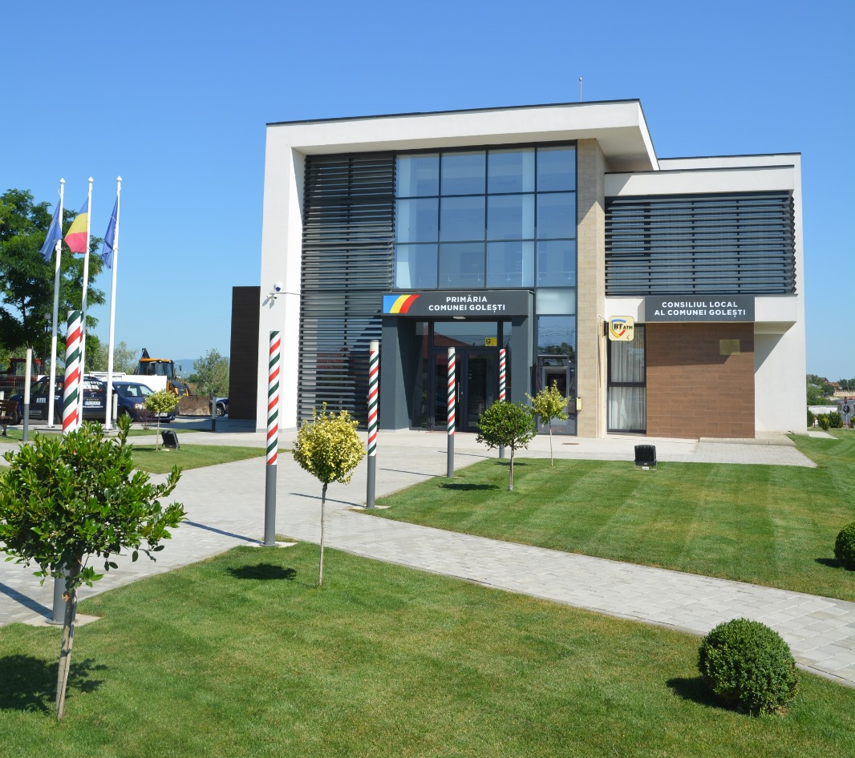
Figură 11 Primărie

În țara noastră, tranziția spre economia de piață a determinat o transformare și în calitatea administrației, conducând la profesionalism. Administrația publică din țara noastră s-a văzut confruntată în ultimii ani cu schimbări semnificative în ceea ce privește cadrul propriu de funcționare, așteptările din partea cetățenilor, atribuțiile și responsabilitățile. Includerea ei, cel puțin declarativ, în procesul general de reforme a făcut-o să se confrunte cu un set de dileme caracteristice întregii societăți. Ideea de reformă, atât de frecvent vehiculată, este prea des legată de formulări generale, soluții formale, iar procesele de conducere și organizare nu sunt considerate atât de importante în reformarea sistemului administrativ, accentuându-se tot mai des importanța cadrului legislativ. Nu putem nega importanța acestuia în reforma administrației publice, dar ignorarea necesității unei perspective strategice, lipsa unor preocupări constante referitoare la pregătirea managerială a responsabililor administrativi și-a pus și tinde să-și pună încă amprenta asupra unor instituții administrative, activitatea cărora este prea puțin bazată pe inițiativă și flexibilitate.
Termenul de administrație derivă de la latinescul "administrare" care înseamnă a servi și este în legătură cu cuvântul "magister" care îl desemnează pe stăpân, căruia i se subordonează servitorul și pe care acesta trebuie să-l slujească.
Statul, termen care sugerează un „nucleu central”, în realitate este o rețea de organizații și instituții centrale și locale diverse, care se ocupă cu asigurarea ordinii și securității sociale, politice și economice a unei comunități naționale date.
Administrația este una din instituțiile publice care compun statul și este formată, la rândul ei, din alte instituții și organisme permanente, cum ar fi: Banca Centrală, Poliția, Administrațiile Financiare, etc., adică totalitatea puterilor de guvernământ asupra unui teritoriu, fără dreptul de a dispune de acesta. Astfel că, noțiunea de „administrație publică” arată apartenența unei colectivități sau proveniența de la o colectivitate.
Ca sistem de organizare administrația publică cuprinde o multitudine de părți componente cu denumiri, cu servicii, atribuții și activități diferite. Legătura sistemului administrației publice cu puterea executivă se face prin guvern, ministere si celelalte organe ale administrației publice centrale. La rândul său administrația publică centrală are în teritoriu diferite organe deconcentrate care organizează executarea legii în unitățile administrativ teritoriale sau în unități administrative speciale (căi ferate, armata) în legătură cu domeniul specific de activitate.
Sistemul administrației publice mai cuprinde și organele administrației publice locale, respectiv consiliile comunale, consiliile orășenești și consiliile județene, care sunt compuse din consilieri aleși prin vot universal, egal, direct, secret și liber exprimat, în condițiile stabilite de Legea nr. 70/1991 privind alegerile locale dar și ale OUG 57/2019 – Codul Administrativ care include modificările aduse prin următoarele acte: OUG 63/2019; OUG 1/2020; OUG 44/2020; OUG 61/2020; DCZ 240/2020; L 84/2020; OUG 164/2020; OUG 226/2020; OUG 4/2021.
Consiliile constituite astfel organizează serviciile publice ale comunei, orașului sau a județului printr-un aparat propriu, format din funcționari publici de conducere și de execuție. Aceste organe ale administrației publice locale sunt descentralizate pe baza principiului autonomiei locale. Acest principiu ocupă un loc prioritar între celelalte principii pe care se bazează administrația publică locală în unitățile administrativ teritoriale, respectiv în județe, orașe și comune. Prin aceste dispoziții legale Statul român recunoaște că în interiorul său colectivitățile locale se administrează prin aleșii săi și prin forțele proprii, dar sub controlul jurisdicțional al legalității din partea autorităților statale.
Distincția dintre administrația publică centrală și cea locală are la bază utilizarea mai multor criterii cumulative, criterii care au în vedere competența teritorială și materială a organelor ce compun administrația publică și natura interesului pe care îl promovează. Prin urmare, administrația publică centrală își exercită competența teritorială la nivelul întregului teritoriu național, iar cea locală doar la nivelul unităților administrativ-teritoriale în care au fost alese autoritățile respective. Însă dacă privim dintr-o altă perspectivă, organele ce compun administrația publică centrală dispun fie de o competență materială generală, precum Guvernul, fie de una de domeniu, cum sunt ministerele, pe când autoritățile locale au o competență materială ce se circumscrie în jurul realizării interesului local. Desigur mai e și promovarea interesului, care poate fi general-național, evident de către administrația centrală, sau al localității respective, de către administrația publică locală.
Autoritățile administrației publice prin care se realizează autonomia locală în comune și orașe sunt consiliile locale, comunale și orășenești, ca autorități deliberative, și primarii, ca autorități executive. Consiliile locale și primarii se aleg în condițiile prevăzute de Legea privind alegerile locale. Consiliile locale și primarii funcționează ca autorități ale administrației publice locale și rezolvă treburile publice din comune și orașe, în condițiile legii.
Rolul administrației publice locale, constă, în principal, în a rezolva treburile publice și a asigura, în acest cadru, interesele colectivităților locale, conform nevoilor și cerințelor exprimate de acestea, strâns legate de specificul unității administrativ – teritoriale de care ele aparțin.
Caracteristicile administrației publice locale sunt:
- structură administrativă autonomă - care permite colectivităților locale să-și rezolve treburile publice locale prin autorități administrative proprii, sub controlul autorităților centrale;
- administrația publică locală are la baza organizării și funcționării sale principiul descentralizării și al autonomiei locale;
- cuprinde în sfera sa autoritățile administrative autonome: comunale, orășenești și județene, consiliile locale și primarii, dar și viceprimarii, consiliul județean și președintele consiliului județean, administratorii publici, precum și serviciile publice organizate în subordinea ori sub autoritatea acestor autorități publice locale;
- raporturile dintre administrația publică organizată la nivelul comunelor și orașelor și cea de la nivelul județului au la bază principiile autonomiei, legalității, responsabilității, cooperării și solidarității în rezolvarea problemelor comune;
- relațiile administrației publice locale cu administrația publică centrală de specialitate și, respectiv, cu serviciile publice deconcentrate ale acesteia, sunt relații specifice de colaborare, cooperare și conlucrare, ce se constituie într-un regim de co-administrare;
- administrația publică locală rezolvă treburile publice locale și realizează servicii publice de interes județean, prin autorități administrative, alese, și prin referendum local, în condițiile legii;
- administrația publică locală reprezintă un concept ce desemnează un corp de funcționari publici care prestează servicii publice pentru colectivitatea națională și pentru colectivitățile locale.

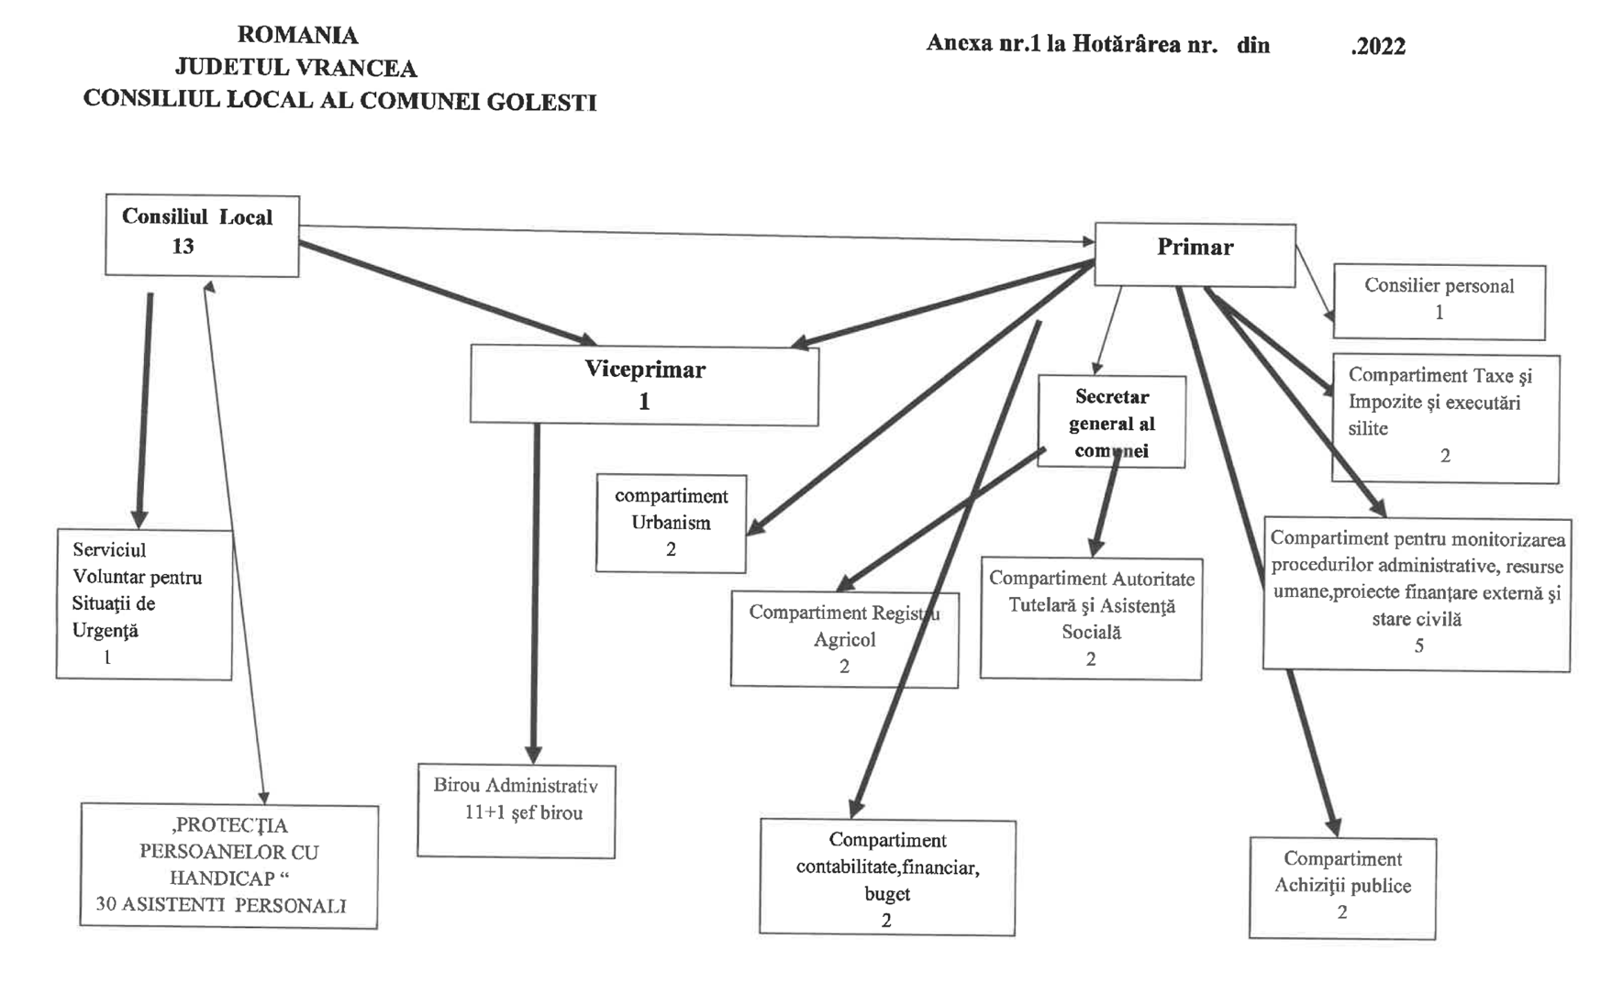
Figură 12 Organigramă primărie

Autoritatea Locală Golești este reprezentată prin: doi demnitari respectiv primar – D-l Alexandru Zar și viceprimar - D-l Vasile Bostănaru, secretar general - D-na Liliana Ciocîrlan, iar personalul angajat reprezintă următoarele compartimente conform organigramei
- Compartimentul contabilitate, financiar, buget – 2 posturi,
- Compartimentul taxe și impozite și executări silite – 2 posturi,
- Compartimentul pentru monitorizarea procedurilor administrative, resurse umane, proiecte finanțare externă și stare civilă – 5 posturi,
- Compartimentul registru agricol – 2 posturi,
- Compartimentul autoritate tutelară și asistență socială - 2 posturi,
- Compartimentul achiziții publice – 2 posturi,
- Compartimentul urbanism – 2 posturi,
- Compartimentul SVSU – 1 post
- Birou administrativ – 11 posturi + șef birou,
- Protecția persoanelor cu handicap – 30 asistenți personali,
- Posturi vacante – 10 posturi
Activitatea instituția este structurată în servicii și compartimente, iar regulamentul de organizare și funcționare este actualizat și corespunde organigramei.
În componența Consiliului Local Golești sunt 13 persoane.
Cetățenii se pot adresa Autorității Locale și Consiliului Local cu petiții și cu orice fel de intervenții și cerințe și pot de asemenea să participe la ședințele lunare ale Consiliului. Audiențele se acordă după un grafic orar și zilnic expus în așa fel încât fiecare cetățean interesat să ia cunoștință de posibilitatea rezolvării problemelor proprii.
La nivel relațional, există o bună comunicare între autoritate locală-primărie și celelalte instituții locale.
Administrația publică locală a derulat de-a lungul timpului mai multe proiecte de dezvoltare a localității. Numai din 2016 până în prezent au fost finalizate un număr de 46 proiecte după cum urmează:

1 | 2016 | Transformare și reabilitare bloc de locuințe sociale Bloc B | 978.796,0 lei  215.593,83 euro
2 | 2016 | Lucrări de modernizări ale străzilor pentru încă 6 străzi respectiv Dimitrie Cantemir, Izvor ,Orizont, Trandafiri, Brumei, Aurel Vlaicu | 1.224.162,0 lei  270.832,30 euro
3 | 2016 | Reabilitarea străzilor Vasile Lupu și Foișor | 519.099,0 lei  117.709,52 euro
4 | 2016 | Realizarea unui sistem de canalizare pluvial ape strada Foișor | 250.658,0 lei  56.467,0 euro
5 | 2017 | Amenajare parcare bloc de locuințe | 275.962,30 lei  60.122,50 euro
6 | 2017 | Modernizarea străzi în satele Golești și Ceardac, ( str. Adâncata , str. Căprioarei , Str. Fundătura Cotești, pct. Mănășouiu - str. Mugur) | 280.957,92 lei  61.210,87 euro
7 | 2017 | Realizarea accesului la proprietăți pe strada Pionieri | 533.174,40 lei  116.160,0 euro
8 | 2017 | Dispozitive pentru colectare și evacuare ape meteorice (str. Matei Basarab) | 775.126 lei  171.868,29 euro
9 | 2018 | Plan Urbanistic Zonal (PUZ), Atragere teren în intravilan pentru construire locuințe, extravilan sat Ceardac | 35.000,0 lei  7.526,0 euro
10 | 2018 | Plan Urbanistic Zonal (PUZ), ÎNFIINȚARE CIMITIR | 35.000,0 lei  7.526,0 euro
11 | 2018 | Achiziție și plantare arbori ornamentali, pe tot perimetrul cimitirului nou înființat | 16.500,0 lei  3.548,0 euro
12 | 2018 | Lucrări de montaj gard împrejmuitor cimitir Golești în lungime de 405 m, și lucrări de construcții-montaj gard intrare cimitir Golești în lungime de 82 m | 35.000,0 lei  7.526,0 euro
13 | 2019 | Construire teren minifotbal | 340.000,0 lei  71.578,0 euro
14 | 2019 | Modernizarea sistemului de colectare a apelor meteorice pe străzile Pionieri și Teiului | 512,311,66 lei  108.540,0 euro
15 | 2019 | Modernizarea sistemului de colectare a apelor meteorice pe străzile Str. Orizont, str. Izvor, Str. Dimitrie Cantemir | 435.668,0 lei  92.302,75 euro
16 | 2019 | Construire Rigolă carosabilă Parc DN2 | 52.485,0 lei  11.026,26 euro
17 | 2019 | Montat lămpi economice, accesorii, reparații rețea de iluminat sat Ceardac | 24.000,0 lei  5.031,44 euro
18 | 2019 | Lucrări construire sediu Primărie | 3.150.000,0 lei  675.965,66 euro
19 | 2019 | Lucrări de construire Grădiniță cu program prelungit | 2.197.169,05 lei  473.527,81 euro
20 | 2019 | Îmbunătățirea siguranței publice prin modernizarea rețelelor de iluminat public cu eficiență energetică ridicată, prin tehnologii noi LED | 440.094,0 lei  92.456,72euro
21 | 2019 | Extindere rețea de distribuție apă și rețea de canalizare - etapa a II-a | 848.082,0 lei  178.168,48 euro
22 | 2020 | Modernizarea infrastructurii rutiere pe strada Victoriei | 1.139.319,0 lei  240.362,65 euro
23 | 2020 | Modernizare străzi – Narciselor și Matei Basarab | 866.340,23 lei  180.112,31 euro
24 | 2020 | Modernizare străzi Str. Prelungirea Victoriei, Str. Hârnău și Str. Paltinului | 463.755,40 lei  95.817,23 euro
25 | 2020 | Parcare și împrejmuire - Grădiniță | 63.500,0 lei  13.146,99 euro
26 | 2021 | Lucrări de alimentare cu GPL - Sediul Nou Primărie | 25.210 lei
27 | 2021 | Lucrări Demolare magazine C2, construire magazine și împrejmuire pe latura de sud la Școala Gimnazială din comuna Golești, județul Vrancea | 77.479 lei
28 | 2021 | Lucrări demolare C1 și anexe C2, C3, C4, C5 - sediu vechi Primărie | 52.101 lei
29 | 2021 | Lucrări Sistematizare pe verticală sediu nou Primărie | 605.462 lei
30 | 2021 | Lucrări de racordare la rețeaua electrică a imobilului amplasat în comuna Golești, str. Cotești, nr. 2 - noul sediu al primăriei | 24.790 lei
31 | 2021 | Lucrări de construire pentru înființare cimitir | 6.790 lei
32 | 2021 | Lucrări “Extindere RED pentru alimentare cu energie electrică ansamblu locuințe Cartier Ceardac” - cofinanțare | 174.540 lei
33 | 2021 | Achiziția de echipamente din domeniul tehnologiei – IT mobile, respectiv tablete, echipamente și dispozitive necesare activității didactice pentru elevii și cadrele didactice din învățământul preuniversitar | 320.000 lei
34 | 2021 | Lucrări ,,Reparații capitale magazie Școala Gimnazială,, | 24.042 lei
35 | 2021 | Lucrări ,,Amenajare teren curte prin așternere covor asfaltic nou, Școala Gimnazială” | 44.868 lei
36 | 2022 | Lucrări ,,Refacere și modernizare drumuri de interes local în comuna Golești, județul Vrancea” | 998.142 lei
37 | 2022 | Sistem de evacuare a apelor strada Matei Basarab | 360.840 lei
38 | 2022 | Dotarea unităților de învățământ preuniversitar de stat cu echipamente de protecție medicală de tip măști de protecție medicală, dezinfectanți, precum și alte echipamente de acest tip, necesare pentru a preveni răspândirea coronavirusului SARS-Cov-2 | 108.250,26 lei
39 | 2022 | Reabilitare străzi, strada Gârlei - sat Ceardac, strada Aurel Vlaicu, Trandafir , Brumei - sat Golești | 3.359.196,55 lei
40 | 2022 | Construire Bloc de locuințe sociale P+1E+M, Centrală termică și împrejmuire | 5.453.482,15 lei
41 | 2022 | Reparații curente, Modernizare, racord la apă și canalizare pentru imobilul situat în comuna Golești, strada Șoseaua Națională, nr. 31 - Creșa | 676.608,95 lei
42 | 2022 | Sistem de evacuare a apelor pe strada Căprioarei | 516.645,04
43 | 2022 | Lucrări de Balastare străzi atrase în domeniu public Salcâmului + drum exploatare Pășunii-Premium Porc | 234.141.11 lei
44 | 2022 | Reparații și extindere Sistem supraveghere video - Căminul Cultural | 10.500 lei
45 | 2022 | Sistem evacuare a apelor pe strada Foișor | 103.415,54 lei
46 | 2022 | Înființare sistem inteligent de distribuție gaze naturale în comuna Golești, jud. Vrancea | 22.644.186,74 lei
Tabel 7 Proiecte realizate în perioada 2016-2022

Proiecte în implementare
Nr.  crt. | anul | Titlu obiectiv de investiții | Valoare | Finanțare | Stadiu
1 | 2021 | Achiziția de echipamente din domeniul tehnologiei – IT mobile, respectiv tablete, echipamente și dispozitive necesare activității didactice pentru elevii și cadrele didactice din învățământul preuniversitar | 320.000 lei | Fonduri nerambursabile | În implementare
2 | 2021 | Sală de sport cu tribună de 180 locuri | 7.5 mil. lei | Buget de stat | Programul Național de Construcții de Interes Public sau Social, subprogramul Săli de sport, derulat prin intermediul Companiei Naționale de Investiții (C.N.I.)
3 | 2021 | Construire bază sportivă Tip 1, sat Golești , comuna Golești, județul Vrancea | 11.5 mil. lei | Buget de stat | Programul Național de Construcții de Interes Public sau Social, Subprogramul Construire Baze Sportive TIP 1 (CNI)
4 | 2022 | Lucrări ,, Refacere și modernizare drumuri de interes local în comuna Golești, județul Vrancea” | 998.142 lei din care  972.916 lei | Fonduri nerambursabile | În licitație achiziție lucrări
5 | 2022 | Sistem de evacuare a apelor strada Matei Basarab, comuna Golești, jud. Vrancea | 360.840 lei | buget local | În implementare
6 | 2022 | Reabilitare străzi, strada Gârlei - sat Ceardac, strada Aurel Vlaicu, Trandafir, Brumei - sat Golești, comuna Golești, județul Vrancea | 3.359.196,55 lei | Buget de stat | Finanțare prin Programul Anghel Saligny
7 | 2022 | Construire Bloc de locuințe sociale P+1E+M, Centrală termică și împrejmuire | 5.453.482,15 lei | Buget de stat | Finanțare solicitată prin Legea 114 / 1996 –Legea locuințelor sociale
8 | 2022 | Reparații curente, Modernizare, racord la apă și canalizare pentru imobilul situat în comuna Golești, strada Șoseaua Națională, nr. 31, județul Vrancea - Creșa | 676.608,95 lei | Fonduri nerambursabile | Solicitare finanțare prin CNI - Programul CRESE
9 | 2022 | Sistem de evacuare a apelor pe strada Căprioarei | 516.645,04 | buget local | În implementare
10 | 2022 | Lucrări de Balastare străzi atrase în domeniu public str. Salcâmului + drum exploatare Pășunii-Premium Porc | 234.141.11 lei | buget local | În implementare
11 | 2022 | Sistem evacuare a apelor pe strada Foișor, comuna Golești, județul Vrancea | 103.415,54 lei | buget local | În implementare
12 | 2022 | Înființare sistem inteligent de distribuție gaze naturale în comuna Golești, jud. Vrancea | 22.644.186,74 lei | Programul Național de Investiții Anghel Saligny | Finanțare aprobată
13 | 2022 | Achiziția de autobuze ecologice, stații de încărcare și sisteme asociate | 10.241.000 Euro în parteneriat cu Primăria municipiului Focșani | PNRR | În evaluare
14 | 2022 | Realizare stații de reîncărcare vehicule electrice Comuna Golești, județul Vrancea | 246.135,00 lei | PNRR | În evaluare
15 | 2022 | Asigurarea infrastructurii pentru transportul verde – infrastructură TIC în comuna Golești, județul Vrancea | 1.574.131,78 lei | PNRR | În evaluare
Tabel 8 Proiecte în implementare

Sport
La nivelul Comunei Golești există o bază sportivă proprietate publică, care necesita lucrări de modernizare și dotări cu vestiare, tribune și alte construcții aferente practicării sportului la nivel înalt. La acest moment, se află în derulare un proiect major care are scopul dezvoltării acestei baze sportive și aducerea la nivelul anului 2022.
Comuna se bucură de interesul tinerilor în practicarea jocurilor sportive în special a fotbalului care are o veche și onorantă tradiție prin existența echipei ce poartă numele de „Energia Golești” din anul 1993. De-a lungul timpului, această a primit și denumiri precum : „Milcovul Golești” sau „Juventus Golești”.
Întreaga activitate sportivă este dirijată și monitorizată de „Clubul Sportiv Național Golești” înființat în anul 2009 aflat în subordinea Consiliului Local Golești.

Culte
La nivelul teritoriului Comunei Golești, activitatea religioasă are o veche tradiție și istorie, datată în 1863 când similar celorlalte lăcașe de cult din Moldova biserica ortodoxă cu hramul „Sf. Nicolae” a fost o modestă construcție din lemn, ridicată cu sprijinul Bisericii „Sf. Ioan Botezătorul” din Focșani.
Atât stilul arhitectonic cât și vechimea sa, fac din acest lăcaș unul din cele mai vechi obiective de interes istoric și de patrimoniu din comună.
Datorită spațiului destul restrâns al Bisericii „Sf. Nicolae” cât și al numărului de credincioși ortodocși s-a simțit necesitatea construirii unui nou lăcaș. Astfel în a fost construită o nouă biserică și la data de 25 martie 2009 a fost „sfințită noua biserică din Golești” ce are hramul „Nașterea Maicii Domnului” construcție ridicată în stil neo moldovenesc.
În anul 2004 prin eforturile enoriașilor și a Preotul Paroh Gheorghe Constantin cât și prin inițiativa și participarea conducerii administrației locale, s-a turnat temelia noului lăcaș de cult.
Biserica „Sf. Nicolae“, din Golești-satul vechi, a fost complet consolidată și reabilitată. Biserica „Sf. Nicolae“ a fost construită între anii 1859 și 1862 în timpul domnitorului Alexandru Ioan Cuza. Biserica a fost sfințită în 1862 de Dionisie Romano, care deținea funcția de locțiitor al scaunului episcopal al Eparhiei Buzăului.
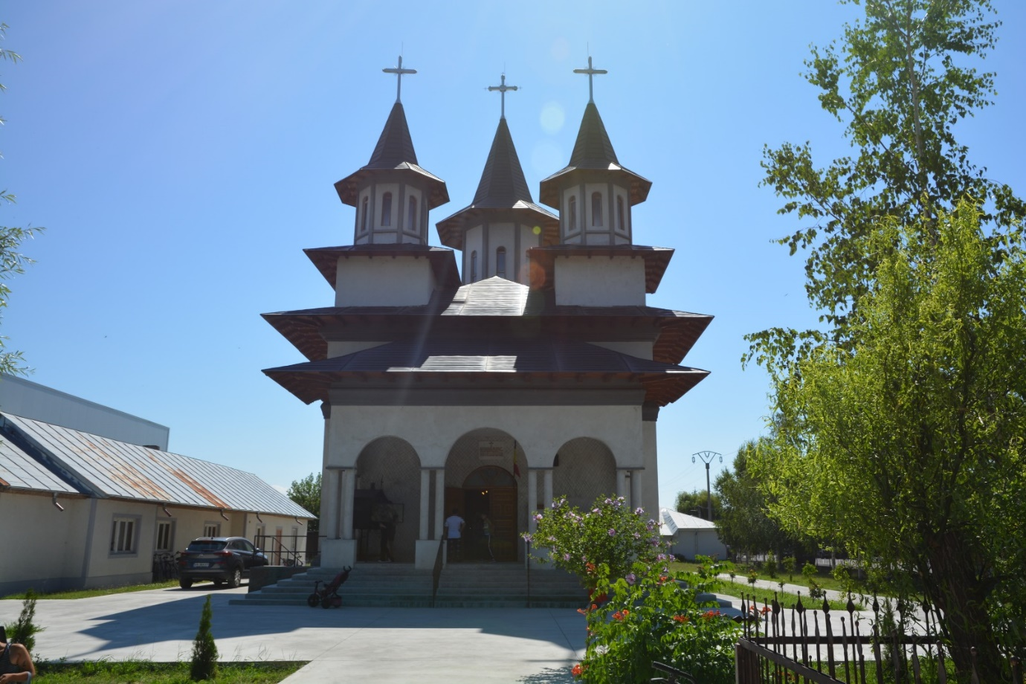
Figură 13 Biserica Nașterea Maicii Domnului
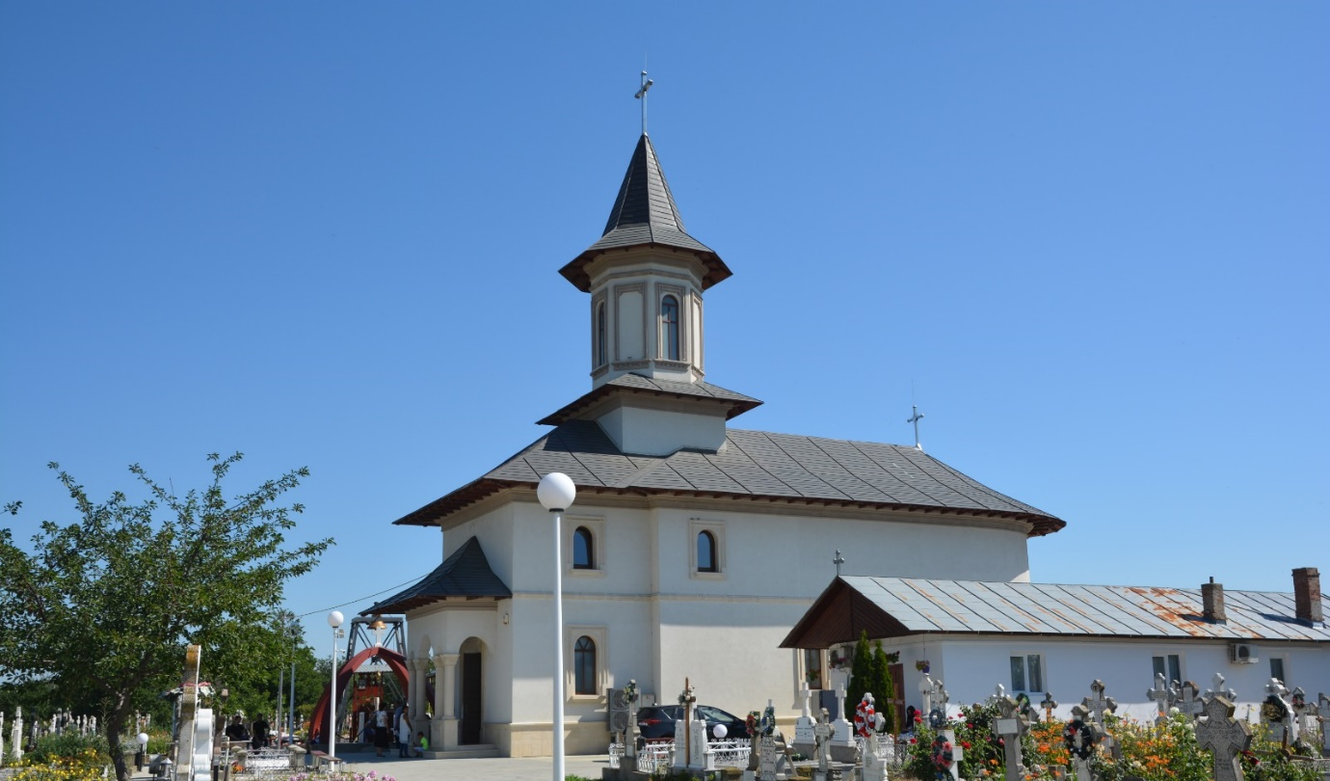
Figură 14 Biserica Sf. Nicolae

Cultură
Activitatea culturală pentru persoanele interesate de acest aspect, se desfășoară în spațiul „Căminului Cultural Golești” a cărei locație a fost concepută și construită în anul 1975 (când politica de culturalizare a maselor din mediul rural a materializat în foarte multe localități rurale astfel de așezăminte), cu o capacitate de 200 locuri destinate vizionării de spectacole și cinematografie. Suprafața totală de care beneficiază așezământul este de 5.000 mp.
Dintre obiectivele culturale cele mai pregnante sunt de amintit: „Biserica Sf. Nicolae” (mai sus amintită), Monumentul Eroilor locali căzuți în cele două războaie mondiale” construit în imediata apropiere a bisericii.

Educație
Activitatea educațională pe teritoriul Comunei Golești își are începuturile odată cu atestare documentară a „Legii Instrucțiunii Publice” inițiată și promulgată de marele domnitor și „iluminat” Alexandru Ioan Cuza. Această perioadă este marcată de un puternic suflu inovator, cultural și educativ în special în zonele rurale când activitatea instructiv educativă devine de sine stătătoare atât ca locație cât și ca dascăli, știut fiind că învățământul românesc a debutat în și pe lângă biserici.
În acest context începuturile educării copiilor într-un cadru instituționalizat la nivelul Comunei Golești, are loc după anul 1864, o dată cu introducerea obligativității acesteia așa cum se menționează și în lucrarea „Valea Putnei cu privire specială asupra Vrancei” N. Șt. Mihăilescu și Macovei.
Referitor la datarea strictă a înființării unității școlare în Localitatea Golești sunt mai multe variante dintre care mai plauzibile sunt următoarele:
- În anul 1887 – după N. Mihăilescu și Macovei în „Valea Putnei (...);
- În anul 1861 – după Cezar Cherciu în „Vrancea și ținutul Putnei – o lume de altădată 1921 – 1945”;
- După 1869 – după avocatul Negulescu care în monografia sa despre începuturile învățământului goleștean, menționa: „Școala din Golești, construită după 1869 este compusă din două săli de clasă o cancelarie și un culoar, destinate învățământului primar de patru clase și deservite de doi învățători, din care unul era director. Această școală a funcționat până la 24 august 1944 când armata germană în retragere a incendiat-o și a distrus-o, datorită faptului că în interior se găsea un depozit de muniție german.”
După terminarea războiului, în anul 1948 Ministerul Învățământului a alocat suma de 200.000 lei pentru construirea unei școli, însă această sumă a retrasă de organele județene de partid de la acea vreme și redirecționată. Cu toate impedimentele și orientările vremurilor clădirea Școlii din Golești a fost construită pentru educarea copiilor al cărui număr era în creștere constantă.
Documentele școlare au fost și ele supuse evenimentelor triste ale conflagrației mondiale, multe dintre ele fiind distruse, dar începând cu anul 1945 există arhivă școlară care poate fi studiată sub toate aspectele. Astfel în 1945 se înregistrau 112 de elevi numai pentru clasa I, cu mult mai mult decât în perioada actuală.
Între anii 1948 - 1949 școala ia denumirea de „Școala elementară mixtă” ființând în cadrul Comunei Golești ce ținea de Județul Râmnicul Sărat.
După 1990 deși numărul școlarilor și preșcolarilor înregistrează un regres numeric continuu, localurile școlii au fost refăcute oferind astfel condiții din cele mai propice procesului instructiv educativ.
Localul școlii ridicat după Cel de-al Doilea Război Mondial a fost reabilitat în întregime în anul 2007 de o societate abilitată în acest sens, cu finanțare conform O.U.G. nr.34/2006 – privind încheierea contractelor de achiziții publice.
În prezent Școala Gimnazială Golești beneficiază de toate dotările specifice și utilitățile impuse de un învățământ modern și european. Școala are în prezent 162 elevi.
De asemenea, comuna beneficiază de o grădiniță modernă, inaugurată în anul 2019, clădire care prezintă toate funcționalitățile și dotările realizării unui învățământ de calitate, la standardele actuale.

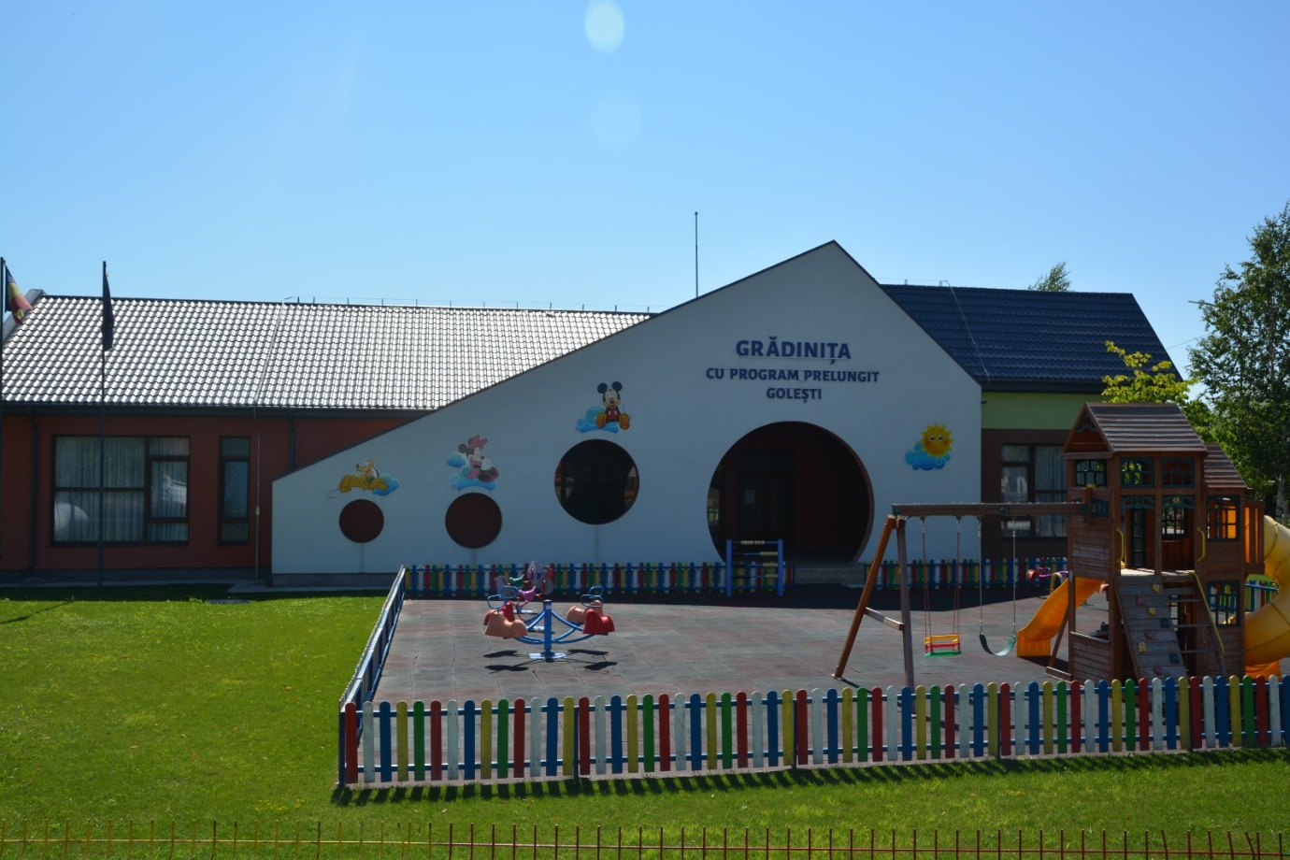
Figură 15 Grădinița cu program prelungit Golești
În perioada actuală activitatea instructiv educativă la nivelul U.A.T. Golești înregistrează:
- Număr elevi:
  - ciclul preșcolar 84 - 3 grupe
  - ciclul primar - 112 - 5 clase
  - ciclul gimnazial - 50 - 4 clase
- Număr personal didactic:
  - ciclul preșcolar - 6 educatoare
  - ciclul primar - 5 învățători
  - ciclul gimnazial - 15 profesori
- Număr personal auxiliar:- 2 persoane (secretar +administrator financiar)
- Număr personal nedidactic: - 2 persoane
Activitatea instructiv educativă se desfășoară în cele 9 săli de clasă, cabinete (biologie, geografie ș.a.m.d.) laboratoare (fizică, chimie și informatică), holuri, cancelarie, cabinet director – secretariat, sală de sport, magazii pentru materialele didactice etc.
Trebuie menționat faptul că în cadrul activității educative din școală se acordă o deosebită atenție trecutului glorios al vrâncenilor care și-au adus un aport deosebit prin jertfa lor pentru independența și reîntregirea neamului, în acest sens funcționează un „colț muzeistic” cu o mică colecție de obiecte a căror valoare este inestimabilă (ex. ”carte veche de la 1826” sau/și monedă veche din sec – XVIII–lea denumită „două parale”.
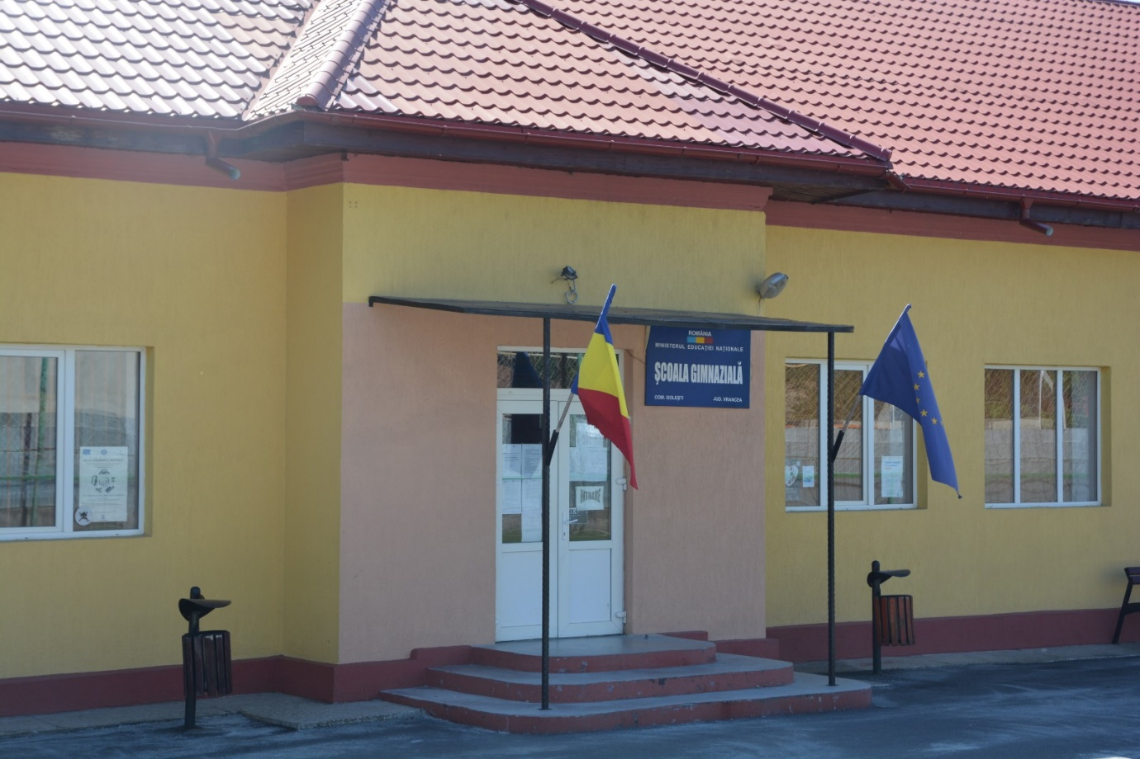
Figură 16 Școala gimnazială Golești

În incinta școlii se află o bază sportivă proprie modernizată și dotată cu toate mijloacele specifice desfășurării orelor de educație fizică și sport sub deviza „minte sănătoasă în corp sănătos”.
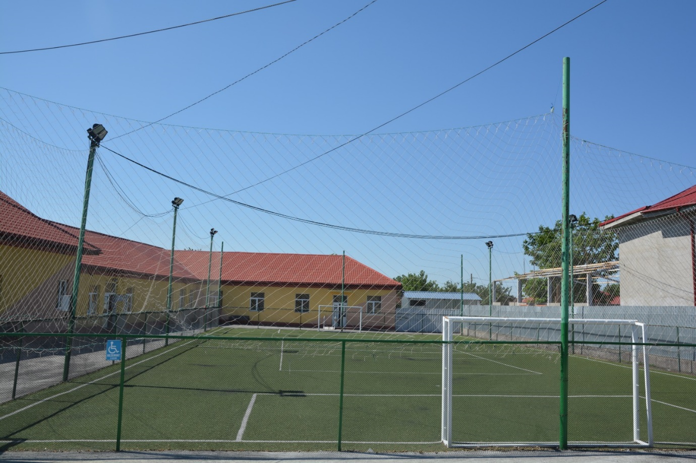
Figură 17 Teren sport școala Gimnazială

Figură 18 Organigramă școală
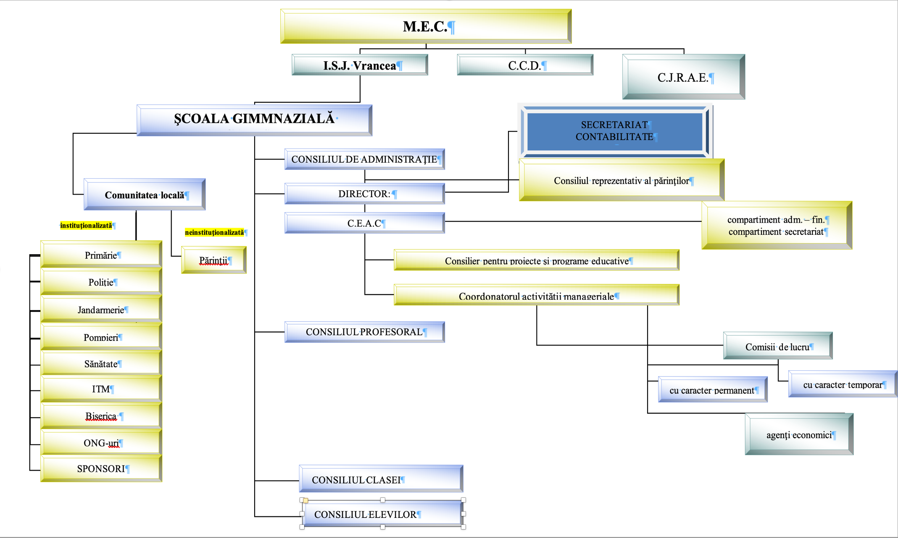

Infrastructura sanitară
Activitatea medicală de acordare a asistenței și urmăririi sănătății populației comunei se desfășoară în trei locații după cum urmează:
- Dispensar medical – cabinet individual Localitatea Golești – clădire recent construită cu cabinete, sală de primire, sală de așteptare, spațiu pentru sterilizare, și alte spații proprii activității medicale cu utilitățile impuse de legislația în vigoare. La nivelul anului 2022 activitatea de urmărire a sănătății publice , este susținută de:
  - Doctor Săvescu Cornelia Marlena - medicină de familie. Medic specialist Dermato-venerologie. Asistent Ungureanu Carmen;
  - Doctor Stoica Nicoleta - medic specialist medicină de familie. Dascălu Nina - asistent medical generalist.
- Farmacie societate proprietate privată – spațiu propriu cu o suprafață utilă de 70 mp (conform P.U.G. – Golești)
  - farmacist, asistent farmacist și personal auxiliar
Asistența socială presupune un complex de măsuri și acțiuni realizate pentru a răspunde nevoilor sociale individuale, familiale sau de grup, în vederea prevenirii și depășirii unor situații de dificultate, vulnerabilitate sau dependență pentru prevenirea autonomiei și protecției persoanei, pentru prevenirea marginalizării și excluziunii sociale, pentru promovarea incluziunii sociale și în scopul creșterii calității vieții.

Economia
Județul Vrancea are o industrie diversificată, în care ponderea o dețin industria textilă și a confecțiilor (aproape 50% din totalul producției, dar și 50% din totalul de resurse umane angajate), alimentară și a băuturilor (aproape 20% din total industrie și angajează 30% din total resurse umane), producția de mobilier, industria celulozei, hârtiei și cartonului, industria de mașini și echipamente, industria de aparataj electric.
Configurația reliefului și bogăția pășunilor favorizează creșterea animalelor, în special a ovinelor și a bovinelor, activitate ce asigură materia primă pentru industria alimentară.
Sectoarele dominante ale județului sunt și cele competitive pe piața internațională - balanța comercială a județului este coerentă cu structura producției industriale și cu numărul de salariați din industrie. Industria textilă și de confecții este puternic orientată spre export - 90% din exporturile județului fiind reprezentate de confecții. Un alt sector competitiv este cel al industriei lemnului, care deține 31% din restul exporturilor.
Industria alimentară este încă orientată spre piața națională, deși este una dintre industriile competitive ale județului. Ea se dezvoltă cu precădere în mediul rural, valorificându-se astfel resursele umane din această zonă a județului. Dintre cele 20 de firme prezente în Topul firmelor județene (2019), 8 se află în mediul rural. O serie de firme s-au orientat spre nișe de piață inovatoare, cu potențial de creștere ridicat, cum este producția industrială a produselor alimentare tradiționale.
În ceea ce privește industria vinului, din cele 16 mari firme de vinificație din România, 3 sunt localizate în Vrancea, lucru care reflectă puternica reprezentare a potențialului vinicol în acest județ. În Vrancea s-au înființat 12 noi combinate de vinificație cu sprijinul programelor de finanțare.
În ultimii ani, în Vrancea se observă o dezvoltare accentuată a etno-turismului și a agro-turismului. Peisajele deosebite și tradițiile păstrate în satele din zona de munte oferă posibilitatea petrecerii vacanțelor unui număr mare de turiști în pensiuni și moteluri.
Între anii 1991 și 2019 s-au înregistrat în Vrancea 443 de societăți cu participare străină, județul deținând astfel 0,3% din totalul național. Valoarea capitalului străin investit în județ a fost de 18,565 milioane de euro, reprezentând 0.1% din totalul investițiilor străine în România.
Referitor la populația activă este constituită din populația activ ocupată și șomeri, componentă apărută după anul 1990, pe fondul schimbărilor din domeniul economic și se referă la persoanele active capabile de a presta o activitate, dar care au fost disponibilizați și nu își găsesc locuri de muncă de pe piața ofertei de muncă. Raportând datele recensământului din anul 1992 la anii 2002 și 2012 se evidențiază mari diferențe în structura populației active pe ramuri economice . Dacă până în anul 1990 populația activă era total ocupată în diverse ramuri ale economiei naționale, după acest an ca urmare a modificărilor survenite în economia de tranziție s-au identificat șomerii rezultați în urma disponibilizărilor din industrie.
Indicatorul care reliefează cel mai bine ponderea populației active din totalul populației îl reprezintă rata de activitate, care a înregistrat o tendință de diminuare a valorilor de la un an de referință la altul impusă de disponibilizările din industria extractivă și de prelucrare a lemnului și reducerii vârstei de pensionare pentru unele categorii socio-profesionale (industria extractivă a cărbunelui). Pe fondul situației neclare din economie se înregistrează la nivelul județului o medie de 47.87%, mai ridicată în mediul rural (49.45%) și mai scăzută în mediul urban (39.71%).
Gradul de ocupare al forței de muncă în activități industriale sau de servicii reflectă nivelul de dezvoltare economică a zonei și care depinde de cererea forței de muncă. Situația economică actuală a județului Vrancea impune cereri ale forței de muncă cu precădere în sectorul industrial pentru populația din mediul urban, dar și primar pentru populația din mediul rural, ceea ce face ca în arealul studiat să predomine cele două sectoare, urmate de cel terțiar. Dacă până în anul 2002 populația bazinului era ocupată cu precădere în sectorul secundar, determinată de ramurile industriale care funcționau foarte bine, pentru anul 2012 pe fondul traversării perioadei de criză economică s-au produs o serie de modificări în ce constă ocuparea forței de muncă în sectoarele de activitate. Această situație reflectă clar, că populația județului în proporție de 54.92% acționează în sectorul primar, 25.28% în sectorul secundar și doar 19.8% în sectorul terțiar. Datele confirmă gradul redus de dezvoltare economică a regiunii, întrucât nu sectorul primar relevă viabilitatea economică, ci sectorul terțiar. Însă ponderea mare a populației ocupate în agricultură explică lipsa unei ofertei de muncă atrăgătoare din mediul urban.

Agricultura
Carta europeană a spațiului rural, adoptată de către Consiliul Europei, sintetizează diferitele funcții ale spațiului rural, în trei mari grupe: funcția economică, funcția ecologică și funcția socio-culturală.
- Funcția economică
Considerată funcția de bază a spațiului rural, înseamnă promovarea unui sistem de producție agricolă și silvică, pescuitul, valorificarea pe termen lung (durabilă) a resurselor naturale, turismul rural, funcționarea întreprinderilor mici și mijlocii (IMM) productive și de servicii din spațiul rural, meșteșugurile etc.
Țările semnatare ale Cartei europene a spațiului rural se angajează să garanteze un sistem de producție agricolă care să asigure:
- necesarul de alimente al populației;
- garantarea unui nivel al venitului agricultorilor și al familiilor lor apropiat și comparabil cu a celorlalte profesiuni libere;
- protejarea mediului înconjurător și asigurarea regenerării mijloacelor de producție ca solul și apa freatică, pentru generațiile viitoare în spiritul unei dezvoltări durabile.
În Carta europeană, funcția economică are și alte subfuncții:
- producerea de materii prime reciclabile destinate industriei și producției de energie;
- asigurarea nevoilor întreprinderilor mici și mijlocii agricole, industriale, artizanale sau comerciale și de prestări de servicii;
- să asigure o bază pentru recreație și turism;
- conservarea resurselor genetice ca bază a agriculturii și biotehnologiei.
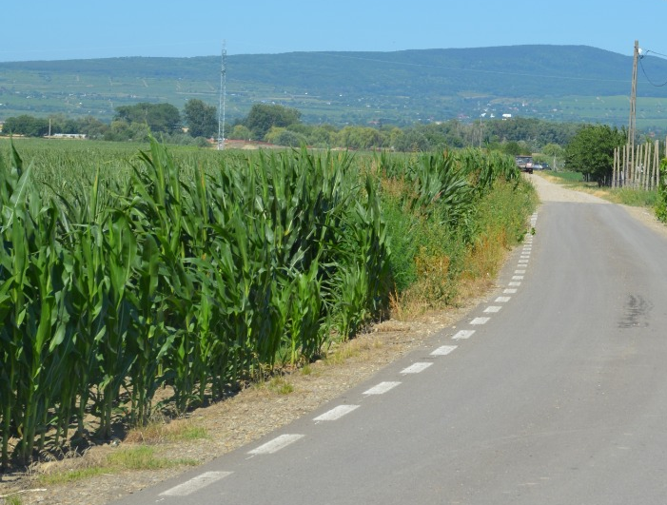
Figură 19 Cultură de porumb

Funcția economică în concepția modernă, este de fapt, o funcție complexă care cuprinde un număr mare de activități (pluriactivități). Spațiul rural nu mai este conceput ca o zonă „eminamente agricolă”. Cu cât structura ruralului este mai diversificată, cu atât implicațiile sociale sunt mai favorabile: posibilități de plasare a forței de muncă, stabilitatea populației, menținerea tineretului în spațiul rural cu posibilități de a lucra în ramuri neagricole dar apropiate de agricultură, garantând astfel surse diferite de venituri pentru populația rurală, complementaritate în folosirea forței de muncă, utilizarea timpului secundar (parțial) al salariaților în gospodăriile agricole privat-familiale etc.
- Funcția ecologică.
Acțiunile necontrolate și nechibzuite ale oamenilor din ultimele decenii au determinat grave accidente ecologice care au condus la: poluarea intensă a spațiului rural, deteriorarea peisajului agricol și silvic, reducerea alarmantă a florei și faunei și perturbarea sau chiar distrugerea echilibrului ecologic în foarte multe ecosisteme ale spațiului rural. Aceste acțiuni ar fi: industrializarea excesivă în regiuni rurale, exploatarea rapace în unele zone miniere, intensificarea și industrializarea zootehniei, comasarea acestora în mari aglomerații de animale pe spații agricole foarte reduse, chimizarea excesivă în cultura mare și legumicultură, extinderea necontrolată a turismului, exploatarea nerațională în unele perimetre silvice, exploatarea agricolă și forestieră fără protecție antierozională și multe alte activități de acest gen.
Reechilibrarea ecologică, revenirea la un anumit standard de ruralitate, eliminarea fenomenelor negative amintite anterior, fac din funcția ecologică a spațiului rural un element important al ameliorării acestui spațiu.
Carta europeană prevede corespunzător acestei funcții ca fiecare parte angajată să procedeze astfel încât spațiul rural să acționeze în următoarele direcții:
- să conserve resursele naturale ale vieții – sol, apă, aer – utilizându-le într-o manieră judicioasă și durabilă;
- să protejeze biotopurile și „spațiile verzi” de care dispune și care joacă un rol esențial în calitatea mediului înconjurător;
- să întrețină și să protejeze peisajul natural;
- să conserve și să protejeze biodiversitatea și în special biodiversitatea genetică, diversitatea speciilor și cea a peisajelor naturale;
- să asigure protecția animalelor sălbatice, prin instrumentele juridice și în condiții ecologice corespunzătoare.

- Funcția socio-culturală.
Prin natura activităților umane, relațiilor din interiorul comunităților și celor intercomunitare, spațiul rural, este un spațiu social. Spre deosebire de marile aglomerații urbane, unde caracteristica esențială a omului în raport cu societatea este anonimatul, în localitățile rurale toți oamenii se cunosc între ei din toate punctele de vedere. Responsabilitatea actelor comportamentale este cu mult mai puternică în cazul colectivităților rurale. Un factor negativ este „orășenizarea” care a dus la degradarea autenticului privind tradițiile, portul, cântecul, obiceiurile etc. Chiar dacă unele tradiții au dispărut ca efect al „modernizării” totuși în spațiul rural se mențin încă tezaure de etnografie și folclor, meșteșuguri care constituie o mare bogăție. De fapt ceea ce ne dă autenticitate este tocmai cultura populară tradițională, obiceiurile, folclorul și etnografia.
Județul Vrancea are o structură a fondului funciar favorabilă dezvoltării sectorului agricol, datorită ponderii ridicate a terenurilor agricole, care la sfârșitul anului 2014, însumau 255.030 ha.
Comuna Golești reprezintă o entitate rurală aparte prin poziția sa în imediata vecinătate a Municipiul Focșani ceea ce face ca populația să fie mult urbanizată prin existență și practici economice.

Total | Agricolă | Arabilă | Pășuni | Vii și pepiniere viticole | Păduri
1.295 | 829 | 831 | 102 | 23 | 59
Tabel 9 Suprafața fondului funciar (ha)
Principalele culturi agricole practicate cu suprafețe înregistrate până la această dată sunt:

Figură 20 Suprafețe cultivate (ha)

Creșterea animalelor are la nivelul comunei o tradiție cel puțin egală cu cea de cultivare a terenului. În acest context, practicarea acestei activități se reduce la sistemul gospodăresc cu efective minime pentru consum propriu iar principalele caracteristici numerice și pe rase sunt:

Figură 21 Efective animale
În acest context, practicarea acestei activități se reduce la sistemul gospodăresc cu efective minime pentru consum propriu iar principalele caracteristici numerice și pe rase la începutul anului 2022 sunt:
- Bovine 11;
- Porcine 375;
- Ovine 520;
- Păsări 2.000 capete;
- Familii de albine 50.
Lucrările agrotehnice susținute pe terenul agricol, sunt efectuate de mașinile aflate în dotarea societăților comerciale cu profil agro - alimentar:
- de tractoare de diferite puteri, combine, cositoare,
- la acestea se adaugă utilajele și subansamblurile aferente (pluguri, grape,
stivuitoare etc.)
Furajarea animalelor se face în funcție de sezon și anotimp respectiv extensiv pe pășunile și fânețele naturale dar și intensiv în perioada rece a anului, prin folosirea plantelor de nutreț.
Societăți cu profil agro – zootehnic
- S.C. AGRICOLA PROD S.R.L. - producție cereale și plante tehnice,
- S.C. PREMIUM PORC S.R.L.- creșterea porcinelor. Cu o capacitate de producție de peste 600.000 de porci, Premium Porc Group este unul dintre cei mai mari producători de carne de porc din România. Firma reprezintă un grup danez de companii, specializat în înființarea și gestionarea producției de porcine, folosind expertiză, tehnologie și genetică daneză. Cu o capacitate de producție de peste 600.000 de porci anual, Premium Porc Group este în topul producătorilor de carne de porc din România. Fermele companiei sunt operate la cele mai înalte standarde de bunăstare a animalelor și bio-securitate. Animalele sunt hrănite cu furaj de cea mai bună calitate, majoritatea fiind produs în propriile fabrici de nutrețuri combinate. Gestionează intern mare parte din activitățile de logistică și transport al porcinelor și al mărfurilor. Extinderea afacerii a fost realizată prin achiziționarea și renovarea de ferme și prin construirea de ferme noi sau extinderea fermelor existente. În prezent, operează 9 ferme proprii precum și alte ferme închiriate, fiind prezenți în 8 județe din țară.
- S.C. AGROINVESTMENT MOLDOVA S.R.L. – Firmă înființată în 2006 are ca și activitatea curentă producția de cereale și plante tehnice. Divizia Agro este parte a concernului Premium Porc și realizează gestionarea și aplicarea îngrășământului natural pe terenurile agricole din apropierea fermelor proprii. În plus, cultivă aproximativ 1.800 de hectare de teren agricol în zona Vrancei.
- S.C. AVIPUTNA S.R.L.- avicola. În 2018, AVIPUTNA numără 50 de ani de tradiție și calitate. De la înființare – în anul 1968 și până în prezent – a parcurs un drum continuu ascendent. A fost prima fermă de găini cu capital integral privat românesc. La ora actuală, AVIPUTNA este una dintre cele mai moderne ferme avicole din țară, în care păsările cresc libere în interiorul volierelor amenajate în hale. Obiectivul propus încă de la înființare – acela de a oferi consumatorilor ouă de cea mai bună calitate – a fost atins în 2015 când oul ’’Din Ogradă’’ produs de AVIPUTNA Golești a primit cel mai mare premiu acordat de către Institutul Internațional al Gustului și Calității de la Bruxelles, cea mai importantă organizație mondială ce testează băuturile și produsele alimentare.
- S.C. AVICOLA S.R.L. - creșterea puilor pentru carne (Cerdac). Avicola este un important si bine-cunoscut producător de carne de pasăre pe piața din România, o companie modernă, unde tradiția și tehnologia de ultimă oră se îmbină perfect pentru a crea produse de cea mai bună calitate. Firma a urmat cursul firesc al dezvoltării continue și împreună cu o echipă de specialiști în domeniu au pus bazele creșterii și hrănirii puilor într-un mod cât mai adecvat pentru a obține ouă și carne de pui de cea mai bună calitate. În anii de funcționare, firma a investit în echipamente și programe de înaltă calitate și a fost foarte atentă la nevoile comunității.

Activități economice
Este cunoscut faptul că majoritatea țărilor dezvoltate au avut o economie predominant agricolă cu caracteristicile sale specifice.
Dezvoltarea industriei, a serviciilor, a comerțului au condus la formarea unor aglomerări urbane, influențând într-un anumit mod spațiul rural.
Industrializarea, dezvoltarea serviciilor și a comerțului au influențat raporturile demografice dintre sat și urban, (în favoarea urbanului) dar, în același timp, spațiul rural și-a adus o contribuție la dezvoltarea industriei și a serviciilor.
Efectele industrializării asupra echilibrului geografic și demografic sunt semnificative mai cu seamă dacă avem în vedere faptul că, dezvoltarea industriei se caracterizează printr-o concentrare puternică a activității economice și a populației mărind dotarea edilitară a aglomerațiilor umane.
Nevoia de forță de muncă, câștigurile mai mari și relativ mai sigure, confortul oferit de oraș a determinat o migrare puternică a populației rurale spre urban având drept consecință depopularea localităților rurale.
Dezvoltarea industriei prin însăși modul său de realizare are în vedere cel puțin următoarele elemente: alegerea zonelor de amplasare a noilor obiective, astfel ca acestea să devină cât mai atractive pentru investitori; delimitarea centrelor de industrializare; ameliorarea structurii și infrastructurii; acordul autorităților publice. Toate aceste elemente au efect direct asupra agriculturii, printre care putem aminti:
- creșterea cererii de produse agricole formând adevărate piețe specifice cu mecanismele sale;
- prin dotarea cu mijloace mecanice performante se asigură creșterea productivității muncii;
- formarea unor exploatații agricole de dimensiuni mari menite să asigure exploatarea eficientă a mijloacelor mecanice;
- asocierea lucrătorilor agricoli în vederea efectuării în comun a unor lucrări de combatere a eroziunii solului, hidroameliorative etc.
În același timp, agricultura are o influență pozitivă asupra industriei sub diferite forme. Cea mai puternică influență a agriculturii asupra industriei și a serviciilor constă în furnizarea forței de muncă necesară, cerere ce evoluează în funcție de ritmul de dezvoltare a activităților neagricole.
Dezvoltarea industriilor procesatoare de produse agricole stimulează creșterea producției agricole dar, în același timp, are o influență pozitivă asupra anumitor ramuri ale industriei producătoare de mijloace de producție necesare prelucrării materiei prime obținută de agricultori, realizându-se o integrare pe verticală.
Integrarea pe verticală are efecte benefice atât pentru agricultură cât și pentru industrie în ansamblul său.
Dezvoltarea și integrarea pe verticală este generată de cel puțin următorii factori:
- creșterea volumului de capital destinat agriculturii în vederea sporirii potențialului productiv – agricol;
- tendința întreprinderilor comerciale și furnizoare de factori de producție pentru agricultură care doresc să-și impună controlul și asupra producției agricole;
- organizarea și specializarea unităților de comercializare a produselor agricole.
În perspectivă, soluția cea mai viabilă pentru dezvoltarea agriculturii o reprezintă expansiunea rapidă a industriei, serviciilor, reabilitarea infrastructurii rutiere și creșterea dotării edilitare în localitățile rurale.
Între agricultură și celelalte activități neagricole (industrie, servicii, transporturi) există o relație în dublu sens, adică succesul industrializării se resimte pozitiv și în dezvoltarea agriculturii. Dezvoltarea rapidă a industriei și a serviciilor este obligatorie pentru dezvoltarea agriculturii și implicit a spațiului rural.
În comuna Golești apar înregistrați un număr de 212 agenți economici iar domeniile de activitate acoperite de aceștia sunt:
Domeniu de activitate | Nr. firme
Lucrări de construcții a clădirilor rezidențiale și nerezidențiale | 17
Comerț cu amănuntul în magazine nespecializate, cu vânzare predominantă de produse alimentare, băuturi și tutun | 10
Cultivarea cerealelor (exclusiv orez), plantelor leguminoase și a plantelor producătoare de semințe oleaginoase | 8
Creșterea porcinelor | 6
Întreținerea și repararea autovehiculelor | 6
Transporturi rutiere de mărfuri | 6
Comerț cu amănuntul prin intermediul caselor de comenzi sau prin Internet | 5
Fabricarea de construcții metalice și părți componente ale structurilor metalice | 3
Activități de consultanță pentru afaceri și management | 3
Comerț cu amănuntul al îmbrăcămintei, în magazine specializate | 3
Activități de realizare a softului la comanda (software orientat client) | 3
Alte activități profesionale, științifice ți tehnice | 3
Comerț cu ridicata al băuturilor | 3
Comerț cu amănuntul prin standuri, chioșcuri și piețe al altor produse | 3
Transporturi urbane, suburbane și metropolitane de călători | 2
Comerț cu amănuntul în magazine nespecializate, cu vânzare predominantă de produse nealimentare | 2
Intermedieri în comerțul cu produse diverse | 2
Alte transporturi terestre de călători | 2
Servicii de reprezentare media | 2
Coafura și alte activități de înfrumusețare | 2
Fabricarea de covoare și mochete | 2
Comerț cu ridicata al produselor textile | 2
Alte activități anexe transporturilor | 2
Activități fotografice | 2
Restaurante | 2
Comerț cu amănuntul al mobilei, al articolelor de iluminat și al articolelor de uz casnic, în magazine specializate | 2
Activități de contabilitate și audit financiar; consultanță în domeniul fiscal | 2
Fabricarea de articole confecționate din textile (cu excepția îmbrăcămintei și lenjeriei de corp) | 2
Comerț cu amănuntul al produselor farmaceutice, în magazine specializate | 2
Comerț cu ridicata al materialului lemnos și al materialelor de construcții și echipamentelor sanitare | 2

Conform „Fișei Localității” întocmită și completată la nivelul administrației locale, din totalul populației comunei 2.830 locuitori sunt salariați din care în sectorul productiv:
- Număr mediu de salariați în agricultură - 250 persoane;
- Număr mediu de salariați în industrie - 800 persoane din care;
- Număr mediu de salariați în industria prelucrătoare - 400 persoane.
Acestea au ca obiect de activitate în cea mai mare parte comerțul cu amănuntul al diferitelor produse.

Lista firmelor active în Golești conform bilanțurilor pentru anul 2021
 | DENUMIRE | CAEN |  | CIFRA DE AFACERI 2021
1 | DEGARO SRL | 0146 | Cresterea porcinelor | 114.160.996
2 | PREMIUM PORC FEED SRL | 1091 | Fabricarea preparatelor pentru hrana animalelor de ferma | 91.535.270
3 | PREMIUM PORC SRL | 0146 | Cresterea porcinelor | 71.249.999
4 | CONBETA SRL | 4120 | Lucrari de constructii a cladirilor rezidentiale si nerezidentiale | 65.180.129
5 | PREMIUM PORC SIBIU SRL | 0146 | Cresterea porcinelor | 63.829.785
6 | PREMIUM PORC NEGRENI SRL | 0146 | Cresterea porcinelor | 44.741.451
7 | AVIPUTNA SRL | 0147 | Cresterea pasarilor | 32.113.047
8 | AGRO INVESTMENTS MOLDOVA SRL | 0111 | Cultivarea cerealelor (exclusiv orez), plantelor leguminoase si a plantelor producatoare de seminte oleaginoase | 25.073.627
9 | OLSUIN SRL | 0146 | Cresterea porcinelor | 20.391.019
10 | AGRICOLA PROD SRL | 0111 | Cultivarea cerealelor (exclusiv orez), plantelor leguminoase si a plantelor producatoare de seminte oleaginoase | 15.696.609
11 | SCHELA COMERCIAL SRL | 4791 | Comert cu amanuntul prin intermediul caselor de comenzi sau prin Internet | 13.609.124
12 | PREMIUM VET DEPOT SRL | 5210 | Depozitari | 9.023.275
13 | BLUE KONNYK SRL | 4120 | Lucrari de constructii a cladirilor rezidentiale si nerezidentiale | 8.894.647
14 | BIRACOM SRL | 4711 | Comert cu amanuntul in magazine nespecializate, cu vanzare predominanta de produse alimentare, bauturi si tutun | 6.697.078
15 | P & D EUROCONF METALIC SRL | 2511 | Fabricarea de constructii metalice si parti componente ale structurilor metalice | 6.105.521
16 | ARTAFIER DAMASCHIN SRL | 2511 | Fabricarea de constructii metalice si parti componente ale structurilor metalice | 5.049.663
17 | MAROVIBAR SRL | 5610 | Restaurante | 4.983.378
18 | CATRINOMARYS SRL | 4941 | Transporturi rutiere de marfuri | 4.844.351
19 | FAVIMAR TRANS SRL | 4939 | Alte transporturi terestre de calatori n.c.a. | 3.533.348
20 | AUTOPASCU99 SRL | 4511 | Comert cu autoturisme si autovehicule usoare (sub 3,5 tone) | 3.393.955
21 | DALEX DOC SRL | 4721 | Comert cu amanuntul al fructelor si legumelor proaspete, in magazine specializate | 3.385.100
22 | GEONANDRUTA SRL | 4634 | Comert cu ridicata al bauturilor | 2.925.346
23 | G.S.MOBILE 2001 SRL | 4742 | Comert cu amanuntul al echipamentului pentru telecomunicatii in magazine specializate | 2.801.853
24 | ATRACTIV SRL | 0111 | Cultivarea cerealelor (exclusiv orez), plantelor leguminoase si a plantelor producatoare de seminte oleaginoase | 2.697.972
25 | EMIRALEDIL CONSTRUCT SRL | 4120 | Lucrari de constructii a cladirilor rezidentiale si nerezidentiale | 2.362.726
26 | LANDBAZ SRL | 0111 | Cultivarea cerealelor (exclusiv orez), plantelor leguminoase si a plantelor producatoare de seminte oleaginoase | 2.331.204
27 | VLADWEB PROLAW SRL | 7311 | Activitati ale agentiilor de publicitate | 2.262.719
28 | PREMIUM PORK COMMERCIAL SRL | 0146 | Cresterea porcinelor | 2.082.503
29 | PIUGUSTO ITALIANO SRL | 4634 | Comert cu ridicata al bauturilor | 1.872.298
30 | PREDAGRI TRANSCOLECT SRL | 0111 | Cultivarea cerealelor (exclusiv orez), plantelor leguminoase si a plantelor producatoare de seminte oleaginoase | 1.862.017
31 | RARESDAN SRL | 4719 | Comert cu amanuntul in magazine nespecializate, cu vanzare predominanta de produse nealimentare | 1.801.047
32 | CAVIZ CONSTRUCT SRL | 4120 | Lucrari de constructii a cladirilor rezidentiale si nerezidentiale | 1.747.075
33 | ANIMAX SRL | 7500 | Activitati veterinare | 1.512.905
34 | ZAGAN GROUP INVEST SRL | 4120 | Lucrari de constructii a cladirilor rezidentiale si nerezidentiale | 1.449.856
35 | PATERRNAMOD SRL | 1413 | Fabricarea altor articole de imbracaminte (exclusiv lenjeria de corp) | 1.403.936
36 | PROMYD STYLE SRL | 1413 | Fabricarea altor articole de imbracaminte (exclusiv lenjeria de corp) | 1.392.351
37 | PROMETEC SRL | 4321 | Lucrari de instalatii electrice | 965.813
38 | CIPI CAR SRL | 4941 | Transporturi rutiere de marfuri | 860.558
39 | MAGIRO IMPEX SRL | 4711 | Comert cu amanuntul in magazine nespecializate, cu vanzare predominanta de produse alimentare, bauturi si tutun | 839.177
40 | AVIPUTNA TRADE SRL | 4675 | Comert cu ridicata al produselor chimice | 817.646
41 | TEOZAM COM SRL | 4789 | Comert cu amanuntul prin standuri, chioscuri si piete al altor produse | 780.962
42 | BIO HORGESTI SRL | 0124 | Cultivarea fructelor semintoase si samburoase | 722.043
43 | FED PLANT GROUP SRL | 0111 | Cultivarea cerealelor (exclusiv orez), plantelor leguminoase si a plantelor producatoare de seminte oleaginoase | 715.505
44 | SPERANTA & CRISTINEL PRODCOM SRL | 0161 | Activitati auxiliare pentru productia vegetala | 706.027
45 | VINMIS TOTAL SRL | 4773 | Comert cu amanuntul al produselor farmaceutice, in magazine specializate | 703.701
46 | G.L.X. CONF SRL | 1392 | Fabricarea de articole confectionate din textile (cu exceptia imbracamintei si lenjeriei de corp) | 680.174
47 | FARMACIA DISALUTE SRL | 4773 | Comert cu amanuntul al produselor farmaceutice, in magazine specializate | 675.112
48 | TIVAMIODA TRANS SRL | 4941 | Transporturi rutiere de marfuri | 649.035
49 | T & C MAGISTRAL TRANSPORT SRL | 4941 | Transporturi rutiere de marfuri | 620.808
50 | GLOBEXTRADE SRL | 7022 | Activitati de consultanta pentru afaceri si management | 619.596
51 | DERZEL CONSTRUCT SRL | 4673 | Comert cu ridicata al materialului lemnos si a materialelor de constructie si echipamentelor sanitare | 599.532
52 | TEXDUMA SRL | 4641 | Comert cu ridicata al produselor textile | 475.800
53 | GELLY 2006 SRL | 1392 | Fabricarea de articole confectionate din textile (cu exceptia imbracamintei si lenjeriei de corp) | 441.854
54 | ROBUSTO QUALITY PVC SRL | 4332 | Lucrari de tamplarie si dulgherie | 440.935
55 | CODINGHEADS SRL | 6201 | Activitati de realizare a soft-ului la comanda (software orientat client) | 437.778
56 | SERVLUMADY SRL | 4120 | Lucrari de constructii a cladirilor rezidentiale si nerezidentiale | 437.332
57 | GUVA NIC SRL | 4711 | Comert cu amanuntul in magazine nespecializate, cu vanzare predominanta de produse alimentare, bauturi si tutun | 427.864
58 | VIRCON MARISA SRL | 4791 | Comert cu amanuntul prin intermediul caselor de comenzi sau prin Internet | 423.056
59 | FIN INVEST INTERNATIONAL SRL | 3109 | Fabricarea de mobila n.c.a. | 413.187
60 | LEFTER CONSTRUCT SRL | 4120 | Lucrari de constructii a cladirilor rezidentiale si nerezidentiale | 410.698
61 | FORNELLO SRL | 2420 | Productia de tuburi, tevi, profile tubulare si accesorii pentru acestea, din otel | 410.000
62 | FALU IMPEX SRL | 4634 | Comert cu ridicata al bauturilor | 396.398
63 | IONUT TRIFCOM SRL | 4724 | Comert cu amanuntul al painii, produselor de patiserie si produselor zaharoase, in magazine specializate | 394.557
64 | VALCOM CONSTRUCT SRL | 4120 | Lucrari de constructii a cladirilor rezidentiale si nerezidentiale | 378.257
65 | AGRIWHEAT MAN SRL | 0111 | Cultivarea cerealelor (exclusiv orez), plantelor leguminoase si a plantelor producatoare de seminte oleaginoase | 363.485
66 | BIAGEO CONSTRUCT SRL | 4120 | Lucrari de constructii a cladirilor rezidentiale si nerezidentiale | 360.752
67 | PLOICICA D & E SRL | 5630 | Baruri si alte activitati de servire a bauturilor | 358.864
68 | MACHO SORAMY SOFTWARE SRL | 6201 | Activitati de realizare a soft-ului la comanda (software orientat client) | 297.719
69 | MACHO SORAMY SRL | 9512 | Repararea echipamentelor de comunicatii | 297.458
70 | LEPADATU CONSTRUCT SRL | 4120 | Lucrari de constructii a cladirilor rezidentiale si nerezidentiale | 292.150
71 | LACDUR COMPANY SRL | 4120 | Lucrari de constructii a cladirilor rezidentiale si nerezidentiale | 290.000
72 | REPIXOLITH SRL | 6201 | Activitati de realizare a soft-ului la comanda (software orientat client) | 288.949
73 | ERISVAS TRADING SRL | 4759 | Comert cu amanuntul al mobilei, al articolelor de iluminat si al articole de uz casnic n.c.a., in magazine specializate | 288.212
74 | DAVIDEZ CONS SRL | 4120 | Lucrari de constructii a cladirilor rezidentiale si nerezidentiale | 283.572
75 | TEOIZABEL SRL | 4789 | Comert cu amanuntul prin standuri, chioscuri si piete al altor produse | 278.158
76 | AUTO SCHUMACHER SRL | 8553 | Scoli de conducere (pilotaj) | 260.150
77 | DIVANIX CONF SRL | 2511 | Fabricarea de constructii metalice si parti componente ale structurilor metalice | 243.650
78 | OZ ALTERNATIV GAZ SRL | 5229 | Alte activitati anexe transporturilor | 228.494
79 | OZINSTAL ANAROB SRL | 5229 | Alte activitati anexe transporturilor | 211.577
80 | ALINEX SRL | 4771 | Comert cu amanuntul al imbracamintei, in magazine specializate | 192.095
81 | CUTTING TEX CONSULTING SRL | 4619 | Intermedieri in comertul cu produse diverse | 189.614
82 | START.DIM.T.V. SRL | 7490 | Alte activitati profesionale, stiintifice si tehnice n.c.a. | 167.142
83 | KORPAV UK SRL | 2829 | Fabricarea altor masini si utilaje de utilizare generala n.c.a. | 152.534
84 | IALIN TOTAL SRL | 4719 | Comert cu amanuntul in magazine nespecializate, cu vanzare predominanta de produse nealimentare | 149.191
85 | DIVERTI MUS SRL | 4520 | Intretinerea si repararea autovehiculelor | 142.679
86 | DOPPIO CAFFE SRL | 4711 | Comert cu amanuntul in magazine nespecializate, cu vanzare predominanta de produse alimentare, bauturi si tutun | 132.733
87 | GENONI ANGEL SRL | 4939 | Alte transporturi terestre de calatori n.c.a. | 124.725
88 | RADCON CENTER IMPEX SRL | 9603 | Activitati de pompe funebre si similare | 108.450
89 | ANDO COS SRL | 4931 | Transporturi urbane, suburbane si metropolitane de calatori | 107.373
90 | BAUTURI MARGINENI SRL | 1107 | Productia de bauturi racoritoare nealcoolice; productia de ape minerale si alte ape imbuteliate | 99.500
91 | GRAFIT MAISON DESIGN SRL | 7410 | Activitati de design specializat | 90.683
92 | AINTEX SRL | 4641 | Comert cu ridicata al produselor textile | 90.362
93 | GEOLAVEDIL SRL | 4120 | Lucrari de constructii a cladirilor rezidentiale si nerezidentiale | 89.263
94 | ANTREPRENOR CONSTRUCT INTERMED SRL | 4322 | Lucrari de instalatii sanitare, de incalzire si de aer conditionat | 79.515
95 | MAR CONSTRUCT 2007 SRL | 5110 | Transporturi aeriene de pasageri | 78.941
96 | V.F.V. CONT SRL | 6920 | Activitati de contabilitate si audit financiar; consultanta in domeniul fiscal | 75.805
97 | CODI RAV SRL | 4789 | Comert cu amanuntul prin standuri, chioscuri si piete al altor produse | 69.696
98 | S & S NESURCOM SRL | 4619 | Intermedieri in comertul cu produse diverse | 66.514
99 | ONALEX SRL | 4520 | Intretinerea si repararea autovehiculelor | 59.246
100 | AILEN CONS SRL | 4120 | Lucrari de constructii a cladirilor rezidentiale si nerezidentiale | 56.200
101 | GICATFLOR RISK SRL | 7490 | Alte activitati profesionale, stiintifice si tehnice n.c.a. | 55.650
102 | INTERNATIONAL TRAFIC IMPORT EXPORT SRL | 5630 | Baruri si alte activitati de servire a bauturilor | 53.263
103 | VINCENDUM SRL | 7112 | Activitati de inginerie si consultanta tehnica legate de acestea | 49.688
104 | SIGMA 2007 CONSTRUCT SRL | 4120 | Lucrari de constructii a cladirilor rezidentiale si nerezidentiale | 47.212
105 | GASTROTEHNIC SIX SRL | 7490 | Alte activitati profesionale, stiintifice si tehnice n.c.a. | 45.500
106 | INFORMATIA VRANCEANA SRL | 7312 | Servicii de reprezentare media | 45.050
107 | CORAL APA VIE SRL | 4619 | Intermedieri in comertul cu produse diverse | 44.262
108 | GIRLEANU TRUCK SRL | 4941 | Transporturi rutiere de marfuri | 43.596
109 | ELMAS 99 SRL | 4711 | Comert cu amanuntul in magazine nespecializate, cu vanzare predominanta de produse alimentare, bauturi si tutun | 43.242
110 | PREMIUMVET CONCEPT SRL | 4776 | Comert cu amanuntul al florilor, plantelor si semintelor; comert cu amanuntul al animalelor de companie si a hranei pentru acestea, in magazine specializate | 42.817
111 | ACCESORII ARTIZAN SRL | 4791 | Comert cu amanuntul prin intermediul caselor de comenzi sau prin Internet | 42.025
112 | LUXOTICA SRL | 8299 | Alte activitati de servicii suport pentru intreprinderi n.c.a. | 41.097
113 | BELUFLOR 84 SRL | 4120 | Lucrari de constructii a cladirilor rezidentiale si nerezidentiale | 40.750
114 | BRIMKET SRL | 4791 | Comert cu amanuntul prin intermediul caselor de comenzi sau prin Internet | 33.238
115 | AVERSATYRON SRL | 4520 | Intretinerea si repararea autovehiculelor | 32.850
116 | JRA FLORIN DETAILING SRL | 4520 | Intretinerea si repararea autovehiculelor | 30.750
117 | MARYMATEI WEB SRL | 4791 | Comert cu amanuntul prin intermediul caselor de comenzi sau prin Internet | 29.167
118 | TEXMODERN SRL | 4641 | Comert cu ridicata al produselor textile | 27.307
119 | COSGAB AGROVET SRL | 4719 | Comert cu amanuntul in magazine nespecializate, cu vanzare predominanta de produse nealimentare | 24.848
120 | AGROTARA SRL | 5520 | Facilitati de cazare pentru vacante si perioade de scurta durata | 24.022
121 | RUXMAT SRL | 4759 | Comert cu amanuntul al mobilei, al articolelor de iluminat si al articole de uz casnic n.c.a., in magazine specializate | 22.800
122 | VISLUX SRL | 1414 | Fabricarea de articole de lenjerie de corp | 21.181
123 | VILEX PREST SRL | 4941 | Transporturi rutiere de marfuri | 20.986
124 | MIKY BEAUTY STYLE SRL | 9602 | Coafura si alte activitati de infrumusetare | 18.075
125 | GRITON OFFICE SRL | 4791 | Comert cu amanuntul prin intermediul caselor de comenzi sau prin Internet | 17.846
126 | VLADISEBI AUTO SRL | 4520 | Intretinerea si repararea autovehiculelor | 16.560
127 | TEGAS SBIZ SRL | 6920 | Activitati de contabilitate si audit financiar; consultanta in domeniul fiscal | 16.500
128 | MICHELE RENOVARI SRL | 4339 | Alte lucrari de finisare | 14.400
129 | MARIPET SERV SRL | 9525 | Repararea ceasurilor si a bijuteriilor | 13.836
130 | N3XTLEVEL WEDDING SRL | 7420 | Activitati fotografice | 12.400
131 | RAYMODYOHANA SRL | 9602 | Coafura si alte activitati de infrumusetare | 12.039
132 | EVENIMENTE NATIONALE SRL | 7420 | Activitati fotografice | 11.850
133 | IANOMULTI SOFT SRL | 6201 | Activitati de realizare a soft-ului la comanda (software orientat client) | 9.150
134 | BATTLEFIELD AIRSOFT SRL | 9311 | Activitati ale bazelor sportive | 8.485
135 | EL CONMAX RIK SRL | 4120 | Lucrari de constructii a cladirilor rezidentiale si nerezidentiale | 8.000
136 | AURELIAN STEFAN GLOBAL SRL | 4120 | Lucrari de constructii a cladirilor rezidentiale si nerezidentiale | 6.000
137 | A & T TOP GUN SRL | 9319 | Alte activitati sportive | 2.850
138 | MUSICANDFUN SRL | 9002 | Activitati suport pentru interpretarea artistica (spectacole) | 2.700
139 | ALOCOSTIGSM SRL | 9512 | Repararea echipamentelor de comunicatii | 1.530
140 | MYPCSERVICES SRL | 9511 | Repararea calculatoarelor si a echipamentelor periferice | 443
Tabel 10 Lista firmelor active din Golești conform bilanț 2021

Analiza SWOT
Analiza SWOT (sau TOWS) reprezintă o metodă de audit a comunității, fiind considerată prima etapă a planificării strategice. Metoda ne ajută să ne concentrăm asupra aspectelor relevante; odată identificate, acestea se transformă în obiective.
Deși originile analizei SWOT sunt destul de neclare, Ken Andrews este privit, în general ca fiind pionierul analizei SWOT. În 1971 el a fost unul dintre primii teoreticieni de strategii care a articulat conceptul de concordanță strategica între resursele și potențialul comunității și mediu extern. El a argumentat că această metodologie este o abordare sănătoasă pentru a determina o strategie-nișă, modul cel mai bun pentru o comunitate de a-și folosi punctele sale forte pentru a exploata oportunitățile, dar și cea mai eficientă pentru a-și apăra de diverse amenințări externe propriile puncte slabe dar și forte.
Analiza SWOT a zonei (puncte tari, puncte slabe, oportunități și amenințări) reflectă capacitatea mediului intern de a răspunde factorilor de macromediu în sensul fructificării oportunităților și diminuării amenințărilor. Acest instrument face posibilă analizarea rapidă a punctelor strategice cheie, precum și identificarea alternativelor strategice. Astăzi, analiza SWOT este aplicată în cadrul analizei teritoriului și este utilizată ca instrument pentru facilitarea planificării în cadrul administrațiilor publice. Înainte de a începe o analiză SWOT este absolut necesară prezentarea unei descrieri a cadrului general al situației existente pentru ca în cadrul discuțiilor toți participanții să aibă o “bază comună”. Această etapă preliminară reprezintă un element fundamental din moment ce, de cele mai multe ori, persoanele active de la nivelul comunității dispun de o informare asimetrică și au viziuni diferite asupra temelor de dezvoltare.
Tehnica SWOT de discuție/analiză și cercetare se bazează pe metoda “brainstorming”-ului, care s-ar traduce printr-o discuție între persoanele implicate în activitatea de elaborare a strategiei. Analiza SWOT se bazează pe următoarele elemente: puncte tari, puncte slabe, oportunități și amenințări.
Ce înseamnă un punct tare pentru o comunitate? Aceasta este o întrebare fundamentala la care trebuie să se răspundă. Dintr-o analiză a indicatorilor comunității pot rezulta o întreagă gamă de puncte tari. Acestea pot fi “puncte tari - grele (hard)” și “puncte tari - ușoare (soft)”. Dacă în mod normal, primele se identifică destul de repede, celelalte se conturează prin discuții ulterioare sau din activități de cercetare. Al doilea parametru îl reprezintă punctele slabe. Aflate la polul opus față de punctele tari, acestea reprezintă slăbiciunile cadrului local. Și în cazul analizei punctelor slabe este posibil să facem distincția între “puncte slabe - grele” și “puncte slabe – ușoare”. Al treilea parametru se referă la zona oportunităților.
Acestea pot fi studiate și discutate doar dacă o alegere preliminară a fost proiectată.
În acest stadiu, se impune o nouă descriere, mult mai clară persoanelor implicate. Ar putea exista probleme în cadrul analizei dacă punctele tari și oportunitățile se suprapun. Există o diferență clară între acești doi parametri. O regulă simplă, dar folositoare pentru o analiză SWOT corectă, este aceea de a verifica dacă există o distincție clară între punctele tari și oportunități. Amenințările includ implicațiile negative ale măsurilor adoptate. Analiza oportunităților și a amenințărilor implică un melanj al efectelor interne și externe ale politicii. Efectele externe pot genera într-un fel amenințări.
În analiza SWOT nu exista o corespondenta exclusiva intre puncte tari și oportunități, pe de o parte, și puncte slabe și amenințări pe de alta parte. Uneori, unele elemente de forța pot conduce la amenințări într-un scenariu “după politică”.
Punctele tari și punctele slabe sunt concepte “statice”, bazate pe parametrii descriptivi ai unei zone, într-o perioadă determinată de timp ”CEEA CE EXISTĂ”.
Oportunitățile și amenințările au în vedere viitorul, și se referă la alegerile pe care le au de făcut persoanele implicate în procesul de planificare ”CEEA CE VA FI”.

PUNCTE TARI | PUNCTE SLABE
- comuna este așezată pe malul drept al pitorescului Râul Milcov,  - este străbătută de DN 2 (E 85)  - există o rețea de drumuri comunale cu acces la drumurile județene și naționale,  - zona actuală de locuire are în totalitate branșamente la rețelele electrice, de distribuție a apei potabile și de preluare a apelor menajere  - teritoriul are soluri fertile și climă propice,  - teritoriul are o bună calitate a mediului,  - existența potențialului eolian valorificabil,  - resursă calificată de muncă în domeniul agricol,  - potențial în domeniul vegetal și zootehnic,  - suprafețe mari de teren în folosință,  - potențial semnificativ pentru agricultura ecologică,  - teren arabil de-a lungul văii Boul și posibilități de irigare a culturilor,  - dinamica populației în teritoriu arată o tendință generală de menținere numerică față de tendința generală de scădere (națională),  - există o preocupare constantă a administrației locale de atragerea tinerilor,  - existența specialiștilor bine pregătiți în domeniul ocrotirii sociale și medicale,  - rată redusă a absenteismului și abandonului școlar,  - infrastructura educațională este bună ca urmare a preocupărilor atragerii și derulării proiectelor în domeniu,  - existența unei grădinițe cu program prelungit,  - structura organizatorică a școlii este corespunzătoare la nivelul comunei,  - comunicare formală, informală și non formală bună,  - cadre didactice titulare și calificate, cu vechime mare atât în învățământ, cât și în școală,  - puține tendințe de neșcolarizare sau abandon școlar,  - spații școlare adecvate pentru activitatea de formare,  - fondul de carte din biblioteca școlii este suficient,  - existența și buna funcționare a unui cabinet individual de medicină de familie și a unui cabinet stomatologic,  - existența unei farmacii în centrul comunei,  - zona este favorabilă culturilor agricole,  - existența suprafețelor arabile mari,  - existența unei bogate și îndelungate tradiții în cultura viței de vie,  - cea mai mare parte a culturii viței de vie sunt soiurile nobile,  - existența culturilor variate: cereale, legume și leguminoase, plante tehnice, pomi fructiferi etc.,  - organizarea de târguri locale,  - existența unei bune infrastructuri de transport,  - existența unei bune infrastructuri de comunicații IT, telefonie fixă și mobilă,  - existența rețelei de alimentare cu energie electrică,  - existența de dotări sociale, culturale, sportive, medicale,  - existența de drumuri asfaltate care asigură accesul în satele componente,  - existența sistemului de alimentare cu apă pentru localitățile din Golești,  - existența sistemului de irigații  - sisteme de distribuție a energiei electrice acoperind aproape toate așezările comunei. | - degradarea unor suprafețe de teren ca urmare a exploatării defectuoase,  - biomasa nu este suficient valorificată,  - dezvoltarea slabă a industriei  - unele tradiții se pierd,  - poluare a apelor de suprafață și subterane datorată lipsei canalizării localității și deversărilor necontrolate de ape uzate menajere,  - lipsa unui sistem de colectare și valorificare a produselor agricole la nivel local,  - media de vârsta ridicată a celor ce se ocupă de activități agricole, utilaje agricole învechite, rudimentare și tehnologii neperformante,  - fărâmițarea terenurilor agricole și încă sunt probleme de posesiune,  - interesul scăzut al tinerilor pentru activitățile agricole,  - populația are tendința de îmbătrânire prin scăderea natalității și migrarea populației tinere,  - dezinteresul tinerilor pentru specializarea în diverse domenii,  - familiile elevilor nu sunt implicate suficient în activitatea de educare a copiilor,  - deși există o dotare TIC foarte bună, materialele nu sunt întotdeauna integrate în procesul instructiv-educativ,  - manuale școlare uzate și insuficiente,  - lipsa unor programe de tipul “școală după școală”,  - gradul ridicat de fărâmițare a terenurilor agricole,  - gradul foarte redus de asociere al agricultorilor,  - zootehnia înregistrează un declin accentuat,  - inexistența spațiilor și depozitelor frigorifice pentru depozitarea legumelor și fructelor,  - micii producători nu folosesc tehnici performante de prelucrare,  - izolarea termică a clădirilor este necorespunzătoare,  - lipsa trotuarelor pentru pietoni,
OPORTUNITĂȚI | AMENINȚĂRI
- programe și resurse pentru dezvoltarea administrației,  - multe dintre problemele din teritoriu pot fi ameliorate prin acțiunile planificate în cadrul strategiilor de dezvoltare,  - există linii de finanțare pentru problemele identificate în teritoriu,  - dezvoltarea serviciilor sociale,  - accesarea de fonduri (o parte nerambursabile) pentru dezvoltarea unor afaceri în sectorul agricol,  - asocierea producătorilor,  - elaborarea unor politici zonale de marketing și de accedere pe alte piețe,  - obținerea de energie regenerabilă: eoliana, zona având potențial satisfăcător,  - tendința diversificării serviciilor în domeniul agricol,  - acces la educația prin învățământul superior din centrele universitare apropiate (Focșani, Bacău și Galați),  - existența legislației ce încurajează construirea locuințelor pentru specialiști  - apropierea de reședința de județ, municipiul Focșani,  - infuzia de resurse financiare în școală pentru manuale școlare, reparații curente și capitale,  - școala oferă un grad sporit de siguranță elevilor,  - extinderea rețelei Internet la nivelul localității,  - interes județean și național pentru dezvoltarea turismului și a serviciilor turistice,  - programe de finanțare pentru înființarea și dezvoltarea de mici afaceri și întreprinderi,  - programe de finanțare pentru dezvoltarea antreprenorialului și economiei locale,  - posibilitatea transformării unor imobile în instituții educaționale (creșă) și preluarea acestora în sistemul național,  - existența unor programe cu finanțare nerambursabilă. | - neimplicarea cetățeanului în deciziile publice la nivel local,  - lipsa resurselor financiare pentru cofinanțarea proiectelor,  - politizarea instituțiilor publice,  - costuri ridicate în serviciile sociale private,  - nerevenirea populației tinere plecate în mediul urban și în străinătate,  - prețuri ridicate pentru achiziționarea de mașini, utilaje agricole, semințe, îngrășăminte, lucrări agricole,  - practicarea agriculturii de subzistență ca urmare a rezistenței populației la schimbare,  - creșterea competiției pe piața produselor alimentare, fapt ce poate defavoriza unele sectoare „tradiționale" care nu ating standardele pieței unice (UE),  - dezechilibrele balanței comerciale cu accent pe importurile de produse alimentare, situație care periclitează valorificarea produselor autohtone la prețuri eficiente (aducătoare de profit),  - scăderea natalității,  - îmbătrânirea populației active,  - creșterea abandonului școlar la populația provenind din grupe defavorizate,  - deplasarea părinților în străinătate în căutarea unui loc de muncă,  - incoerența politicilor educaționale la nivel național,  - programe școlare prea încărcate,  - scăderea nivelului de trai (elevi, profesori, părinți),  - creșterea numărului de șomeri,  - lipsa de experiență și de sprijin privind elaborarea de proiecte de finanțare,  - prea multă birocrație în accesarea fondurilor naționale și europene,  - slaba motivație a elevilor pentru învățătură,  - prea mulți elevi sunt rămași în grija bunicilor și altor rude datorită faptului că părinții sunt plecați la lucru în străinătate,  - migrația copiilor de grădiniță spre oraș la grupe cu program prelungit,  - costuri ridicate ale serviciilor medicale,  - existența unui nivel scăzut al informațiilor privind fondurile europene în teritoriu,  - existența unui comportament de consum în care nu se pune accent pe calitate,  - costuri mari de producție.

Concluziile care reies în urma studiului, ne conduc spre ideea că Dezvoltarea Locală este importantă deoarece este un proces prin care diverși actori din sectorul public, mediul de afaceri și sectorul non-guvernamental colaborează pentru a crea condiții mai bune de creștere economică și pentru a genera noi locuri de muncă. Prin acest proces se stabilește și se menține o cultură antreprenorială dinamică și se creează resurse materiale pentru comunitate și mediul de afaceri, cu scopul de a îmbunătăți calitatea vieții întregii comunități.
Timpul și resursele necesare pentru a lansa o strategie și un parteneriat de dezvoltare economică locală plasată sub responsabilitatea comunității depind foarte mult de contextul local și de experiența și capacitatea actorilor și organizațiilor locale. Cu toate acestea, chiar și în comunitățile cu experiență, este nevoie de regulă de 4-5 ani pentru ca întregul ciclu să fie pus în aplicare în mod corespunzător. Procesul este complex, dar acest lucru se întâmplă în principal deoarece comunitățile locale în sine sunt foarte diferite și complexe și nu pentru că abordarea ar fi mult mai complicată decât în alte cazuri. Etapa pregătitoare poate pune în evidență multe idei, resurse și oportunități ascunse și este fundamentală pentru succesul în viitor. În acest context, APL trebuie să dispună de capacități administrative, inclusiv de planificare, care să conducă la realizarea unui proces de dezvoltare durabil. Aici ne confruntăm cu probleme serioase legate de lipsa capitalului uman.
Există multe comunități care nu și-au definitivat strategiile de dezvoltare locală și nu și-au stabilit propriile priorități, la nivel de comunitate. De asemenea, atenția deosebită pe care orice comunitate trebuie să o aibă în vedere, trebuie să fie îndreptată pentru identificarea resurselor disponibile, mai ales a resurselor umane și pentru pregătirea profesională a acestora. Inițiativele de dezvoltare trebuie prioritizate, fundamentate pe analize profunde a situației locale specifice, astfel încât să se producă o eficientizare a investițiilor, în contextul resurselor limitate. Nu în ultimul rând, subliniem că dezvoltarea economică locală nu se poate realiza numai așteptând inițiative și fonduri venite din exterior. Componenta națională și locală a acțiunilor și a resurselor rămân esențiale pentru valorificarea eficientă a factorilor de producție, a bogățiilor solului și subsolului, a oamenilor și a cadrului geografic natural unic în Europa și care există cu prisosință în România. Finanțarea internațională ar trebui să fie complementară, fără a reprezenta un substitut pentru antrenarea resurselor naționale și locale necesare unei dezvoltări durabile care trebuie să conserve, atât biodiversitatea și mediul, dar și identitatea și tradițiile naționale.
Punerea în aplicare a SDL poate deveni mai simplă, mai rapidă și mai ușoară pentru toți cei interesați, dar necesită o bună planificare în avans din partea autorităților de management, precum și numeroase acțiuni pregătitoare, inclusiv formarea și sensibilizarea tuturor actorilor implicați în lanțul de punere în aplicare. O atenție deosebită trebuie acordată încă de la început stabilirii unor canale de comunicare adecvate între toți factorii interesați.
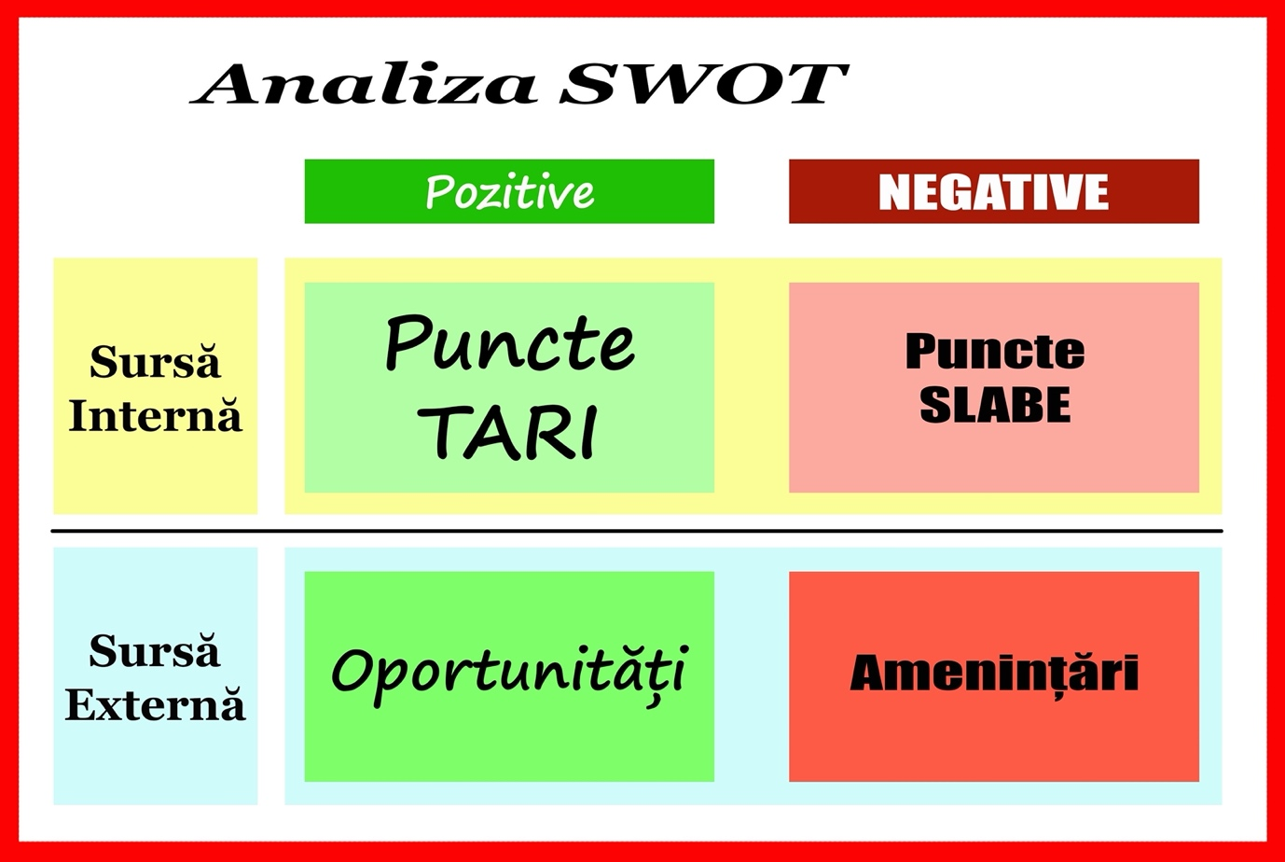
Figură 22 Analiza SWOT

Planul Operațional
Complementar procesului de monitorizare a dinamicilor teritoriale stabilit la nivelul SDL, a fost elaborat un set de ținte instituționale și investiționale corelate măsurilor stabilite la nivelul strategiei.
Țintele stabilite au rol de monitorizare a procesului de implementare a strategiei, determinările temporale stabilite pentru aceste ținte urmând să facă obiectul unui proces de dezbatere și consultare cu instituțiile responsabile.
Astfel, pentru cadrul financiar multianual 2021-2027 au fost publicate următoarele programe operaționale:
- Programul Operațional Creștere Inteligentă, Digitalizare și Instrumente Financiare (POCIDIF)
- Programul Operațional Dezvoltare Durabilă (PODD)
- Programul Operațional Transport (POT)
- Programul Operațional Educație și Ocupare (POEO)
- Programul Operațional Incluziune și Demnitate Socială (POIDS)
- Programul Operațional Sănătate (POS)
- Programele Operaționale Regionale (POR) – există 8 POR-uri, câte unul specific pentru fiecare macro-regiune a României
- Programul Operațional Tranziție Justă
În vederea atingerii obiectivelor strategice asumate prin prezenta Strategie de Dezvoltare Locală, aceste programe operaționale reprezintă principala sursă de finanțare pentru implementarea direcțiilor de acțiune. Cele trei obiective strategice definite în cadrul Strategiei de Dezvoltare Locală a comunei Golești au tocmai acest rol de reducere a disparităților socio-economice care există la nivel local, și își propun să creeze oportunități sustenabile, inteligente și echitabile pentru cetățenii localității prin corelarea obiectivelor asumate în cadrul SDL Golești cu prioritățile programelor operaționale.

Obiectiv Specific 1 - Golești – o comună verde
Având în vedere nivelul actual de dezvoltare a României, investițiile din domeniul infrastructurii de conectare ar trebui să se afle în topul priorităților naționale. Acest tip de investiții reprezintă metode cheie de aprofundare a integrării pe piețele UE, dar și una dintre cele mai importante căi de deblocare a potențialului de dezvoltare a orașelor din România. O infrastructură de conectare mai bună se transpune printr-un într-un acces mai facil pe piețe, la forța de muncă, precum și în potențialul de creștere a masei demografice și economice a zonelor urbane.
Economia României a cunoscut o creștere de cel puțin două ori între 1995 și 2009, în timp ce dezvoltarea noii infrastructuri rutiere a rămas foarte mult în urmă. În marea majoritate a județelor, densitatea rutieră nu s-a schimbat cu mai mult de 14,6 % între 1990 și 2011. Două județe – Mehedinți și Vrancea – au pierdut din infrastructura rutieră în aceeași perioadă.
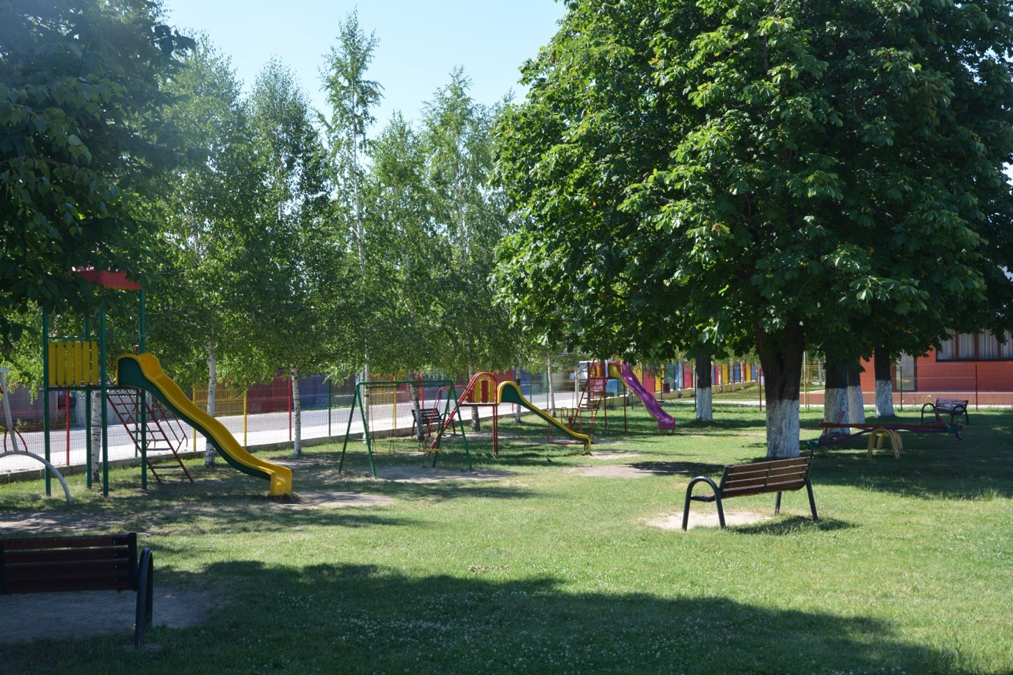
Figură 23 Parcul central
Unul din criteriile principale pentru prioritizarea infrastructurii rutiere este impactul pozitiv anticipat. În mod evident, unul din obiectivele principale ale dezvoltării infrastructurii este înlesnirea mobilității oamenilor și a firmelor, pentru a genera efecte economice pozitive ce ajută regiunile să se dezvolte.
În mod evident, la fel ca în cazul infrastructurii rutiere, densitatea rețelei feroviare trebuie corelată cu performanța economică existentă în prezent. Cu cât este mai dinamică economia, cu atât mai multe persoane și mai multe mărfuri vor trebui transportate. Mai mult decât atât, pentru planificarea unei infrastructuri viabile este nevoie de legături feroviare între localități cu o densitate demografică mare, localități cu densitate economică mare, sau, în cazul ideal, localități cu densitate demografică și economică mare.
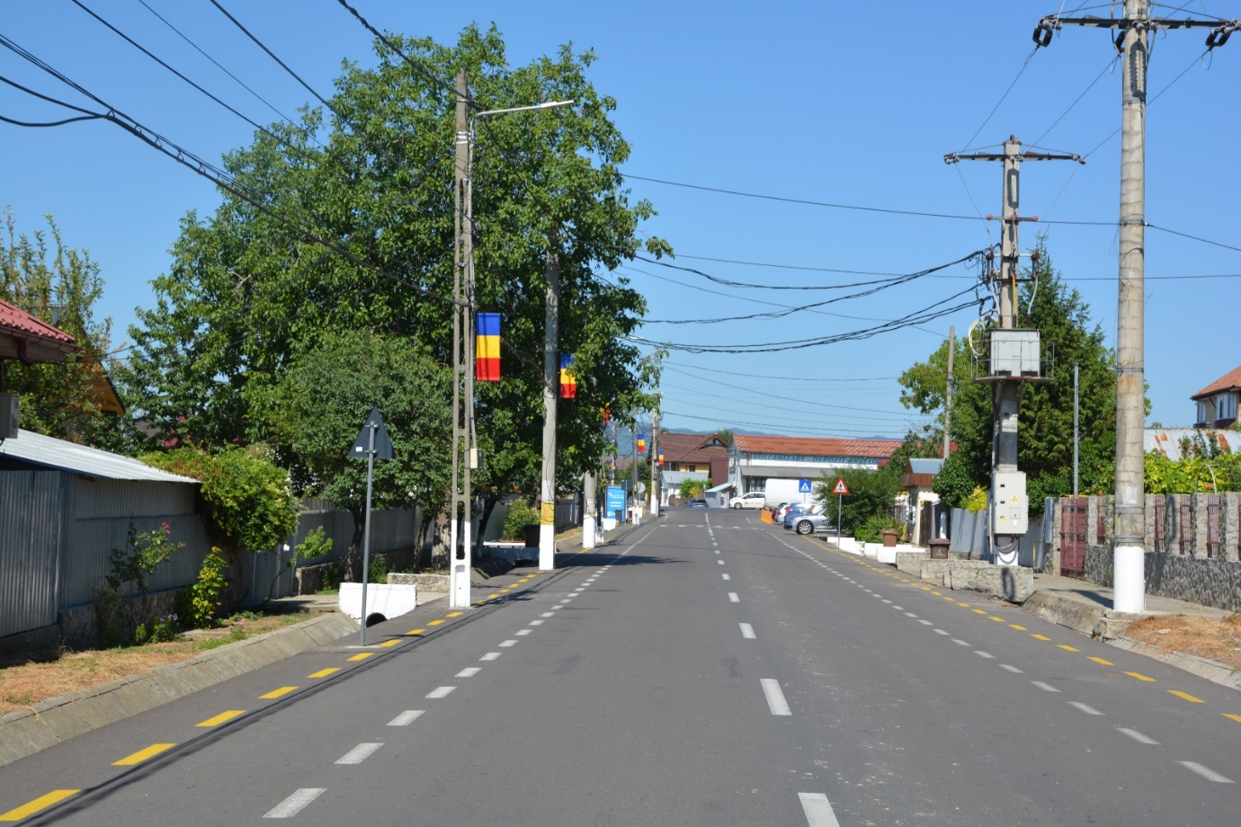
Figură 24 Stradă reabilitată
Nivelul crescut de conectivitate poate fi atins nu doar printr-o dezvoltare de infrastructură nouă, este important în același timp să se dezvolte și extindă oportunitățile de transport public între orașe, precum și opțiunile de transport public în zona metropolitană a orașelor.
Calitatea vieții nu poate fi îmbunătățită decât dacă oamenii beneficiază de standarde minime de trai în toate domeniile de bază, în special în ceea ce privește accesul la servicii de utilități publice.
Dezvoltarea începe de la aceste minime standarde de trai, o prezumpție care trebuie să ghideze investițiile de la nivel local, județean și regional. Astfel, în zonele mai puțin dezvoltate, prioritatea principală trebuie să rămână asigurarea standardelor calitative de echipare.
Autoritățile locale trebuie, prin urmare, să facă investiții pentru a crea condiții de atragere a cât mai multor oameni, cu precădere în asigurarea unei echipări complete a orașelor cu infrastructură de utilități publice.
Unele dintre investițiile cheie în zonele slab dezvoltate ar trebui să se concentreze pe asigurarea de servicii de bază pentru a exista condiții de trai asemănătoare la nivelul întregii țări, măsurate pe baza unor indicatori standard precum: acces la servicii publice, calitatea serviciilor și rezonabilitatea (costul serviciilor).
Practic, orașele au un efect polarizator, permițând comunităților învecinate să se bucure de propria lor prosperitate. Această realitate ar trebui sa fie luată în vedere atunci când sunt prioritizate investițiile în extinderea și dezvoltarea rețelelor de servicii publice. Pentru a permite sustenabilitatea acestor servicii, și pentru a menține costurile de operare și mentenanță la un nivel moderat, noile rețele de servicii publice ar trebui să fie dezvoltate cu prioritate în jurul centrelor urbane mari din zonele mai slab dezvoltate.
Investițiile în infrastructura de utilități publice trebuie să pună în balanță cu atenție costurile de operare și mentenanță pe întreaga durată a investiției. De exemplu, extinderea rețelei de apă și canalizare în zonele rurale ar trebui să aibă în vedere potențiala disponibilitate redusă a oamenilor de a plăti aceste servicii. Costurile pentru extinderea infrastructurii variază în funcție de factorii locali specifici (de ex., geografici, hidrografici etc.) și ar putea depăși un nivel rezonabil pentru unii dintre viitorii clienți ai sistemului.
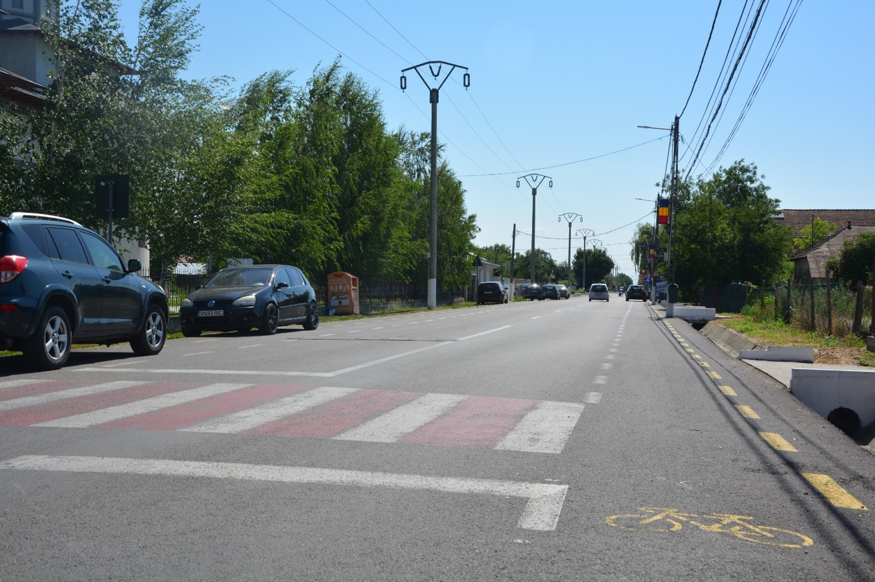
Figură 25 Pistă biciclete
În plus față de investițiile în infrastructură nouă, este de asemenea important ca infrastructura existentă să fie reabilitată. Multe regiuni au avut rețele mai vaste de infrastructură, dar în anii de tranziție aceste rețele fie s-au diminuat, fie s-au deteriorat.
Modelele de management al serviciilor publice sunt importante când se are în vedere eficacitatea / profitabilitatea furnizării unor servicii de calitate. Actualmente, în România, există o piață în creștere a serviciilor de utilități, estimată la aproape 12 miliarde de euro anual (investiții și capitalizări din tarife/contracte cu autoritățile publice), dar managementul calității acestor servicii variază la nivelul țării. Astfel, necesitatea consolidării instituțiilor de management al serviciilor de utilități reprezintă o prioritate în asigurarea dezvoltării unei infrastructuri eficiente.

OS1 - Proiecte propuse
- Dezvoltarea rețelei stradale în raport cu factorii determinanți, relațiile de intercondiționare și condițiile locale de tipul: evoluția fondului construit, creșterea economică a comunei, programe de dezvoltare ale localității
- Reabilitarea străzilor, în principal a celor secundare
- Amenajarea și sistematizarea intersecțiilor
- Modernizarea arterelor componente din trama majoră inclusiv prin realizarea de trotuare pentru pietoni, zone verzi de protecție (perdele de arbori)
- Amenajarea de piste pentru ciclism și creșterea suprafețelor afectate exclusiv circulației pietonale
- Modernizarea mobilierului urban
- Dezvoltarea unui sistem de supraveghere video a traficului
- Amplasarea de stații de încărcare mașini electrice
- Reabilitarea/modernizarea stațiilor așteptare în rețeaua de transport public și înființarea de noi stații
- Eficientizarea sistemului de colectare a deșeurilor stradale prin amplasarea de pubele ecologice inteligente
- Promovarea utilizării de către populație a mijloacelor de transport ecologice și în special a bicicletelor
- Modernizarea rețelei de iluminat stradal și dotarea stâlpilor de iluminat cu becuri cu tehnologie LED
- Dezvoltarea unui sistem WI-FI la nivelul întregii comune
- Amenajarea canalelor colectoare de ape pluviale de pe teritoriul comunei pentru prevenirea inundațiilor
- Extinderea infrastructurii zonele rezidențiale nou dezvoltate
- Dezvoltarea de surse alternative de producere a energiei electrice
- Îmbunătățirea performanței energetice a clădirilor publice
- Împădurirea suprafețelor degradate
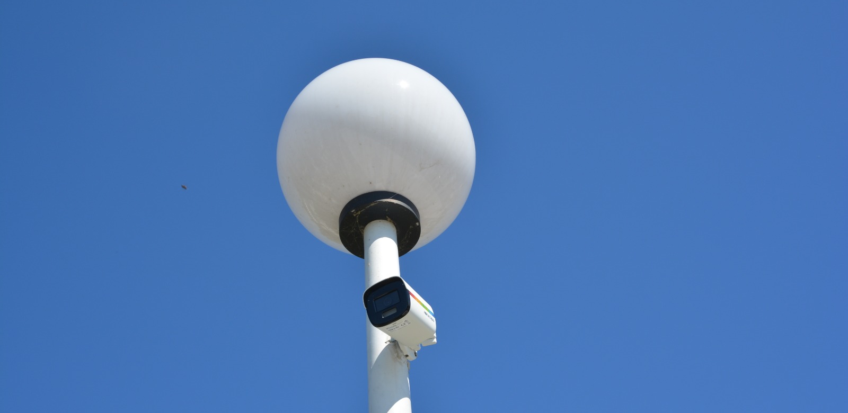
Figură 26 Sistem supraveghere video

OBIECTIV SPECIFIC 2 – Administrație publică performantă
Administrația publică este un vector important în asigurarea bunei guvernări, în reglementarea, promovarea și implementarea de politici și măsuri pentru a crea un mediu propice dezvoltării economice pe termen mediu și lung.
Importanța acordată acestor aspecte în România a crescut treptat în perioada 1992-2001, cu asistență din partea programului PHARE al UE, însă progresele au fost inegale și s-au dovedit insuficiente față de complexitatea cerințelor de modernizare și eficientizare a administrației publice. O strategie națională în domeniul reformei administrației publice a fost adoptată abia în 2001 și actualizată în 2004 în scopul accelerării schimbărilor necesare în perioada de pre-aderare la UE. Pentru schimbarea fundamentală a legăturii dintre funcțiile politice și cele administrative din administrația publică și ținând seama de calitatea scăzută a serviciilor publice oferite, de motivarea insuficientă a funcționarilor publici, de manifestările de corupție în sistem și de imaginea nefavorabilă în fața opiniei publice, obiectivele pe termen mediu au vizat:
- Stabilirea procedurilor de recrutare, gestiune și formare a funcționarilor publici prin norme și reguli care pot fi puse efectiv în aplicare
- Reforma sistemului de salarizare în sensul omogenizării și tratării echitabile a tuturor categoriilor de funcționari publici
- Ameliorarea imaginii administrației publice prin creșterea transparenței actului administrativ și luarea unor măsuri anticorupție ferme, vizibile pentru opinia publică
Acțiunile ulterioare s-au concentrat pe adoptarea, în 2006, a unui pachet legislativ pentru aplicarea reformelor în administrație și crearea cadrului instituțional necesar în contextul descentralizării și desconcentrării. Au fost înființate, încă din 1999, Agenția Națională a Funcționarilor Publici pentru gestionarea funcției publice și Institutul Național de Administrație pentru formarea inițială și continuă a funcționarilor publici și a celor contractuali din administrația publică.
Pentru a răspunde cerințelor tot mai mari ale cetățenilor și mediului de afaceri, pe termen mediu și lung, este necesară o abordare strategică în ceea ce privește creșterea calității și a accesibilității serviciilor publice prin implementarea unor programe integrate care vizează: încurajarea cooperării la nivel local, simplificarea procedurilor birocratice și administrative, creșterea gradului de utilizare a sistemelor și instrumentelor de management al calității în administrație, dezvoltarea și implementarea de instrumente electronice, implementarea standardelor de calitate orientate spre rezultat, introducerea procedurilor de monitorizare, control și evaluare a gestionării serviciilor publice.
Se impune crearea unui cadru comun de lucru pentru administrația publică, prin realizarea unui mecanism de colaborare inter-instituțională, care să permită standardizarea informațiilor și fluxul acestora către toate instituțiile administrației centrale.
De asemenea, o administrație modernă are nevoie de resurse umane competente și bine gestionate, un management eficient și transparent al cheltuielilor publice, o structură instituțional administrativă adecvată, precum și de proceduri clare si simple de funcționare.
Este importantă ridicarea nivelului de încredere al cetățenilor în administrația publică prin modernizarea funcționării instituțiilor și îmbunătățirea receptivității acestora față de nevoile cetățeanului, precum și prin creșterea calității serviciilor oferite de administrația publică, contribuind astfel la producerea unor efecte pozitive semnificative asupra dezvoltării socioeconomice.

OS2 - Proiecte propuse
- Îmbunătățirea nivelului de pregătire a personalului angajat în administrația publică locală
- Informatizarea/digitalizarea sistemului de servicii publice
- Implementarea sistemului ”funcționarul digital”
- Digitalizarea serviciilor publice în primăria Golești – sistem de formulare electronice

Obiectivul specific 3 – Localitate mai aproape de problemele sociale-educaționale
Administrația publică are obligația de a oferi servicii sociale la cele mai înalte standarde de calitate pentru persoanele aflate în grupuri de vulnerabilitate (copii, vârstnici, persoane cu handicap, minorități, etc.)
Obiectivul specific îl reprezintă Localitate mai aproape de problemele sociale-educaționale. Pentru îndeplinirea acestui obiectiv specific, grupurile vulnerabile: persoane vârstnice, persoane cu dizabilități, copii vor constitui grupul țintă al apelurilor dedicate.

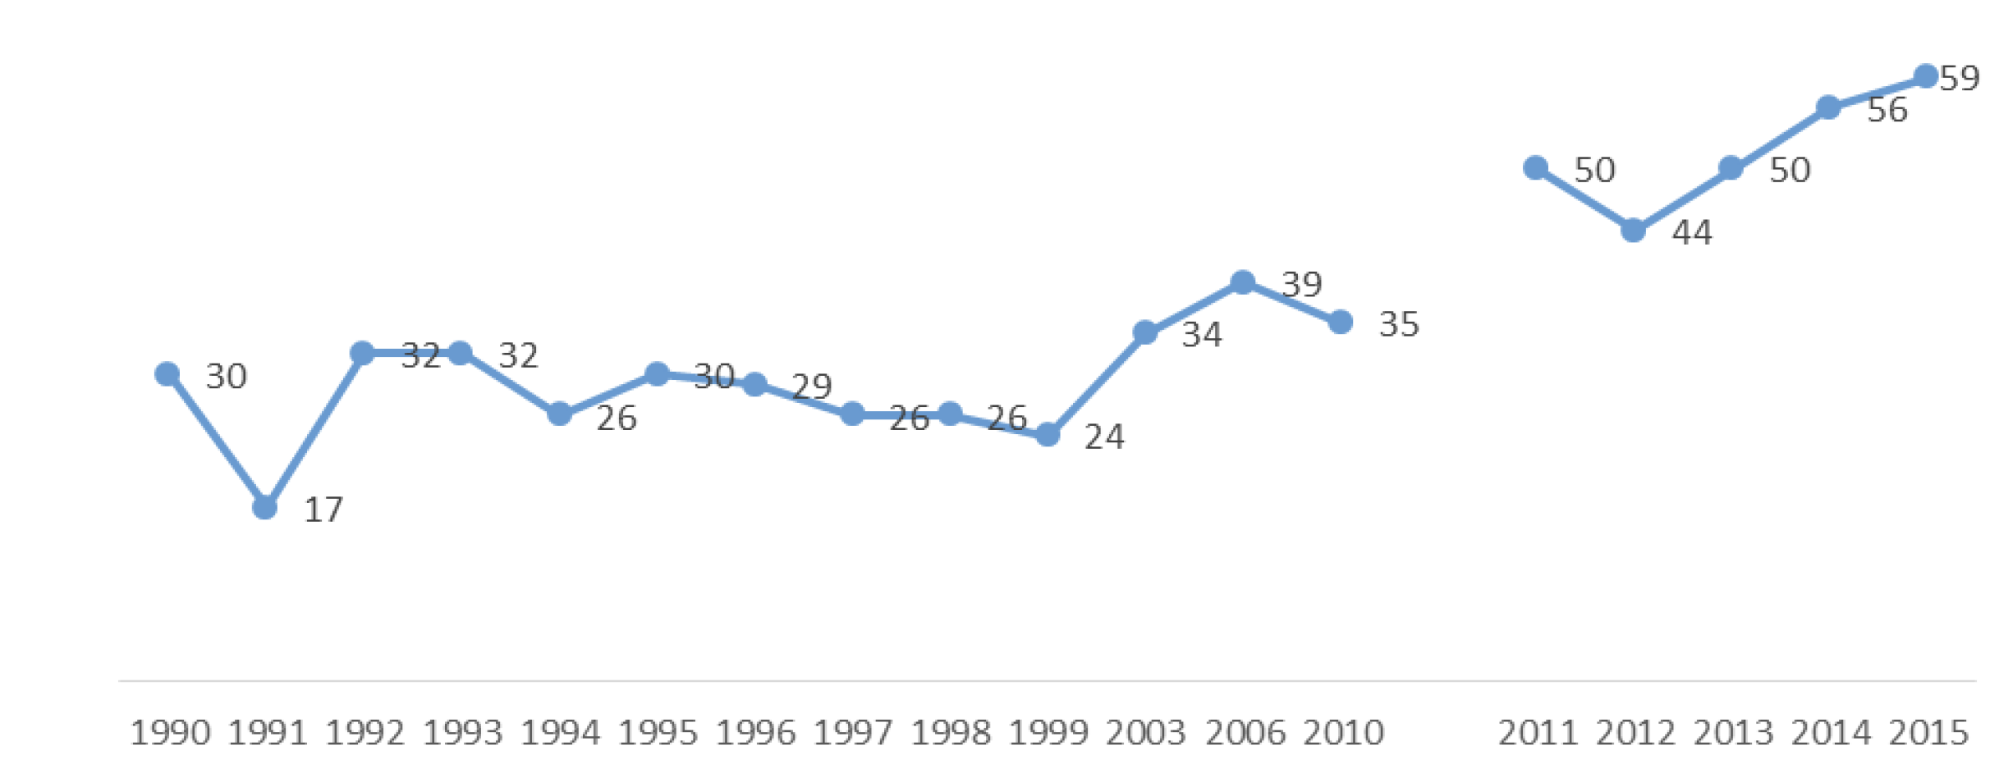
Figură 28 Diagnoză calitatea vieții

Din graficul anterior se poate observa clar că foarte puține persoane sunt mulțumite de calitatea vieții și de standardele sociale. Datele EUROBAROMETRULUI indică faptul că, în 2015, puțin mai mult de jumătate dintre români se declară satisfăcuți cu propria viață. Raportată la celelalte țări europene, starea de satisfacție cu viața a românilor la distanță mare față de celelalte țări europene, chiar față de celelalte țări în tranziție (UE 8), cu excepția Bulgariei.
Este necesară astfel, realizarea de investițiile în infrastructurile sanitare și sociale care contribuie la dezvoltarea la nivel național, regional și local, reducând inegalitățile în ceea ce privește starea de sănătate și promovând incluziunea socială prin îmbunătățirea accesului la serviciile sociale, culturale și de recreare, precum și trecerea de la serviciile instituționale la serviciile prestate de colectivitățile locale.
Investițiile în sănătatea oamenilor ca și capital uman ajută la îmbunătățirea stării de sănătate a populației în general și consolidează capacitatea de inserție profesională, asigurând astfel mijloacele de subzistență adecvate și contribuind la creșterea economică.
Investițiile urmăresc modernizarea unor clădiri cu elemente de echipare tehnică necesare pentru desfășurarea unor servicii medicale și sociale permanente sau ambulatorii și promovarea inițiativei în rândul furnizorilor privați de servicii medicale pentru atragerea de specialiști și aparatură de specialitate.
Se urmărește creșterea accesului la servicii medicale și sociale pentru cetățenii din zonele fără infrastructură medicală permanentă, cabinete stomatologice, centre de consiliere și planificare familială, cabinete de oftalmologie.
Îmbunătățirea serviciilor sociale și de sănătate și implementarea unui mecanism inovator care să permită accesul egal pentru toți cetățenii generează un impact pozitiv asupra factorului uman, întrucât investițiile în sănătatea oamenilor ca și capital uman ajută la îmbunătățirea stării de sănătate a populației în general și consolidează capacitatea de inserție profesională, asigurând astfel mijloacele de subzistență adecvate și contribuind la creșterea economică.
Acreditarea ca furnizor de servicii sociale, este obligatorie și trebui obținută în conformitate cu prevederile Legii nr. 197/2012 privind asigurarea calității în domeniul serviciilor sociale și ale HG nr. 118 din 19 februarie 2014 pentru aprobarea Normelor metodologice de aplicare a prevederilor Legea nr. 197/2012.
Pentru consolidarea capacității sale administrative, administrația publică locală a realizat unele progrese în implementarea de acțiuni orientate către îmbunătățirea capacității de management și implementare a proiectelor, reorganizarea și dezvoltarea bazei sale de date la nivel educațional.
În prezent, suntem pe locul trei în Europa și pe primul din estul continentului în ceea ce privește abandonul școlar. Avem peste 300 de mii de analfabeți. Tot statisticile indică sărăcia ca principala cauză.
Părăsirea timpurie a școlii are implicații sociale și economice importante. Părăsirea timpurie a școlii este un factor major care contribuie la excluziunea socială ulterioară în viață. Tinerii care părăsesc prematur școala sunt mai predispuși riscului asociat șomajului sau al celui de a câștiga mai puțin odată ce găsesc un loc de muncă. Estimările legate de competențe necesare în Europa sugerează că, pe viitor, doar 1 din 10 locuri de muncă va putea fi accesat de o persoană care a părăsit timpuriu școala. Iar această problemă generează o serie de costuri publice și sociale, sub forma unor venituri și a unei creșteri economice mai mici, a unor venituri fiscale mai reduse și a unor costuri mai ridicate pentru serviciile publice, cum sunt cele din sănătate, justiție și plata prestațiilor sociale.
Reducerea Părăsirii timpurii a școlii este esențială pentru atingerea mai multor obiective europene și naționale cheie. Este important să fie luate în considerare obiectivele identificate de strategia Europa 2030: creștere inteligentă, prin îmbunătățirea nivelurilor de educație și formare și creștere incluzivă, prin sublinierea părăsirii timpurii a școlii ca factor de risc major pentru șomaj, sărăcie și excluziune socială. Inclusiv obiectivul de creștere susținută, care pune accent pe eficiența resurselor, sustenabilitatea și competitivitatea mediului este afectat de părăsirea timpurie a școlii, care va compromite competitivitatea oricărei economii dacă nu este ținută sub control.
Cauzele părăsirii timpurii sunt multiple și diverse: lipsa accesibilității în general și a adaptării rezonabile în învățământ, lipsa tehnologiilor de acces și a tehnologiilor și dispozitivelor de asistare în procesul de învățământ, insuficiența serviciilor de sprijin oferite, lipsa transportului adaptat, slaba conștientizare a familiei cu privire la importanța dezvoltării potențialului copilului/tânărului cu dizabilități, atitudini discriminatorii sau negative cu privire la incluziunea școlară a copiilor și tinerilor cu dizabilități și/sau cerințe educative speciale și altele.
Totodată trebuie luată în considerarea analizarea fondului școlar și trasarea unui orizont de dezvoltare a unui învățământ profesional (prelucrarea lemnului), care este și va fi foarte mediatizat în următoarea perioadă. Lipsa unei forțe de muncă calificată pentru piața muncii din România atrage după sine și un nivel al salariilor mult scăzut față de media europeană.
Încercările de stabilire a populație de vârstă medie, tineri, în mediul rural este una din prioritățile administrației publice nu numai din localitate dar și din țară. Populația îmbătrânită a zonei rurale nu mai asigură premise de creștere socială și economică a zonelor și duce, în final, la depopularea totală a satelor și comunelor. Realizarea unei infrastructuri educaționale pentru copii mici (creșă, grădiniță, after-school) atrage după sine dezvoltarea și creșterea natalității și o altă oportunitate pentru familiile tinere de a se stabili la sat, având astfel la dispoziție servicii educaționale variate și performante.
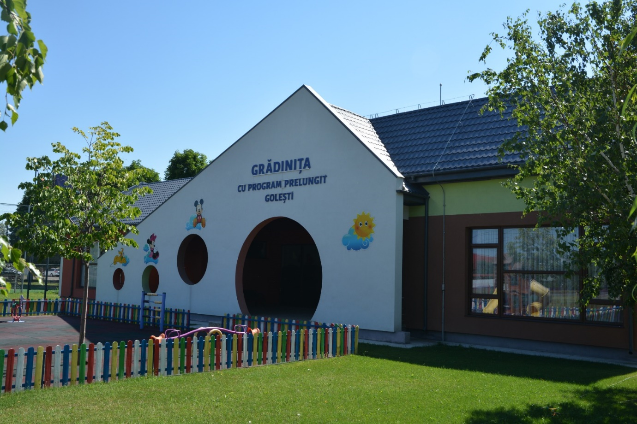
Figură 29 Grădiniță
Discrepanțele între copii proveniți din mediul rural și cei din mediul urban la capitolul educație școlară sunt foarte mari, mai ales când este vorba de localități situate la distanțe mari față de centrele urbane, distanțe ce pun familiile în situații imposibile pentru susținerea navetei pentru un copil. Creșterea nivelului de atractivitate a școlii rurale pentru dascăli pregătiți profesional reprezintă una din metodele de a stimula dezvoltarea calitativă a învățământului la sat și o foarte bună oportunitate de a stimula natalitatea și dezvoltarea culturală a comunității.
Accesul tânărului, indiferent de vârstă, la servicii de învățământ este prioritar pentru satul românesc și reprezintă un lucru normal dacă dorim integrarea zonei rurale în spațiul european. Proasta calitate a infrastructurii rutiere pentru drumurile comunale reprezintă un impediment în dezvoltarea nivelului de educație al copilului și una din cauzele frecvente ale abandonului școlar.

OS 3 – Proiecte propuse
- Întreținerea, modernizarea și dotarea tuturor instituțiilor de învățământ la standarde moderne
- Dezvoltarea unui sistem de învățământ de tip after-school
- Construire locuințe de serviciu
- Dezvoltarea infrastructurii și a proceselor de digitalizare în sistemul educațional
- Îmbunătățirea securității și siguranței elevilor în școală și în zonele adiacente unităților de învățământ
- Dezvoltarea unor programe de educație de tip ”A doua șansă” și de formare profesională
- Prevenirea și combaterea cazurilor de discriminare a elevilor care provin din medii defavorizate
- Accesibilizarea spațiului public pentru persoanele cu dizabilități prin construirea de rampe de acces
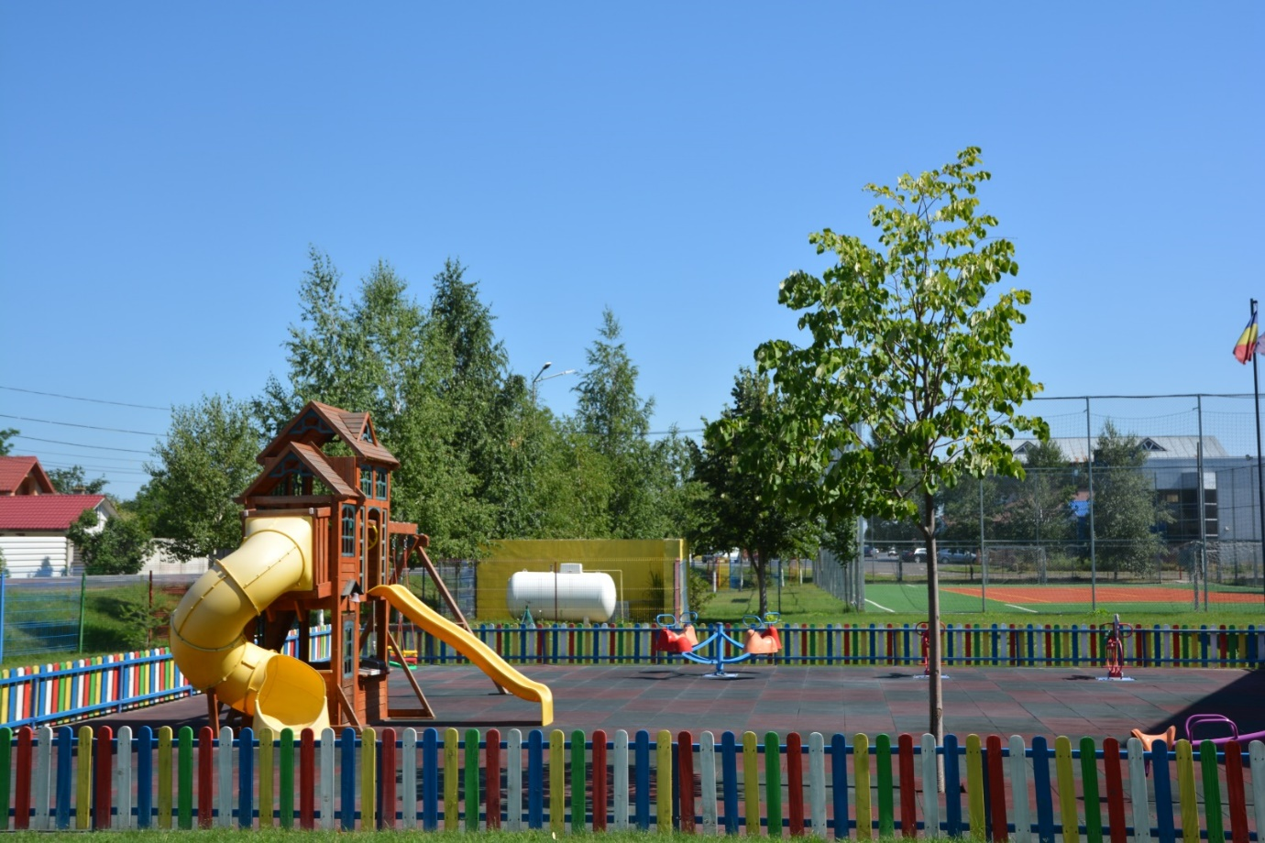
Figură 30 Loc de joacă

Obiectiv specific 4 – Administrația în sprijinul dezvoltării economice
Scopul politicilor economice locale îl reprezintă performanța economică și creșterea calității vieții în rândul populației teritoriului. Dezvoltarea economică locală (DEL) este un concept care reprezintă procesul de unificare a eforturilor reprezentanților sectoarelor administrației publice locale, al mediului de afaceri și al societății civile cu scopul creării unor condiții favorabile pentru creșterea economică și crearea noilor locurilor de muncă.
Administrația publică este principalul element responsabil să asigure cadrul favorabil dezvoltării comunității, să realizeze servicii diversificate și de calitate pentru cetățeni, sectorul economic și cel social. De aceea, în noul concept de dezvoltare apar direcțiile de progres esențiale pentru administrația publică locală.
Este importantă ridicarea nivelului de încredere al cetățenilor în administrația publică prin modernizarea funcționării instituțiilor și îmbunătățirea receptivității acestora față de nevoile cetățeanului, precum și prin creșterea calității serviciilor oferite de administrația publică, contribuind astfel la producerea unor efecte pozitive semnificative asupra dezvoltării socioeconomice.
Promovarea în turism constă într-un ansamblu de demersuri de comunicare ce vizează transmiterea permanentă, pe diverse căi, a unor mesaje destinate informării atât a clienților potențiali cât și a operatorilor de turism asupra caracteristicilor produselor și serviciilor turistice oferite spre comercializare, cu scopul de a consolida o imagine pozitivă și de a cultiva o atitudine favorabilă față de acestea și zonă, respectiv de a determina, în mentalitatea și obiceiurile de cumpărare și consum a turiștilor, modificări convenabile.
Promovarea turistică parcurge un proces de perfecționare și adaptare, fiind nevoită să acționeze adecvându-și strategiile în virtutea poziționării între un produs cu caracteristici complexe și în necontenită evoluție.
Și un consumator cu o motivație diversă și o elasticitate accentuată a cererii, în condițiile unei piețe aflate într-un proces de continuă transformare.
Așadar, de la produs la consumator, prin intermediul pieței de profil, acești factori esențiali de pe ''traseul'' promovării turistice își evidențiază pregnant specificul, complexitatea și tendința de schimbare.
De aceea elaborarea strategiei de comunicare promoționala la nivelul zonei turistice, integrarea acesteia în strategia globală, conceperea unui mix promoțional de natură să valorifice eficient instrumentele promovării constituie premise și rigori pentru acțiuni coordonate, coerente și interdependente.
Activitățile promoționale în turismul rural și tradițional necesită investiții importante din cauza întinderii geografice mari a piețelor turistice, manifestării unei concurențe acerbe și caracterului intangibil al produsului turistic. Din aceasta ultimă perspectivă se poate afirma că natura intangibilă a serviciilor turistice conduce la creșterea importanței strategiei de promovare.

OS 4 – proiecte propuse
- Sprijinirea dezvoltării IMM-urilor prin facilități fiscale
- Reabilitare și modernizare drumuri de exploatație agricolă
- Reabilitarea zonelor verzi prin amenajarea și extinderea acestora
- Amenajare de trasee turistice pietonale

FIȘELE MĂSURILOR
Obiectivul specific | OBIECTIV SPECIFIC 1 - GOLEȘTI – O COMUNĂ VERDE
Titlul proiectului | Dezvoltarea rețelei stradale în raport cu factorii determinanți, relațiile de intercondiționare și condițiile locale de tipul: evoluția fondului construit, creșterea economică a comunei, programe de dezvoltare ale localității
Localizarea proiectului | Golești
Durata proiectului | 4 ani
Solicitantul proiectului | Primăria comunei Golești
Parteneri | CNAIR, Poliția Rutieră, CJ Vrancea
Rezumatul proiectului | Extinderea rețelei de drumuri în zonele cu dezvoltare imobiliară recentă sau în cele în care primăria dorește să dezvolte spații de locuit  Marcarea rutieră a drumurilor și amplasare semnalistică rutieră pentru asigurarea siguranței
Zonele și/sau grupurile țintă | Comuna Golești și satele aparținătoare  Locuitori ai comunei, deținători de autoturisme  Persoane aflate în trecere
Principalele activități din proiect | - Identificare necesar de extindere rețea de drumuri  - Finalizare proceduri licitație  - Ordin începere lucrări  - Construire drumuri de interes local  - Recepție  - Marcare și semnalizare
Justificarea proiectului | Asigurarea unui acces modern în toate zonele și în cartierele/satele aparținătoare este o necesitate.  Creșterea parcului auto, atât cele înmatriculate în Golești dar și cele care aparțin familiilor care și-au stabilit reședința aici dar au autovehicule înmatriculate pe alte localități, pune o presiune suplimentară pentru gradul de încărcare a căilor de comunicații existente.
Rezultate așteptate | Extinderea rețelei de drumuri către zone dezvoltate imobiliar recent sau către cele care urmează să aibă o creștere imobiliară va genera un confort sporit pentru locuitorii acestor zone.
Tipul proiectului | Ne-generator de venituri
Costul estimativ al proiectului | 2.000.000 euro
Surse potențiale de finanțare | Programul Național de Redresare și Reziliență (PNRR) – Anghel Saligny  Compania Națională de Investiții (CNI) - Subprogramul ”Drumuri de interes local și drumuri de interes județean”
Încadrarea în timp | 2022 – 2025

Obiectivul specific | OBIECTIV SPECIFIC 1 - GOLEȘTI – O COMUNĂ VERDE
Titlul proiectului | Reabilitarea străzilor, în principal a celor secundare
Localizarea proiectului | Golești
Durata proiectului | 6 ani
Solicitantul proiectului | Primăria comunei Golești
Parteneri | CNAIR, Poliția Rutieră, CJ Vrancea
Rezumatul proiectului | Reabilitare/modernizare rețelei de drumuri existente  Marcarea rutieră a drumurilor și amplasare semnalistică rutieră pentru asigurarea siguranței
Zonele și/sau grupurile țintă | Comuna Golești și satele aparținătoare  Locuitori ai comunei, deținători de autoturisme  Persoane aflate în trecere
Principalele activități din proiect | - Identificare necesar de modernizare rețea de drumuri  - Finalizare proceduri licitație  - Ordin începere lucrări  - Reparare drumuri de interes local  - Recepție  - Marcare și semnalizare
Justificarea proiectului | Asigurarea unui acces modern în toate zonele și în cartierele/satele aparținătoare este o necesitate.  Creșterea parcului auto, atât cele înmatriculate în Golești dar și cele care aparțin familiilor care și-au stabilit reședința aici dar au autovehicule înmatriculate pe alte localități, pune o presiune suplimentară pentru gradul de încărcare a căilor de comunicații existente.
Rezultate așteptate | Reabilitarea/modernizarea rețelei de drumuri existente, degradate în timp sau afectate de fenomene meteo va genera un confort sporit pentru locuitorii acestor zone.
Tipul proiectului | Ne-generator de venituri
Costul estimativ al proiectului | 500.000 euro
Surse potențiale de finanțare | Programul Național de Redresare și Reziliență (PNRR) – Anghel Saligny  Compania Națională de Investiții (CNI) - Subprogramul ”Drumuri de interes local și drumuri de interes județean”  Buget local
Încadrarea în timp | 2022 – 2027 (acțiune cu caracter permanent)

Obiectivul specific | OBIECTIV SPECIFIC 1 - GOLEȘTI – O COMUNĂ VERDE
Titlul proiectului | Amenajarea și sistematizarea intersecțiilor
Localizarea proiectului | Golești
Durata proiectului | 3 ani
Solicitantul proiectului | Primăria comunei Golești
Parteneri | CNAIR, Poliția Rutieră
Rezumatul proiectului | Reabilitare/modernizare intersecții rutiere  Marcarea și amplasare semnalistică rutieră pentru asigurarea siguranței traficului în intersecții
Zonele și/sau grupurile țintă | Comuna Golești și satele aparținătoare  Locuitori ai comunei, deținători de autoturisme  Persoane aflate în trecere
Principalele activități din proiect | - Identificare necesar de modernizare intersecții  - Finalizare proceduri licitație  - Ordin începere lucrări  - Reparare/sistematizare/modernizare intersecții de drumuri  - Recepție  - Marcare și semnalizare
Justificarea proiectului | Asigurarea unui acces modern în toate zonele și în cartierele/satele aparținătoare este o necesitate.  Creșterea parcului auto, atât cele înmatriculate în Golești dar și cele care aparțin familiilor care și-au stabilit reședința aici dar au autovehicule înmatriculate pe alte localități, pune o presiune suplimentară pentru gradul de încărcare a căilor de comunicații existente.
Rezultate așteptate | Reabilitarea/modernizarea rețelei de drumuri existente, degradate în timp sau afectate de fenomene meteo va genera un confort sporit pentru locuitorii acestor zone.
Tipul proiectului | Ne-generator de venituri
Costul estimativ al proiectului | 500.000 euro
Surse potențiale de finanțare | Programul Național de Redresare și Reziliență (PNRR) – Anghel Saligny  Compania Națională de Investiții (CNI) - Subprogramul ”Drumuri de interes local și drumuri de interes județean”  Buget local
Încadrarea în timp | 2023 – 2025

Obiectivul specific | OBIECTIV SPECIFIC 1 - GOLEȘTI – O COMUNĂ VERDE
Titlul proiectului | Modernizarea arterelor componente din trama majoră inclusiv prin realizarea de trotuare pentru pietoni, zone verzi de protecție (perdele de arbori)
Localizarea proiectului | Golești
Durata proiectului | 5 ani
Solicitantul proiectului | Primăria comunei Golești
Parteneri | CNAIR, Poliția Rutieră
Rezumatul proiectului | Reabilitare/modernizare trotuare  Realizare spații verzi în zonele pietonale  Amplasare mobilier urban  Amplasare rampe de acces pentru persoane cu dizabilități
Zonele și/sau grupurile țintă | Comuna Golești și satele aparținătoare
Principalele activități din proiect | Identificare zone unde trebuie realizate lucrări de reabilitare sau de modernizare a trotuarelor  Realizare proiectare și execuție  Recepție lucrări  Campanie de conștientizare pentru încurajarea mersului pe jos
Justificarea proiectului | Proiectul răspunde cerințelor prioritare ale localității de a aduce o îmbunătățire a traficului pietonal prin asigurarea circulației în condiții de siguranță a pietonilor
Rezultate așteptate | 3 km trotuare reabilitate/modernizate
Tipul proiectului | Ne-generator de venituri
Costul estimativ al proiectului | 700.000 euro
Surse potențiale de finanțare | PNRR - Planul Național de Redresare și Reziliență  Fondul Local: I.1.2. Sisteme inteligente de management urban/local  Compania Națională de Investiții (CNI) - Subprogramul ”Drumuri de interes local și drumuri de interes județean”  Grupul de Acțiune Locală Ținutul Viei și Vinului  Agenția pentru Finanțarea Investițiilor Rurale (AFIR)  Submăsura 7.2 - Investiții în crearea și modernizarea infrastructurii de bază la scară mică  Buget local
Încadrarea în timp | 2023 – 2027

Obiectivul specific | OBIECTIV SPECIFIC 1 - GOLEȘTI – O COMUNĂ VERDE
Titlul proiectului | Amenajarea de piste pentru ciclism și creșterea suprafețelor afectate exclusiv circulației pietonale
Localizarea proiectului | Golești
Durata proiectului | 3 ani
Solicitantul proiectului | Primăria comunei Golești
Parteneri | CNAIR, Poliția Rutieră
Rezumatul proiectului | Reabilitare/modernizare trotuare  Realizare spații verzi în zonele pietonale  Amplasare mobilier urban  Amplasare rampe de acces pentru persoane cu dizabilități
Zonele și/sau grupurile țintă | Comuna Golești și satele aparținătoare
Principalele activități din proiect | Identificare locații amplasare  Realizare proiectare și execuție piste  Marcarea pistelor pentru biciclete  Campanie de conștientizare pentru folosirea transportului alternativ
Justificarea proiectului | Aspectul de utilitate  - asigurarea unei rețele extinse de piste de biciclete care să facă legătura între zone rezidențiale și zone principale de interes (locuri de muncă, de educație, comerciale, instituții etc.);  - asigurarea legăturilor cu rețeaua deja existentă (piste realizate sau aflate în curs de realizare);  - asigurarea legăturilor cu localitățile din jurul Goleștiului;  - asigurarea legăturilor cu zonele industriale limitrofe.  Pentru a conecta cât mai eficient punctele de interes la nivelul localității pot fi dezvoltate mai multe opțiuni de trasee care vor fi discutate și dezbătute cu factorii interesați. De asemenea, rețeaua de trasee pentru biciclete va fi corelată cu infrastructura dedicată altor mijloace de transport, mai ales cu cea dedicată transportului public (ex. benzi dedicate transport public de persoane).
Rezultate așteptate | 3 km piste de biciclete
Tipul proiectului | Ne-generator de venituri
Costul estimativ al proiectului | 500.000 euro
Surse potențiale de finanțare | PNRR - Planul Național de Redresare și Reziliență  Fondul Local: I.1.4 - Piste pentru biciclete (și alte vehicule electrice ușoare) la nivel local/metropolitan  AFM – Administrația Fondului pentru Mediu  Programul de realizare a pistelor pentru bicicliști  Grupul de Acțiune Locală Ținutul Viei și Vinului  Agenția pentru Finanțarea Investițiilor Rurale (AFIR)  Submăsura 7.2 - Investiții în crearea și modernizarea infrastructurii de bază la scară mică  Buget local
Încadrarea în timp | 2024 – 2026

Obiectivul specific | OBIECTIV SPECIFIC 1 - GOLEȘTI – O COMUNĂ VERDE
Titlul proiectului | Modernizarea mobilierului Urban
Localizarea proiectului | Golești
Durata proiectului | 3 ani
Solicitantul proiectului | Primăria comunei Golești
Parteneri | Poliția Rutieră, Investitori privați
Rezumatul proiectului | Reabilitare/modernizare trotuare prin amplasarea de mobilier urban  Modernizare spații verzi și dotarea zonelor cu parcuri cu mobilier urban
Zonele și/sau grupurile țintă | Comuna Golești și satele aparținătoare
Principalele activități din proiect | Identificare locații amplasare  Realizare proiectare și execuție piste  Marcarea pistelor pentru biciclete  Campanie de conștientizare pentru folosirea transportului alternativ
Justificarea proiectului | Extinderea rețelei de drumuri publice locale necesită și o dimensionare corectă a trotuarelor și intersecțiilor care, ulterior, vor fi mobilate cu mobilier urban.  Pe drumurile locale existente, o parte a mobilierului urban este degradat sau distrus. Și aici este nevoie de mobilier stradal suplimentar.
Rezultate așteptate | Îmbunătățirea accesibilități în spațiile publice.  Îmbunătățirea aspectului zonelor de trafic.  Creșterea numărului de elemente de mobilier stradal.
Tipul proiectului | Ne-generator de venituri
Costul estimativ al proiectului | 200.000 euro
Surse potențiale de finanțare | Programul Național de Redresare și Reziliență (PNRR) - I.1.2 Sisteme inteligente de management urban/local infrastructuri TIC, implementarea conceptului de Smart city/Smart village  Programul Național de Redresare și Reziliență (PNRR) – Anghel Saligny  Grupul de Acțiune Locală Ținutul Viei și Vinului  Agenția pentru Finanțarea Investițiilor Rurale (AFIR)  Submăsura 7.2 - Investiții în crearea și modernizarea infrastructurii de bază la scară mică  Buget local
Încadrarea în timp | 2024 – 2026

Obiectivul specific | OBIECTIV SPECIFIC 1 - GOLEȘTI – O COMUNĂ VERDE
Titlul proiectului | Dezvoltarea unui sistem de supraveghere video a traficului
Localizarea proiectului | Golești
Durata proiectului | 3 ani
Solicitantul proiectului | Primăria comunei Golești
Parteneri | Poliția Rutieră, Investitori privați, Administratorii drumurilor
Rezumatul proiectului | Realizarea unui sistem complet de supraveghere video a traficului în comuna Golești
Zonele și/sau grupurile țintă | Comuna Golești și satele aparținătoare
Principalele activități din proiect | Realizare proceduri achiziție  Lucrări de amplasare a camerelor video  Branșare rețea electrică și wireless  Centru de comandă și control
Justificarea proiectului | Tendința generală este cea de creștere a numărului de infracțiuni rutiere, acestea având drept factori determinanți:  - Numărul mare de persoane aflate în tranzit sau cetățeni care locuiesc în zonă fără forme legale  - Un număr mic de polițiști raportat la numărul de locuitori  - Lipsa unui sistem de monitorizare care ar compensa numărul redus de polițiști rutieri având în același timp și un impact psihologic în prevenirea infracțiunilor stradale.  Realizarea de sisteme de supraveghere video a traficului, la standarde de calitate europeană, conduce la îmbunătățirea climatului de ordine și siguranță publică, prevenirea și combaterea criminalității și mai mult duce la atractivitatea zonei prin atragerea de familii tinere și de noi investitori pentru zonele cu destinație comercială/industrială.
Rezultate așteptate | Realizarea unui sistem complet de supraveghere video a traficului din localitate
Tipul proiectului | Ne-generator de venituri
Costul estimativ al proiectului | 700.000 euro
Surse potențiale de finanțare | Programul Național de Redresare și Reziliență (PNRR) - I.1.2 Sisteme inteligente de management urban/local infrastructuri TIC, implementarea conceptului de Smart city/Smart village  Grupul de Acțiune Locală Ținutul Viei și Vinului  Agenția pentru Finanțarea Investițiilor Rurale (AFIR)  Submăsura 7.2 - Investiții în crearea și modernizarea infrastructurii de bază la scară mică  Buget local
Încadrarea în timp | 2024 – 2026

Obiectivul specific | OBIECTIV SPECIFIC 1 - GOLEȘTI – O COMUNĂ VERDE
Titlul proiectului | Amplasarea de stații de încărcare mașini electrice
Localizarea proiectului | Golești
Durata proiectului | 1 an
Solicitantul proiectului | Primăria comunei Golești
Parteneri
Rezumatul proiectului | Amplasarea de stații de încărcare mașini electrice pentru susținerea și dezvoltarea unui transport ecologic, cu emisii de carbon reduse sau inexistente
Zonele și/sau grupurile țintă | Comuna Golești și satele aparținătoare  Locuitori ai comunei, deținători de autoturisme  Persoane aflate în trecere
Principalele activități din proiect | - Accesarea de fonduri structurale pentru realizarea de stații de încărcare mașini electrice  - Obținere avize și acorduri  - Construirea stațiilor de încărcare  - Realizare branșamente rețea energie electrică  - Amplasare indicatoare vizuale de atenționare prezență stație încărcare  - Definire locuri de parcare speciale pentru mașinile electrice/hibrid
Justificarea proiectului | Prin adoptarea Pactului verde european în decembrie 2019, UE urmărește în prezent să reducă cu 90 %, până în 2050, emisiile de gaze cu efect de seră generate de transporturi, comparativ cu nivelurile din 1990, în cadrul unui efort mai amplu de a se transforma într-o economie neutră din punct de vedere climatic. Un element esențial al efortului de reducere a emisiilor provenite din transportul rutier este tranziția către combustibili alternativi, cu emisii mai reduse de carbon. Dintre acești combustibili, energia electrică constituie sursa nouă cel mai frecvent utilizată, în special pentru autoturisme.
Rezultate așteptate | Realizarea unor stații de încărcare mașini electrice și a locurilor de parcare speciale pentru mașini electrice/hybrid
Tipul proiectului | Ne-generator de venituri
Costul estimativ al proiectului | 100.000 euro
Surse potențiale de finanțare | AFM – Administrația Fondului pentru Mediu  Programul privind reducerea emisiilor de gaze cu efect de seră în transporturi, prin promovarea infrastructurii pentru vehiculele de transport rutier nepoluant din punct de vedere energetic: stații de reîncărcare pentru vehicule electrice în localități  PNRR - Planul Național de Redresare și Reziliență  C10 Fondul Local: I.1 – Mobilitate urbană durabilă  C10 Fondul Local: I.1.2 Sisteme inteligente de management urban/local  C10 Fondul Local: I.1.3 – Asigurarea infrastructurii pentru transportul verde – puncte de reîncărcare vehicule electrice
Încadrarea în timp | 2022 – 2023

Obiectivul specific | OBIECTIV SPECIFIC 1 - GOLEȘTI – O COMUNĂ VERDE
Titlul proiectului | Reabilitarea/modernizarea stațiilor așteptare în rețeaua de transport public și înființarea de noi stații
Localizarea proiectului | Golești
Durata proiectului | 2 ani
Solicitantul proiectului | Primăria comunei Golești
Parteneri
Rezumatul proiectului | Reabilitarea/modernizarea stațiilor de așteptare transport public  Înființarea de noi stații pentru zonele cu dezvoltare imobiliară nouă
Zonele și/sau grupurile țintă | Comuna Golești și satele aparținătoare  Locuitori ai comunei  Persoane aflate în trecere
Principalele activități din proiect | - Accesarea de fonduri structurale pentru realizarea de stații de așteptare  - Obținere avize și acorduri  - Construirea stațiilor
Justificarea proiectului | Dezvoltarea sistemului public de transport este o necesitate pentru asigurarea unor variante optime de deplasare și încurajarea utilizării cât mai reduse a mijloacelor de transport proprii.  Amenajarea stațiilor dar și amplasarea de noi stații de așteptare prin extinderea rutelor publice de transport fac ca acest sistem alternativ de deplasare să devină unul atractiv și funcțional
Rezultate așteptate | Reabilitarea/modernizare și extinderea stațiilor de așteptare pentru transportul public  Eficientizarea sistemului public de transport cu racordarea zonelor construite noi în rețeaua publică de transport persoane
Tipul proiectului | Ne-generator de venituri
Costul estimativ al proiectului | 100.000 euro
Surse potențiale de finanțare | PNRR - Planul Național de Redresare și Reziliență  C10 Fondul Local: I.1 – Mobilitate urbană durabilă  C10 Fondul Local: I.1.2 Sisteme inteligente de management urban/local  Grupul de Acțiune Locală Ținutul Viei și Vinului  Agenția pentru Finanțarea Investițiilor Rurale (AFIR)  Submăsura 7.2 - Investiții în crearea și modernizarea infrastructurii de bază la scară mică  Buget local
Încadrarea în timp | 2023 – 2024

Obiectivul specific | OBIECTIV SPECIFIC 1 - GOLEȘTI – O COMUNĂ VERDE
Titlul proiectului | Eficientizarea sistemului de colectare a deșeurilor stradale prin amplasarea de pubele ecologice inteligente
Localizarea proiectului | Golești
Durata proiectului | 2 ani
Solicitantul proiectului | Primăria comunei Golești
Parteneri | Primăria comunei Golești, Consiliul Local, investitori privați
Rezumatul proiectului | Amplasarea de pubele ecologice inteligente pentru susținerea și dezvoltarea unui sistem integrat de management selectiv al deșeurilor
Zonele și/sau grupurile țintă | Comuna Golești și satele aparținătoare  Locuitori ai comunei  Persoane aflate în trecere
Principalele activități din proiect | - Accesarea de fonduri structurale pentru realizarea de pubele ecologice  - Obținere avize și acorduri  - Amplasarea pe domeniul public al pubelelor  - Realizare branșamente rețea energie electrică și conectivitate internet  - Amplasare indicatoare vizuale de promovare
Justificarea proiectului | Problemele actuale, creșterea poluării cu deșeuri solide combinate cu extinderea standardelor guvernamentale privind gestionarea deșeurilor (colectarea selectivă, reciclarea etc) ne conduc în prezent la un nou concept: gestionarea inteligentă a deșeurilor cu ajutorul tehnologiei.  Containerele stradale INTELIGENTE sunt pot fi echipate cu panouri solare, carduri de acces, senzori de containere, sistem de compactare automatizată a gunoiului, software de gestionare și monitorizare.  Software-ul integrat permite monitorizarea în timp real, măsurarea nivelului de umplere, gestionarea sarcinilor de colectare. Această funcționare centralizată, funcțiile integrate și raportarea în timp real reduc frecvența de colectare, oferă o imagine de ansamblu asupra salubrizării și date concrete care pot constitui baza reciclării inteligente.  Reciclarea și separarea deșeurilor sunt principalele tendințe ale societății noastre din zilele noastre. Cantitatea de deșeuri solide generate crește exponențial, în timp ce depozitele de deșeuri sunt supraaglomerate.
Rezultate așteptate | Realizarea unor pubele stradale inteligente
Tipul proiectului | Ne-generator de venituri
Costul estimativ al proiectului | 400.000 euro
Surse potențiale de finanțare | AFM – Administrația Fondului pentru Mediu  Programul privind gestionarea deșeurilor  Programul privind managementul deșeurilor cu reducerea emisiilor de gaze cu efect de seră  PNRR - Planul Național de Redresare și Reziliență  C10 Fondul Local: I.1.2. - Asigurarea infrastructurii pentru transportul verde – ITS/alte infrastructuri TIC (sisteme inteligente de management urban/local) implementarea conceptului de Smart city/Smart village  C10 Fondul Local: I.1 Intervenții pentru mobilitatea urbană verde
Încadrarea în timp | 2022 – 2024

Obiectivul specific | OBIECTIV SPECIFIC 1 - GOLEȘTI – O COMUNĂ VERDE
Titlul proiectului | Promovarea utilizării de către populație a mijloacelor de transport ecologice și în special a bicicletelor
Localizarea proiectului | Golești
Durata proiectului | 2 ani
Solicitantul proiectului | Primăria comunei Golești
Parteneri | Primăria comunei Golești, Consiliul Local, investitori privați
Rezumatul proiectului | Campanie de conștientizare pentru încurajarea transportului alternativ
Zonele și/sau grupurile țintă | Comuna Golești și satele aparținătoare  Locuitori ai comunei
Principalele activități din proiect | Campanie de conștientizare pentru încurajarea transportului alternativ
Justificarea proiectului | Comuna Golești se dorește a fi, la nivelul anului 2030, o comunitate rurală modernă, dinamică și durabilă, care să ofere locuitorilor săi un nivel ridicat al calității vieții, cu o economie competitivă și cu emisii reduse de carbon, deschisă către investitori, cu o administrație publică orientată către cetățean și o viață civică intensă.
Rezultate așteptate | Realizarea unei campanii de promovare a transportului alternativ
Tipul proiectului | Ne-generator de venituri
Costul estimativ al proiectului | 20.000 euro
Surse potențiale de finanțare | Buget local
Încadrarea în timp | 2023 – 2024

Obiectivul specific | OBIECTIV SPECIFIC 1 - GOLEȘTI – O COMUNĂ VERDE
Titlul proiectului | Modernizarea rețelei de iluminat stradal și dotarea stâlpilor de iluminat cu becuri cu tehnologie LED
Localizarea proiectului | Golești
Durata proiectului | 4 ani
Solicitantul proiectului | Primăria comunei Golești
Parteneri | Investitori privați, Furnizor energie electrică
Rezumatul proiectului | Extinderea și modernizarea rețelei de iluminat astfel încât ea să acopere toate drumurile locale
Zonele și/sau grupurile țintă | Comuna Golești și satele aparținătoare  Locuitori ai comunei
Principalele activități din proiect | Realizare proceduri achiziție  Lucrări de extindere/modernizare rețea iluminat public
Justificarea proiectului | Iluminatul stradal este un serviciu public esențial furnizat de autoritățile publice la nivel local. Un iluminat bun este esențial pentru siguranța rutieră, siguranța personală și ambianța urbană. Iluminatul stradal asigură vizibilitate în întuneric pentru autovehicule, biciclete și pietoni, reducând astfel numărul accidentelor rutiere. De asemenea, iluminatul stradal facilitează indirect prevenirea infracțiunilor prin sporirea sentimentului de siguranță personală, precum și a securității proprietăților publice și private adiacente.  De asemenea, efectele iluminatului stradal pot face mai atrăgătoare localitățile, precum și centrele comerciale și culturale, evidențiind reperele locale atractive sau accentuând atmosfera în cursul unor evenimente publice importante.  Misiunea principală este organizarea, modernizarea, eficientizarea serviciului de iluminat public, ridicarea gradului de civilizație, a confortului și a calității vieții, creșterea gradului de securitate individuala și colectivă, a gradului de siguranță a circulației rutiere și pietonale.
Rezultate așteptate | Extinderea iluminatului public pe toate drumurile de interes local  Numărul lămpilor pentru iluminat public crescut
Tipul proiectului | Ne-generator de venituri
Costul estimativ al proiectului | 500.000 euro
Surse potențiale de finanțare | PNRR - Planul Național de Redresare și Reziliență  Fondul local - I.1.2 Sisteme inteligente de management urban/local  AFM - Administrația Fondului pentru Mediu – Eficiență energetică în iluminat public  Grupul de Acțiune Locală Ținutul Viei și Vinului  Agenția pentru Finanțarea Investițiilor Rurale (AFIR)  Submăsura 7.2 - Investiții în crearea și modernizarea infrastructurii de bază la scară mică  Buget local
Încadrarea în timp | 2022 – 2025

Obiectivul specific | OBIECTIV SPECIFIC 1 - GOLEȘTI – O COMUNĂ VERDE
Titlul proiectului | Dezvoltarea unui sistem WI-FI la nivelul întregii comune
Localizarea proiectului | Golești
Durata proiectului | 2 ani
Solicitantul proiectului | Primăria comunei Golești
Parteneri | Investitori privați, Operatori de telecomunicații
Rezumatul proiectului | Realizarea unui sistem de comunicații WI-FI la nivelul întregii localități
Zonele și/sau grupurile țintă | Comuna Golești și satele aparținătoare  Locuitori ai comunei  Persoane aflate în trecere
Principalele activități din proiect | Realizare proceduri achiziție  Lucrări de extindere/modernizare rețea WI-FI
Justificarea proiectului | Dezvoltarea unui sistem de accesare a rețelelor de comunicații internet prin WI-FI la nivelul întregii comune crește atractivitatea zonelor publice și a calității vieții în localitatea.  Posibilitatea conectării WI-FI în zonele cu acces public (instituții, parcuri, zone pietonale, stații de așteptare transport public, locuri de joacă, terenuri de sport, etc.) creează un confort suplimentar pentru persoanele care folosesc frecvent aceste spații.  De asemenea, accesibilitatea telecomunicațiilor ajută la dezvoltarea unor sisteme alternative cum ar fi: sistem de supraveghere video, sistem de alarmare, sistem de supraveghere a traficului.
Rezultate așteptate | Extinderea conectivității WI-FI în toate zonele din localitate
Tipul proiectului | Ne-generator de venituri
Costul estimativ al proiectului | 500.000 euro
Surse potențiale de finanțare | PNRR - Planul Național de Redresare și Reziliență  Fondul local - I.1.2 Sisteme inteligente de management urban/local  Grupul de Acțiune Locală Ținutul Viei și Vinului  Buget local
Încadrarea în timp | 2024 – 2025

Obiectivul specific | OBIECTIV SPECIFIC 1 - GOLEȘTI – O COMUNĂ VERDE
Titlul proiectului | Amenajarea canalelor colectoare de ape pluviale de pe teritoriul comunei pentru prevenirea inundațiilor
Localizarea proiectului | Golești
Durata proiectului | 2 ani
Solicitantul proiectului | Primăria comunei Golești, Consiliul Local Golești
Parteneri | Investitori privați, Administratorii drumurilor
Rezumatul proiectului | Reabilitarea, extinderea și întreținerea canalelor colectoare pentru ape pluviale
Zonele și/sau grupurile țintă | Comuna Golești și satele aparținătoare
Principalele activități din proiect | Realizare proceduri achiziție  Lucrări de extindere/modernizare canale colectoare
Justificarea proiectului | Pentru a preveni inundațiile și alunecările de teren/surpările, sistemul de preluare a apelor pluviale prin canale colectoare și drenarea acestora prin șanțuri dalate sau rigole carosabile este neapărat a fi realizat, decolmatat și întreținut în stare funcțională.  Confortul și siguranța locuitorilor și a construcțiilor este dată și de evitarea riscurilor de inundare, traficul rutier este influențat direct de colectarea și eliminarea acestor ape.
Rezultate așteptate | Sistem de management al apelor pluviale prezent pe tot teritoriul comunei
Tipul proiectului | Ne-generator de venituri
Costul estimativ al proiectului | 100.000 euro
Surse potențiale de finanțare | Buget local
Încadrarea în timp | 2024 – 2025

Obiectivul specific | OBIECTIV SPECIFIC 1 - GOLEȘTI – O COMUNĂ VERDE
Titlul proiectului | Extinderea infrastructurii zonele rezidențiale nou dezvoltate
Localizarea proiectului | Golești și localitățile aparținătoare
Durata proiectului | 4 ani
Solicitantul proiectului | Primăria comunei Golești, Consiliul Local Golești
Parteneri | Investitori privați, Administratorii drumurilor, Furnizori de energie electrică, Operatori de apă și canal
Rezumatul proiectului | Reabilitarea, extinderea și întreținerea canalelor colectoare pentru ape pluviale
Zonele și/sau grupurile țintă | Comuna Golești și satele aparținătoare
Principalele activități din proiect | Realizare proceduri achiziție  Lucrări de extindere/modernizare canale colectoare
Justificarea proiectului | Pentru a preveni inundațiile și alunecările de teren/surpările, sistemul de preluare a apelor pluviale prin canale colectoare și drenarea acestora prin șanțuri dalate sau rigole carosabile este neapărat a fi realizat, decolmatat și întreținut în stare funcțională.  Confortul și siguranța locuitorilor și a construcțiilor este dată și de evitarea riscurilor de inundare, traficul rutier este influențat direct de colectarea și eliminarea acestor ape.
Rezultate așteptate | Sistem de management al apelor pluviale prezent pe tot teritoriul comunei
Tipul proiectului | Ne-generator de venituri
Costul estimativ al proiectului | 100.000 euro
Surse potențiale de finanțare | Buget local
Încadrarea în timp | 2023 – 2026

Obiectivul specific | OBIECTIV SPECIFIC 1 - GOLEȘTI – O COMUNĂ VERDE
Titlul proiectului | Dezvoltarea de surse alternative de producere a energiei electrice
Localizarea proiectului | Golești și localitățile aparținătoare
Durata proiectului | 4 ani
Solicitantul proiectului | Primăria comunei Golești, Consiliul Local Golești
Parteneri | Investitori privați, Furnizori de energie electrică
Rezumatul proiectului | Implementarea unui sistem pentru producerea energiei electrice din surse alternative nepoluante
Zonele și/sau grupurile țintă | Comuna Golești și satele aparținătoare
Principalele activități din proiect | Realizare studiu cu privire la eficiența unui sistem alternativ de producere a energiei electrice din surse nepoluante  Realizare proceduri achiziție  Construire/amplasare sistem de produsere a energiei electrice
Justificarea proiectului | Sursele regenerabile de energie (energia eoliană, energia solară, energia hidroelectrică, energia oceanelor, energia geotermală, biomasa și biocombustibilii) constituie alternative la combustibilii fosili care contribuie la reducerea emisiilor de gaze cu efect de seră, la diversificarea ofertei de energie și la reducerea dependenței de piețele volatile și incerte ale combustibililor fosili, în special de petrol și gaze. Legislația UE privind promovarea surselor regenerabile a evoluat semnificativ în ultimii 15 ani. În 2009, liderii UE au stabilit obiectivul ca, până în 2020, 20 % din consumul de energie al UE să provină din surse regenerabile de energie. În 2018, s-a stabilit obiectivul ca, până în 2030, 32 % din consumul de energie al UE să provină din surse regenerabile de energie. În iulie 2021, având în vedere noile ambiții ale UE în materie de climă, colegiuitorii au primit propunerea de a revizui obiectivul la 40 % până în 2030. În prezent au loc dezbateri privind cadrul de politici viitor pentru perioada de după 2030
Rezultate așteptate | Sistem pentru producerea energiei electrice din surse alternative nepoluante
Tipul proiectului | Generator de venituri
Costul estimativ al proiectului | 1.000.000 euro
Surse potențiale de finanțare | Administrația Fondului pentru Mediu AFM  Creșterea producției de energie din surse regenerabile  Grupul de Acțiune Locală Ținutul Viei și Vinului  Agenția pentru Finanțarea Investițiilor Rurale (AFIR)  Submăsura 7.2 - Investiții în crearea și modernizarea infrastructurii de bază la scară mică  Buget local
Încadrarea în timp | 2023 – 2026

Obiectivul specific | OBIECTIV SPECIFIC 1 - GOLEȘTI – O COMUNĂ VERDE
Titlul proiectului | Îmbunătățirea performanței energetice a clădirilor publice
Localizarea proiectului | Golești și localitățile aparținătoare
Durata proiectului | 2 ani
Solicitantul proiectului | Primăria comunei Golești, Consiliul Local Golești
Parteneri | Investitori privați
Zonele și/sau grupurile țintă | Comuna Golești și satele aparținătoare
Principalele activități din proiect | lucrări de reabilitare termică a anvelopei: izolarea termică a pereților exteriori, înlocuirea tâmplăriei exterioare existente, inclusiv a celei aferente accesului în clădire, termo-hidroizolarea terasei, respectiv termoizolarea planșeului peste ultimul nivel în cazul existenței șarpantei, închiderea balcoanelor și/sau a logiilor cu tâmplărie termoizolantă, inclusiv izolarea termică a parapetelor, izolarea termică a planșeului peste subsol;  lucrări de reabilitare termică a sistemului de încălzire: repararea/refacerea instalației de distribuție între punctul de racord și planșeul peste subsol/canal termic, inclusiv izolarea termică a acesteia, montarea robinetelor cu cap termostatic la radiatoare, repararea/ înlocuirea cazanului și/sau arzătorului din centrala termică;  reabilitarea și modernizarea instalației de distribuție a agentului termic - încălzire și apă caldă de consum, include montarea de robinete cu cap termostatic la radiatoare și izolarea conductelor din subsol/canal termic în scopul reducerii pierderilor de căldură și masă și al creșterii eficienței energetice;  lucrări de reabilitare termică a sistemului de furnizare a apei calde de consum;  instalarea, după caz, a unor sisteme alternative de producere a energiei din surse regenerabile - panouri solare termice, panouri solare electrice, pompe de căldură și/sau centrale termice pe biomasă, inclusiv achiziționarea acestora.  repararea/înlocuirea, după caz, a mecanismelor de acționare electrică a ascensoarelor de persoane, în baza unui raport tehnic de specialitate;
Justificarea proiectului | Necesitatea proiectului o dă dezvoltarea unor soluții economice și eficiente de încălzire/răcire dar și de consum de apă și energie pentru clădirile publice.  Îmbunătățirea condițiilor de igienă și confort termic;  Reducerea pierderilor de căldura și a consumurilor energetice;  Reducerea costurilor de întreținere pentru încălzire și apa caldă de consum;  Reducerea emisiilor poluante generate de producerea, transportul și consumul de energie;  Păstrarea valorii arhitecturale, ambientale și de integrare cromatică în mediul rural.
Rezultate așteptate | Reabilitarea termică a clădirilor publice din Golești
Tipul proiectului | Ne-Generator de venituri
Costul estimativ al proiectului | 200.000 euro
Surse potențiale de finanțare | MDLPA - Ministerul Dezvoltării, Lucrărilor Publice și Administrației - Programul național multianual privind creșterea performanței energetice a clădirilor publice  AFM – Administrația Fondului de Mediu – Programul privind creșterea eficienței energetice și gestionarea inteligentă a energiei în clădirile publice cu destinație de unități de învățământ  PNRR - Planul Național șe Redresare și Reziliență  I.3 - Reabilitarea moderată a clădirilor publice pentru a îmbunătăți serviciile publice prestate la nivelul unităților administrativ-teritoriale
Încadrarea în timp | 2024 – 2025

Obiectivul specific | OBIECTIV SPECIFIC 1 - GOLEȘTI – O COMUNĂ VERDE
Titlul proiectului | Împădurirea suprafețelor degradate
Localizarea proiectului | Golești și localitățile aparținătoare
Durata proiectului | 4 ani
Solicitantul proiectului | Primăria comunei Golești, Consiliul Local Golești
Parteneri | Investitori privați
Zonele și/sau grupurile țintă | Comuna Golești și satele aparținătoare
Principalele activități din proiect | Identificare terenuri cu potențial de împădurire  Accesare măsură cu finanțare externă  Realizare lucrări premergătoare  Achiziție material săditor și/sau puieți  Lucrări de împădurire  Lucrări de menținere, corecție și completare a arboretului pentru o perioadă de 5 ani
Justificarea proiectului | Trebuie pus un accent deosebit pe promovarea utilizării eficiente a resurselor, precum și pe creșterea inteligentă, durabilă și favorabilă incluziunii în agricultură și zonele rurale, în concordanță cu obiectivele stabilite prin Strategia Europa 2030.  SCOPUL investițiilor este de creștere a suprafeței ocupate de păduri la nivel local și eliminarea din circuit a unor suprafețe degradate.
Rezultate așteptate | Împădurirea unor suprafețe degradate însumând aproximativ 20 hectare teren
Tipul proiectului | Ne-Generator de venituri
Costul estimativ al proiectului | 700.000 euro
Surse potențiale de finanțare | AFM – Administrația Fondului de Mediu – Programul de îmbunătățire a calității mediului pentru împădurirea terenurilor degradate, reconstrucția ecologică și gospodărirea durabilă a pădurilor  APIA - Agenția de Plăți și Intervenție pentru Agricultură  Măsura 8 „Investiții în dezvoltarea zonelor împădurite și îmbunătățirea viabilității pădurilor”, submăsura 8.1 „Împăduriri și crearea de suprafețe împădurite”
Încadrarea în timp | 2024 – 2027

Obiectivul specific | OBIECTIV SPECIFIC 2 – ADMINISTRAȚIE PUBLICĂ PERFORMANTĂ
Titlul proiectului | Îmbunătățirea nivelului de pregătire a personalului angajat în administrația publică locală
Localizarea proiectului | Golești
Durata proiectului | 3 ani
Solicitantul proiectului | Primăria comunei Golești, Consiliul Local Golești
Parteneri | Firme de formare profesională, instituții din domeniul educației
Rezumatul proiectului | Realizare cursuri de formare și perfecționare pentru personalul primăriei Golești și a instituțiilor subordonate
Zonele și/sau grupurile țintă | Comuna Golești și satele aparținătoare
Principalele activități din proiect | - Parteneriat cu firme de formare profesională sau instituții din sectorul educație  - Identificarea nevoilor de perfecționare  - Stabilirea unui program al cursurilor  - Calificarea/perfecționarea angajaților și creșterea gradului de profesionalism în actul administrativ
Justificarea proiectului | Autoritățile și instituțiile publice au obligația de a asigura participarea pentru fiecare funcționar public la cel puțin un program de formare și perfecționare profesională o dată la doi ani.  Administrația publică este un fenomen viu, în continuă transformare, evoluție, mișcare. Personalului din administrația publică, indiferent că este vorba despre funcționari publici sau personal contractual, îi revine misiunea de a ține în permanență pasul cu aceste transformări. Serviciile pe care aceștia le prestează trebuie să satisfacă nevoi în continuă transformare. Adevăratul capital al unei instituții publice îl constituie un personal profesionist, iar eficiența serviciilor publice din administrație este determinată de asemenea de nivelul de pregătire al funcționarilor publici care sunt implicați în desfășurarea activităților.
Rezultate așteptate | Formarea profesională și calificarea angajaților UAT comuna Golești  Creșterea eficienței în actul public
Tipul proiectului | Ne-Generator de venituri
Costul estimativ al proiectului | 200.000 euro
Surse potențiale de finanțare | Programul Operațional Tranziție Justă (POTJ) - Prioritatea 4 - O tranziție justă bazată pe creșterea nivelului de ocupare a forței de muncă calificată  Buget local
Încadrarea în timp | 2023, 2025, 2027

Obiectivul specific | OBIECTIV SPECIFIC 2 – ADMINISTRAȚIE PUBLICĂ PERFORMANTĂ
Titlul proiectului | Informatizarea/digitalizarea sistemului de servicii publice
Localizarea proiectului | Golești
Durata proiectului | 3 ani
Solicitantul proiectului | Primăria comunei Golești, Consiliul Local Golești
Parteneri | Investitori privați, societate civilă, instituții de învățământ
Rezumatul proiectului | Transformarea tuturor serviciilor publice în servicii digitale
Zonele și/sau grupurile țintă | Comuna Golești
Principalele activități din proiect | - Parteneriate cu firme de formare sau instituții din domeniul IT;  - Identificarea posibilităților pentru digitalizarea serviciilor publice;  - Realizarea de platforme (e-ticket, e-commerce, activcitizen, viewovermarasesti, etc.)
Justificarea proiectului | Digitalizarea în totalitate a serviciilor publice reprezintă viitorul administrației și al relației acesteia cu locuitorii.  Implementarea platformelor de lucru și apoi centralizarea acestora sunt elemente care contribuie la ușurarea actului administrativ, creează o legătură mai bună între administrația publică și localitate, ușurează accesul cetățenilor la informație.
Rezultate așteptate | Platforme digitale pentru vizualizare comună, tur virtual al monumentelor și atracțiilor turistice, hărți digitale ale Goleștiului  Portal care să reunească toate platformele digitale
Tipul proiectului | Ne-Generator de venituri
Costul estimativ al proiectului | 300.000 euro
Surse potențiale de finanțare | Programul Operațional Creștere Inteligentă, Digitalizare și Instrumente Financiare (POCIDIF) – Axa 9 – Digitalizarea în administrația publică  Programul Național de Redresare și Reziliență (PNRR) – I.1.2. Sisteme inteligente de management urban/local - TIC, implementarea conceptului de Smart city/Smart village  Buget local
Încadrarea în timp | 2025 - 2027

Obiectivul specific | OBIECTIV SPECIFIC 2 – ADMINISTRAȚIE PUBLICĂ PERFORMANTĂ
Titlul proiectului | Implementarea sistemului ”funcționarul digital”
Localizarea proiectului | Golești
Durata proiectului | 3 ani
Solicitantul proiectului | Primăria comunei Golești, Consiliul Local Golești
Parteneri | Investitori privați
Rezumatul proiectului | Simplificarea accesului la serviciile administrației publice locale, cu ajutorul tehnologiei.  Scurtarea cu 50% a circuitului actelor în instituție.
Zonele și/sau grupurile țintă | Comuna Golești
Principalele activități din proiect | - Parteneriat cu firme domeniul IT  - Identificarea documentelor care pot fi introduse în circuitul digital  - Realizarea platformei funcționarului digital  - Promovarea platformei
Justificarea proiectului | Creșterea importanței economiei bazate pe cunoaștere, dezvoltarea parteneriatelor permanente în interiorul comunității, afirmarea puternică a caracteristicii universitare și atenția acordate calității vieții reprezintă câteva elemente cheie în schimbarea de profunzime a orașului. În mod organic, localitatea trebuie să integreze transformarea digitală în dezvoltarea sa pe termen lung. Această provocare trebuie tratată pro-activ, participativ, inteligent și flexibil, pentru că vorbim despre un domeniu în care rata de schimbare și inovare este prin definiție foarte rapidă și în care doar cooperarea programatică și substanțială în interiorul comunității poate aduce rezultate pozitive.
Rezultate așteptate | Implementarea platformei funcționarului digital  Simplificarea procesului administrativ prin accesul direct al cetățeanului la formulare on-line  Creșterea eficienței în actul administrativ
Tipul proiectului | Ne-Generator de venituri
Costul estimativ al proiectului | 200.000 euro
Surse potențiale de finanțare | Programul Național de Redresare și Reziliență (PNRR) – I.1.2. Activități eligibile pentru infrastructuri TIC, implementarea conceptului de Smart city/Smart village  Programul Operațional Creștere Inteligentă, Digitalizare și Instrumente Financiare (POCIDIF) – Axa 9 – Digitalizarea în administrația publică  Buget local
Încadrarea în timp | 2025 - 2027

Obiectivul specific | OBIECTIV SPECIFIC 2 – ADMINISTRAȚIE PUBLICĂ PERFORMANTĂ
Titlul proiectului | Digitalizarea serviciilor publice în primăria Golești – sistem de formulare electronice
Localizarea proiectului | Golești
Durata proiectului | 3 ani
Solicitantul proiectului | Primăria comunei Golești, Consiliul Local Golești
Parteneri | Investitori privați, ONG-uri
Rezumatul proiectului | Crearea unei platforme digitale
Zonele și/sau grupurile țintă | Comuna Golești
Principalele activități din proiect | - Identificarea unei companii capabile să realizeze platforma  - Achiziția spațiului de găzduire și a numelui domeniului  - Realizare platformă digitală  - Promovare
Justificarea proiectului | Digitalizarea reprezintă integrarea totală a proceselor și fluxurilor de lucru în mediul electronic, astfel încât, toate sarcinile de rutină sau repetitive (de la completarea formularelor și înregistrarea cererilor până la confirmarea plăților) să fie făcute automat sau semi-automatizat de către calculator.
Rezultate așteptate | Posibilitatea de verificare în timp real a activităților și statusurilor serviciilor  Capacitatea de urmărirea solicitărilor cetățenilor  Capacitatea de monitorizare a activității personalului din primărie  Eliminarea riscurilor de pierdere sau distrugere a documentelor prin implementarea proceselor de arhivare electronică  Facilitarea comunicării directe dintre cetățean și departamentele specializate, respectiv între departamentele administrației publice locale
Tipul proiectului | Ne-Generator de venituri
Costul estimativ al proiectului | 200.000 euro
Surse potențiale de finanțare | Programul Național de Redresare și Reziliență (PNRR) – I.1.2. Activități eligibile pentru infrastructuri TIC, implementarea conceptului de Smart city/Smart village  Programul Operațional Creștere Inteligentă, Digitalizare și Instrumente Financiare (POCIDIF) – Axa 9 – Digitalizarea în administrația publică  Buget local
Încadrarea în timp | 2025 - 2027

Obiectivul specific | OBIECTIV SPECIFIC 3 – LOCALITATE MAI APROAPE DE PROBLEMELE SOCIALE ȘI EDUCAȚIONALE
Titlul proiectului | Întreținerea, modernizarea și dotarea tuturor instituțiilor de învățământ la standarde moderne
Localizarea proiectului | Golești
Durata proiectului | 3 ani
Solicitantul proiectului | Primăria comunei Golești, Consiliul Local Golești
Parteneri | Investitori privați, firme de construcții
Rezumatul proiectului | Reabilitarea/modernizarea și dotarea instituțiilor de învățământ
Zonele și/sau grupurile țintă | Unitățile școlare din localitatea Golești
Principalele activități din proiect | - Licitație pentru dotări  - Achiziții publice  - Dotarea unităților de învățământ cu echipamente tehnologice de ultimă generație  - Includerea în programul de studii multi-anual
Justificarea proiectului | Infrastructura de educație și formare reprezintă un factor esențial al procesului educațional, care are efect direct asupra elevilor. În procesul decizional privind investițiile în infrastructura educațională, decidenții se confruntă în contextul planificării și organizării rețelei școlare cu două categorii de provocări: amplasarea infrastructurii și calitatea proiectării mediilor de predare și învățare eficiente.
Rezultate așteptate | Dotarea instituțiilor de învățământ cu echipamente tehnologice de ultimă generație
Tipul proiectului | Ne-Generator de venituri
Costul estimativ al proiectului | 250.000 euro
Surse potențiale de finanțare | POR – Programul Operațional Regional  Prioritatea de Investiții 10.1. – Investițiile în educație, în formare, inclusiv în formare profesională pentru dobândirea de competențe și învățare pe tot parcursul vieții prin dezvoltarea infrastructurilor de educație și formare.  POEO - Programul Operațional Educație și Ocupare  Prioritatea 2 - Îmbunătățirea participării copiilor la educația ante preșcolară și preșcolară
Încadrarea în timp | 2024 - 2026

Obiectivul specific | OBIECTIV SPECIFIC 3 – LOCALITATE MAI APROAPE DE PROBLEMELE SOCIALE ȘI EDUCAȚIONALE
Titlul proiectului | Dezvoltarea unui sistem de învățământ de tip after-school
Localizarea proiectului | Golești
Durata proiectului | 3 ani
Solicitantul proiectului | Primăria comunei Golești, Consiliul Local Golești
Parteneri | Instituții de învățământ
Rezumatul proiectului | Construire/înființare sistem de învățământ after-school
Zonele și/sau grupurile țintă | Unitățile școlare din localitatea Golești
Principalele activități din proiect | - Identificare locație after-school  - Proceduri de achiziție  - Realizare construcție  - Dotare after-school  - Angajare personal didactic
Justificarea proiectului | În ultimii ani s-au dezvoltat tot mai multe perspective și tehnici de educare și formare a copiilor, un exemplu fiind educația non-formală, prin stimularea creativității și a încrederii de sine a copiilor.  Toate acestea au determinat și apariția unor centre și after-school-uri ce au ca scop realizarea unor activități recreative, educative de către copii, într-un cadru organizat, care să fie în pas cu societatea prezentă.  Un astfel de centru este necesar pentru ca familiile tinere care au copii în unitățile școlare din comună să aibă posibilitatea realizării unui program de lucru prelungit, copiii fiind preluați și supravegheați în acest centru.
Rezultate așteptate | After-school cu o capacitate de 20 copii
Tipul proiectului | Generator de venituri
Costul estimativ al proiectului | 250.000 euro
Surse potențiale de finanțare | POCU - Programul Operațional Capital Uman  Axa prioritară 5 - Dezvoltare locală plasată sub responsabilitatea comunității  POR – Programul Operațional Regional  Axa Prioritară 5 - O regiune educată  Programul Operațional Educație și Ocupare POEO  Prioritatea 2 - Îmbunătățirea participării copiilor la educația ante-preșcolară și preșcolară  Prioritatea 3 - Prevenirea părăsirii timpurii a școlii și creșterea accesului și a participării grupurilor dezavantajate la educație și formare profesională  Grupul de Acțiune Locală Ținutul Viei și Vinului  Agenția pentru Finanțarea Investițiilor Rurale (AFIR)  Submăsura 7.2 - Investiții în crearea și modernizarea infrastructurii de bază la scară mică  Buget local
Încadrarea în timp | 2024 - 2026

Obiectivul specific | OBIECTIV SPECIFIC 3 – LOCALITATE MAI APROAPE DE PROBLEMELE SOCIALE ȘI EDUCAȚIONALE
Titlul proiectului | Construire locuințe de serviciu
Localizarea proiectului | Golești și satele aparținătoare
Durata proiectului | 4 ani
Solicitantul proiectului | Primăria comunei Golești, Consiliul Local Golești
Parteneri | Societatea civilă
Rezumatul proiectului | Achiziții publice  Lucrări de construcții locuințe pentru specialiști  Dotare locuințe pentru specialiști
Zonele și/sau grupurile țintă | Unitățile școlare din localitatea Golești
Principalele activități din proiect | - Identificare locație after-school  - Proceduri de achiziție  - Realizare construcție  - Dotare after-school  - Angajare personal didactic
Justificarea proiectului | Comuna se confruntă cu un număr mare de cereri de locuințe destinate închirierii pentru tineri, mai ales tineri specialiști care doresc să își desfășoare activitatea în localitate.  Dacă se dorește dezvoltarea comunei și atragerea tinerilor, mai ales cei specializați și calificați, trebuie ca administrația publică să ofere posibilitatea locuirii acestor persoane în Golești.
Rezultate așteptate | Un bloc cu 9 apartamente/garsoniere destinat specialiștilor, mai ales din domeniu educație și sanitar, care vor să locuiască și să lucreze în comuna Golești
Tipul proiectului | Generator de venituri
Costul estimativ al proiectului | 400.000 euro
Surse potențiale de finanțare | MLPDA - Ministerul Lucrărilor Publice, Dezvoltării și Administrației - ANL Agenția Națională pentru Locuințe - Construirea de locuințe cu chirie, destinate tinerilor  PNRR - Planul Național de Redresare și Reziliență  Fondul local I.2 - Construirea de locuințe nZEB plus pentru tineri/locuințe de serviciu pentru specialiști din sănătate și învățământ  Buget local
Încadrarea în timp | 2024 - 2027

Obiectivul specific | OBIECTIV SPECIFIC 3 – LOCALITATE MAI APROAPE DE PROBLEMELE SOCIALE ȘI EDUCAȚIONALE
Titlul proiectului | Dezvoltarea infrastructurii și a proceselor de digitalizare în sistemul educațional
Localizarea proiectului | Golești și satele aparținătoare
Durata proiectului | 4 ani
Solicitantul proiectului | Primăria comunei Golești, Consiliul Local Golești
Parteneri | Unități școlare
Zonele și/sau grupurile țintă | Unitățile școlare din localitatea Golești
Principalele activități din proiect | - Procedură de achiziții publice  - Dotarea cu tehnologie, softuri, dezvoltare de aplicații inter-conectate, baze de date  - Instruirea personalului pentru utilizarea corectă a echipamentelor și aplicațiilor
Justificarea proiectului | Accesul tânărului, indiferent de vârstă̆, la servicii de învățământ este prioritar și reprezintă̆ un lucru normal dacă dorim integrarea zonei în spațiul european.  Creșterea nivelului de atractivitate a școlii pentru dascăli pregătiți profesional reprezintă̆ una din metodele de a stimula dezvoltarea calitativă a învățământului la sat și o bună oportunitate de a stimula natalitatea și dezvoltarea culturală a comunității
Rezultate așteptate | Dezvoltarea de aplicații inter-conectate suport pentru actul educațional
Tipul proiectului | Ne-Generator de venituri
Costul estimativ al proiectului | 100.000 euro
Surse potențiale de finanțare | POR – Programul Operațional Regional  Axa Prioritară 5 - O regiune educată  Programul Național de Redresare și Reziliență (PNRR) – I.1.2. Sisteme inteligente de management urban/local  Programul Operațional Creștere Inteligentă, Digitalizare și Instrumente Financiare (POCIDIF) – Prioritatea 7 - Digitalizarea în educație  Buget local
Încadrarea în timp | 2023 - 2026

Obiectivul specific | OBIECTIV SPECIFIC 3 – LOCALITATE MAI APROAPE DE PROBLEMELE SOCIALE ȘI EDUCAȚIONALE
Titlul proiectului | Îmbunătățirea securității și siguranței elevilor în școală și în zonele adiacente unităților de învățământ
Localizarea proiectului | Golești și satele aparținătoare
Durata proiectului | 2 ani
Solicitantul proiectului | Primăria comunei Golești, Consiliul Local Golești
Parteneri | Unități școlare
Zonele și/sau grupurile țintă | Unitățile școlare din localitatea Golești
Principalele activități din proiect | - Procedură de achiziții publice  - Dotarea cu tehnologie video de supraveghere  - Instruirea personalului pentru utilizarea corectă a echipamentelor și aplicațiilor
Justificarea proiectului | Incidentele care au avut loc în școlile din țară au amplificat nevoia instalării unor sisteme de supraveghere video. Cele mai multe incidente sunt minore, spre exemplu furturile obiectelor personale, hainelor sau a unor sume de bani. De asemenea, sunt întâlnite tot mai des cazurile de intimidare a elevilor din clasele mai mici de către elevii din clasele superioare. Ceea ce îngrijorează cu adevărat este numărul tot mai mare al cazurilor de violență împotriva cadrelor didactice și al atacurilor împotriva elevilor.  Combaterea actelor de violență dar și pentru prevenirea acestora au transformat în prioritate sistemele de supraveghere video.  Sistemele de supraveghere video au devenit acum indispensabile, înregistrările constituind în unele cazuri singura dovadă a producerii unui incident. Totodată, ele reprezintă și un factor descurajator pentru producerea de infracțiuni.
Rezultate așteptate | Dotarea unităților de învățământ cu sisteme de supraveghere video
Tipul proiectului | Ne-Generator de venituri
Costul estimativ al proiectului | 40.000 euro
Surse potențiale de finanțare | Programul Național de Redresare și Reziliență (PNRR) – I.1.2. Sisteme inteligente de management urban/local  Buget local
Încadrarea în timp | 2023 - 2024

Obiectivul specific | OBIECTIV SPECIFIC 3 – LOCALITATE MAI APROAPE DE PROBLEMELE SOCIALE ȘI EDUCAȚIONALE
Titlul proiectului | Dezvoltarea unor programe de educație de tip ”A doua șansă” și de formare profesională
Localizarea proiectului | Golești și satele aparținătoare
Durata proiectului | 2 ani
Solicitantul proiectului | Primăria comunei Golești, Consiliul Local Golești
Parteneri | Unități școlare, societatea civilă
Zonele și/sau grupurile țintă | Unitățile școlare din localitatea Golești
Principalele activități din proiect | - Parteneriate locale  - Program de formare profesională de tip ”A doua șansă”  - Promovare rezultate proiect
Justificarea proiectului | Programul A doua șansă se adresează adolescenților, tinerilor, adulților, proveniți din medii sociale diverse și cu vârste variate, care nu au urmat sau nu au finalizat învățământul primar și gimnazial.  Programul oferă acestor categorii de persoane posibilitatea continuării și finalizării învățământului obligatoriu fără a fi nevoite să-și întrerupă eventualele activități profesionale sau familiale în care sunt angrenate.
Rezultate așteptate | Un program de formare profesională
Tipul proiectului | Ne-Generator de venituri
Costul estimativ al proiectului | 40.000 euro
Surse potențiale de finanțare | Ministerul Educației - Programul A doua șansă  POEO - Programul Operațional Educație și Ocupare  Prioritatea 5 - Creșterea accesibilității, atractivității și calității învățământului profesional și tehnic
Încadrarea în timp | 2024 - 2025

Obiectivul specific | OBIECTIV SPECIFIC 3 – LOCALITATE MAI APROAPE DE PROBLEMELE SOCIALE ȘI EDUCAȚIONALE
Titlul proiectului | Prevenirea și combaterea cazurilor de discriminare a elevilor care provin din medii defavorizate
Localizarea proiectului | Golești și satele aparținătoare
Durata proiectului | anual
Solicitantul proiectului | Primăria comunei Golești, Consiliul Local Golești
Parteneri | Unități școlare, societatea civilă
Zonele și/sau grupurile țintă | Unitățile școlare din localitatea Golești
Principalele activități din proiect | Parteneriate locale  Campanii anuale de prevenire și combatere a cazurilor de discriminare a elevilor care provin din medii defavorizate
Justificarea proiectului | Numeroase persoane din cadrul Uniunii Europene se confruntă cu discriminarea pe motive de rasă sau origine etnică, religie sau convingeri, handicap, orientare sexuală, vârstă sau sex.  Adoptarea unor măsuri de informare a opiniei publice cu privire la drepturile sale, mai ales în instituțiile de învățământ, este o prioritate pentru evitarea apariției unor situații discriminatoare.
Rezultate așteptate | Campanii anuale de prevenire și combatere a cazurilor de discriminare a elevilor care provin din medii defavorizate
Tipul proiectului | Ne-Generator de venituri
Costul estimativ al proiectului | 10.000 euro
Surse potențiale de finanțare | Buget local
Încadrarea în timp | 2022 - 2027

Obiectivul specific | OBIECTIV SPECIFIC 3 – LOCALITATE MAI APROAPE DE PROBLEMELE SOCIALE ȘI EDUCAȚIONALE
Titlul proiectului | Accesibilizarea spațiului public pentru persoanele cu dizabilități prin construirea de rampe de acces
Localizarea proiectului | Golești și satele aparținătoare
Durata proiectului | 3 ani
Solicitantul proiectului | Primăria comunei Golești, Consiliul Local Golești
Parteneri | Poliția rutieră, investitori privați, instituții ale administrației publice locale, cabinete medicale
Rezumatul proiectului | Modernizarea trotuarelor și a clădirilor publice din Golești cu amplasarea rampelor de acces pentru persoane cu dizabilități
Zonele și/sau grupurile țintă | Golești și satele aparținătoare
Principalele activități din proiect | - Identificare locații amplasare  - Realizare proiectare și execuție rampe  - Campanie de conștientizare pentru folosirea acestora de către persoanele cu dizabilități și încurajarea mersului pe jos
Justificarea proiectului | Participarea deplină a persoanelor cu dizabilități la viața economică și socială reprezintă̆ un vector important în ceea ce privește promovarea unei creșteri economice inteligente, bazată pe inovare și cercetare, dezvoltare durabilă și favorabilă incluziunii. De asemenea, Convenția ONU privind Drepturile Persoanelor cu Dizabilități, ratificată de România în anul 2010, dar și de Uniunea Europeană în 2011 - fiind primul tratat internațional ratificat de UE, susține creșterea incluziunii persoanelor cu dizabilități în cadrul comunității prin promovarea, protecția și asigurarea exercitării depline și în condiții de egalitate a tuturor drepturilor și libertăților fundamentale ale omului de către toate persoanele cu dizabilități și de a promova respectul pentru demnitatea lor intrinsecă.  Prin accesibilitate, Convenția înțelege eliminarea tuturor obstacolelor și a barierelor în calea participării depline a persoanelor cu dizabilități în toate domeniile, respectiv asigurarea în condiții de egalitate cu ceilalți a accesului la mediul fizic, la transport, informație și mijloace de comunicare, inclusiv la tehnologii și sisteme informatice și la alte facilități și servicii furnizate publicului larg
Rezultate așteptate | Amplasarea de rampe de acces pentru persoanele cu dizabilități pe toate trotuarele din localitate  Dotarea cu rampe de acces pentru persoanele cu dizabilități a tuturor clădirilor publice
Tipul proiectului | Ne-Generator de venituri
Costul estimativ al proiectului | 200.000 euro
Surse potențiale de finanțare | PNRR - Planul Național de Redresare și Reziliență  Fondul Local: I.1.2. Sisteme inteligente de management urban/local  Buget local
Încadrarea în timp | 2023 - 2025

Obiectivul specific | OBIECTIV SPECIFIC 4 – ADMINISTRAȚIA ÎN SPRIJINUL DEZVOLTĂRII ECONOMICE
Titlul proiectului | Sprijinirea dezvoltării IMM-urilor prin facilități fiscale
Localizarea proiectului | Golești și satele aparținătoare
Durata proiectului | continu
Solicitantul proiectului | Primăria comunei Golești
Parteneri | Consiliul Local Golești
Zonele și/sau grupurile țintă | Golești și satele aparținătoare
Principalele activități din proiect | Certificarea prin Hotărâre a Consiliului Local a schemei de ajutorare IMM-uri  Alocarea bugetului necesar anual pentru aceste acțiuni  Identificarea investitorilor privați care se încadrează în limitele de ajutor  Oferirea de facilități fiscale IMM-urilor
Justificarea proiectului | Susținerea mediului de afaceri reprezintă premisele unei dezvoltări economice solide, ajută în crearea și susținerea de locuri de muncă, atrage o creștere a gradului de colectare pentru taxele și impozitele locale, reduce șomajul, reduce numărul de persoane aflate în risc de sărăcie. Un mediu economic atractiv reduce presiunea fiscală asupra IMM-urilor și stimulează dezvoltarea de noi întreprinderi în mediul privat al localității.
Rezultate așteptate | Schemă de ajutor pentru IMM-uri
Tipul proiectului | Ne-Generator de venituri
Costul estimativ al proiectului | -
Surse potențiale de finanțare | Buget local
Încadrarea în timp | 2022 - 2027

Obiectivul specific | OBIECTIV SPECIFIC 4 – ADMINISTRAȚIA ÎN SPRIJINUL DEZVOLTĂRII ECONOMICE
Titlul proiectului | Reabilitare și modernizare drumuri de exploatație agricolă
Localizarea proiectului | Golești și satele aparținătoare
Durata proiectului | 3 ani
Solicitantul proiectului | Primăria comunei Golești
Parteneri | Consiliul Local Golești
Rezumatul proiectului | Reabilitarea/modernizarea drumurilor de exploatație agricolă
Zonele și/sau grupurile țintă | Golești și satele aparținătoare
Principalele activități din proiect | - Realizare planuri cadastrale drumuri agricole  - Reabilitarea drumurilor de exploatație
Justificarea proiectului | Accesul facil către zonele unde sunt dezvoltate afaceri în agricultură ajută investitorii privați și la dezvoltarea de parcuri de utilaje agricole. De asemenea, reabilitarea drumurilor agricole și/sau forestiere duce la reducerea poluării și a emisiilor de carbon.  Aceste drumuri pot fi folosite și în interes personal, de tranzit, nu numai ca drum de acces agricol.
Rezultate așteptate | 2 km de drumuri agricole asfaltate
Tipul proiectului | Ne-Generator de venituri
Costul estimativ al proiectului | 100.000 euro
Surse potențiale de finanțare | Programul Național de Dezvoltare Rurală (PNDR) – sub Măsura 4.3 - Infrastructură agricolă și forestieră - Submăsura 4.3.A - Investiții pentru dezvoltarea, modernizarea sau adaptarea infrastructurii agricole și silvice - Infrastructura de acces agricolă  Grupul de Acțiune Locală Ținutul Viei și Vinului  Agenția pentru Finanțarea Investițiilor Rurale (AFIR)  Submăsura 7.2 - Investiții în crearea și modernizarea infrastructurii de bază la scară mică  Buget local
Încadrarea în timp | 2024 - 2026

Obiectivul specific | OBIECTIV SPECIFIC 4 – ADMINISTRAȚIA ÎN SPRIJINUL DEZVOLTĂRII ECONOMICE
Titlul proiectului | Reabilitarea zonelor verzi prin amenajarea și extinderea acestora
Localizarea proiectului | Golești și satele aparținătoare
Durata proiectului | 3 ani
Solicitantul proiectului | Primăria comunei Golești, Consiliul Local Golești
Parteneri | Societatea civilă
Zonele și/sau grupurile țintă | Golești și satele aparținătoare
Principalele activități din proiect | - Amenajare parcuri existente prin plantări de arbori  - Reabilitare parcuri  - Plantare arbori pe aliniamentele drumurilor de interes local
Justificarea proiectului | Protecția, conservarea și dezvoltarea spațiilor verzi este parte integrantă din activitățile generale de dezvoltare durabilă a localității, asigurând integrarea cerințelor de conservare a naturii și a diversității biologice, implementarea la nivel local a obiectivelor Strategiei Naționale și ale Planului Național de acțiune pentru conservarea diversității biologice și utilizarea durabilă a componentelor acesteia.  Astfel, administrația locală dorește să acționeze în vederea asigurării integrității elementelor cadrului natural, revitalizării spațiilor verzi și extinderii zonelor verzi din comună.
Rezultate așteptate | Menținerea/îmbunătățirea vegetației în parcuri și zone verzi  Plantare arbori pe aliniamentele drumurilor
Tipul proiectului | Ne-Generator de venituri
Costul estimativ al proiectului | 30.000 euro
Surse potențiale de finanțare | PNRR - Planul Național de Redresare și Reziliență  Fondul Local I.1.2 Sisteme inteligente de management urban/local  AFM – Administrația Fondului pentru Mediu  Programul național de îmbunătățire a calității mediului prin realizarea de spații verzi în localități  Grupul de Acțiune Locală Ținutul Viei și Vinului  Buget local
Încadrarea în timp | 2025 - 2027

Obiectivul specific | OBIECTIV SPECIFIC 4 – ADMINISTRAȚIA ÎN SPRIJINUL DEZVOLTĂRII ECONOMICE
Titlul proiectului | Amenajare trasee turistice pietonale
Localizarea proiectului | Golești și satele aparținătoare
Durata proiectului | 2 ani
Solicitantul proiectului | Primăria comunei Golești, Consiliul Local Golești
Parteneri | Investitori privați
Zonele și/sau grupurile țintă | Golești și satele aparținătoare
Principalele activități din proiect | - Realizare Planuri Urbanistice  - Realizare trasee turistice pietonale  - Dotare trasee cu Info chioșcuri și materiale informative  - Marcare trasee  - Promovarea traseelor
Justificarea proiectului | Creșterea atractivității și a imaginii localității  Încurajarea și susținerea circulației pietonale  Inter-conectivitatea reperelor turistice locale
Rezultate așteptate | 2 km Trasee turistice pietonale
Tipul proiectului | Ne-Generator de venituri
Costul estimativ al proiectului | 50.000 euro
Surse potențiale de finanțare | PNRR - Planul Național de Redresare și Reziliență  Fondul Local I.1.2 Sisteme inteligente de management urban/local  Buget local
Încadrarea în timp | 2025 - 2026

Calendarul de implementare
 | Titlul proiectului | Valoare (euro) | 2022 | 2023 | 2024 | 2025 | 2026 | 2027
1 | Dezvoltarea rețelei stradale în raport cu factorii determinanți, relațiile de intercondiționare și condițiile locale de tipul: evoluția fondului construit, creșterea economică a comunei, programe de dezvoltare ale localității | 2.000.000
2 | Reabilitarea străzilor, în principal a celor secundare | 500.000
3 | Amenajarea și sistematizarea intersecțiilor | 500.000
4 | Modernizarea arterelor componente din trama majoră inclusiv prin realizarea de trotuare pentru pietoni, zone verzi de protecție (perdele de arbori) | 700.000
5 | Amenajarea de piste pentru ciclism și creșterea suprafețelor afectate exclusiv circulației pietonale | 500.000
6 | Modernizarea mobilierului Urban | 200.000
7 | Dezvoltarea unui sistem de supraveghere video a traficului | 700.000
8 | Amplasarea de stații de încărcare mașini electrice | 100.000
9 | Reabilitarea/modernizarea stațiilor așteptare în rețeaua de transport public și înființarea de noi stații | 100.000
10 | Eficientizarea sistemului de colectare a deșeurilor stradale prin amplasarea de pubele ecologice inteligente | 400.000
11 | Promovarea utilizării de către populație a mijloacelor de transport ecologice și în special a bicicletelor | 20.000
12 | Modernizarea rețelei de iluminat stradal și dotarea stâlpilor de iluminat cu becuri cu tehnologie LED | 500.000
13 | Dezvoltarea unui sistem WI-FI la nivelul întregii comune | 500.000
14 | Amenajarea canalelor colectoare de ape pluviale de pe teritoriul comunei pentru prevenirea inundațiilor | 100.000
15 | Extinderea infrastructurii zonele rezidențiale nou dezvoltate | 100.000
16 | Dezvoltarea de surse alternative de producere a energiei electrice | 1.000.000
17 | Îmbunătățirea performanței energetice a clădirilor publice | 200.000
18 | Împădurirea suprafețelor degradate | 700.000
19 | Îmbunătățirea nivelului de pregătire a personalului angajat în administrația publică locală | 200.000
20 | Informatizarea/digitalizarea sistemului de servicii publice | 300.000
21 | Implementarea sistemului ”funcționarul digital” | 200.000
22 | Digitalizarea serviciilor publice în primăria Golești – sistem de formulare electronice | 200.000
23 | Întreținerea, modernizarea și dotarea tuturor instituțiilor de învățământ la standarde moderne | 250.000
24 | Dezvoltarea unui sistem de învățământ de tip after-school | 250.000
25 | Construire locuințe de serviciu | 400.000
26 | Dezvoltarea infrastructurii și a proceselor de digitalizare în sistemul educațional | 100.000
27 | Îmbunătățirea securității și siguranței elevilor în școală și în zonele adiacente unităților de învățământ | 40.000
28 | Dezvoltarea unor programe de educație de tip ”A doua șansă” și de formare profesională | 40.000
29 | Prevenirea și combaterea cazurilor de discriminare a elevilor care provin din medii defavorizate | 10.000
30 | Accesibilizarea spațiului public pentru persoanele cu dizabilități prin construirea de rampe de acces | 200.000
31 | Sprijinirea dezvoltării IMM-urilor prin facilități fiscale
32 | Reabilitare și modernizare drumuri de exploatație agricolă | 100.000
33 | Reabilitarea zonelor verzi prin amenajarea și extinderea acestora | 30.000
34 | Amenajare trasee turistice pietonale | 50.000

Interpretare rezultate sondaj
Localitatea de reședință a respondentului
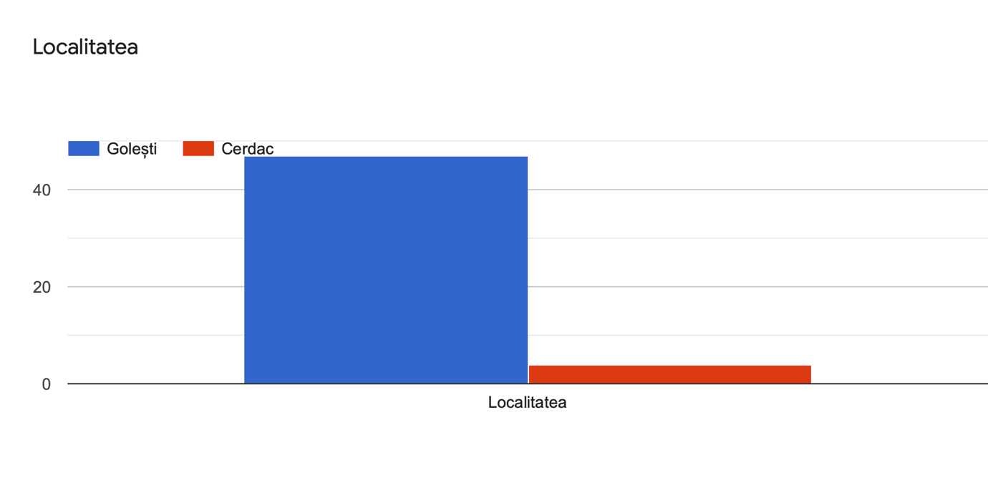

Strada
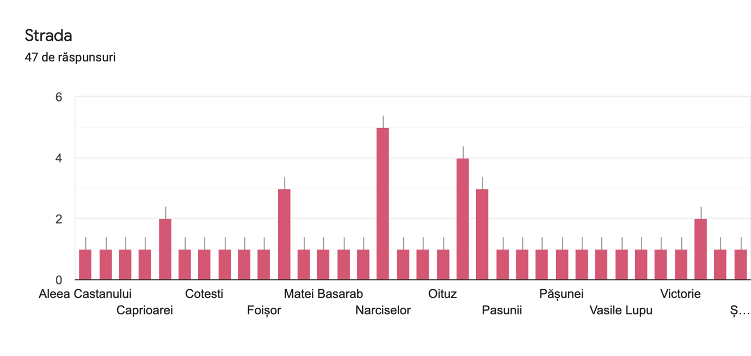

Naționalitatea
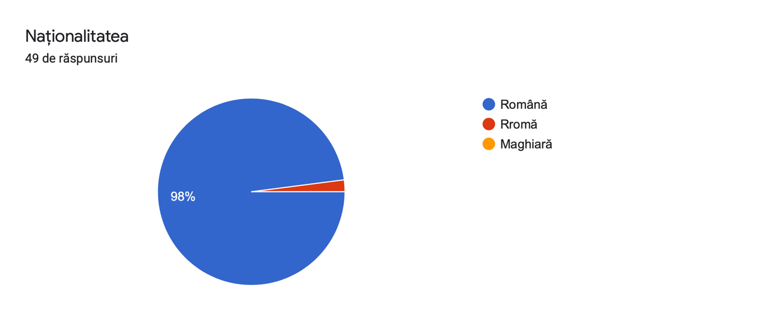

Religia
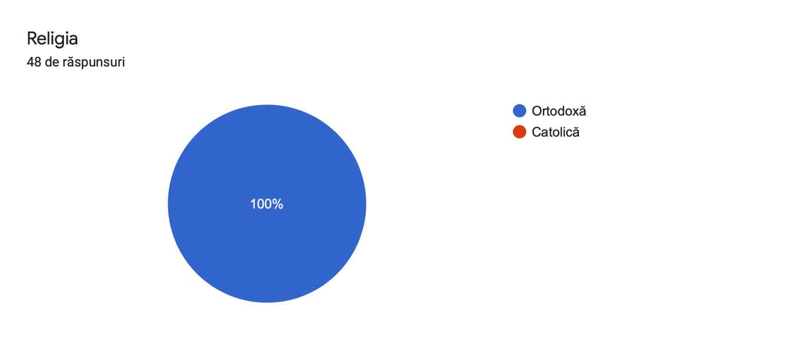

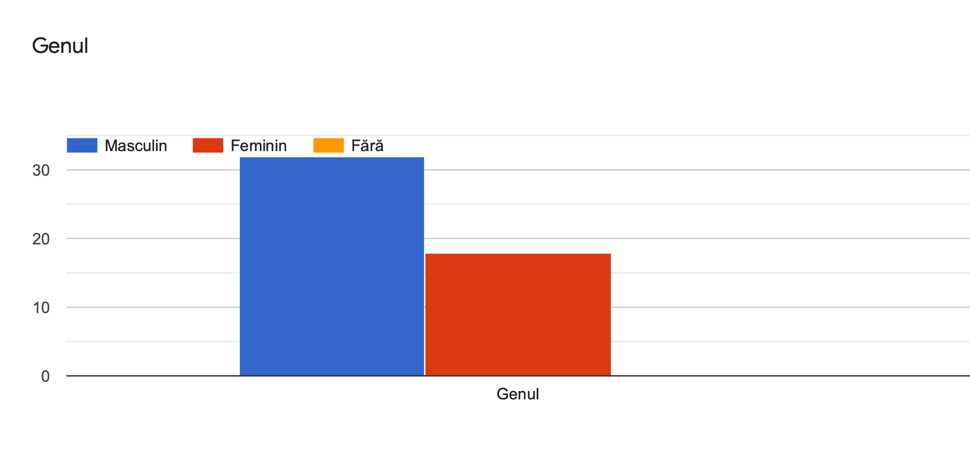

Care din următoarele domenii descrie cel mai bine zona dumneavoastră de interes sau experiență?

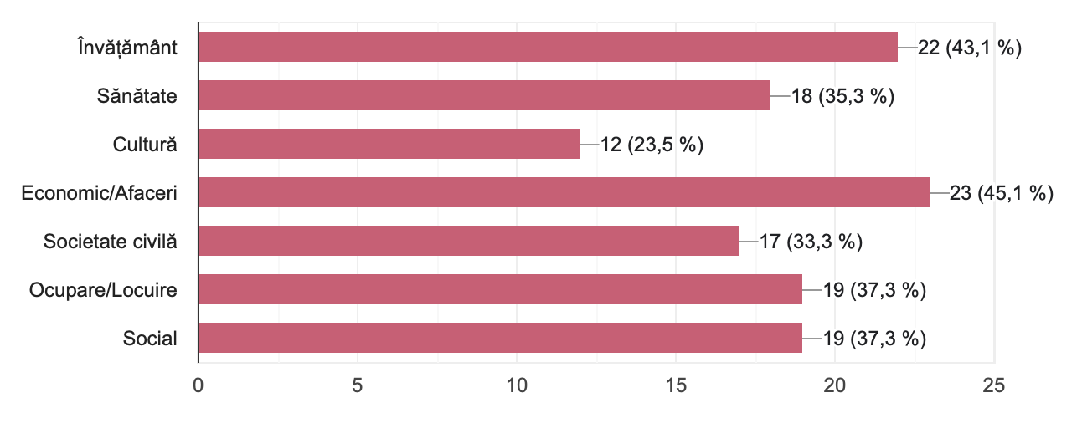

În ce măsură credeți că SDL poate contribui la dezvoltarea localității dumneavoastră?
1 – foarte mult 5 - deloc
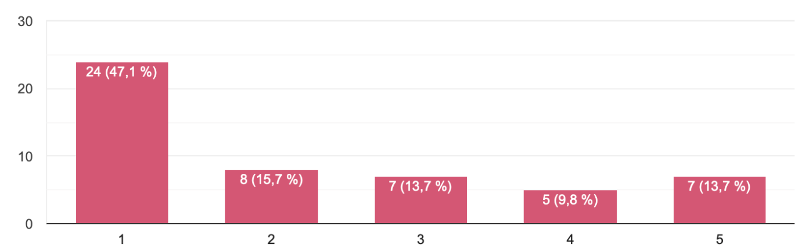

Care credeți că ar trebui să fie viziunea Strategiei de Dezvoltare Locală a comunei Golești în 2022 – 2027

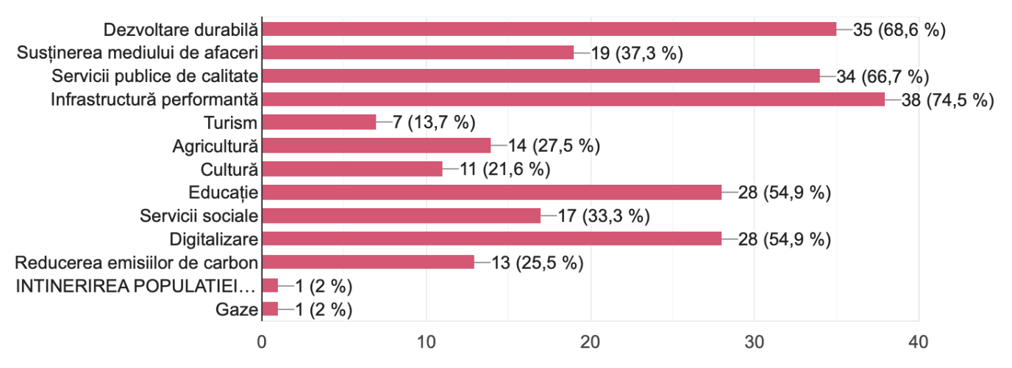

Care credeți că sunt axele prioritare de intervenție publică potrivite pentru a asigura un viitor mai bun pentru locuitorii comunei Golești?
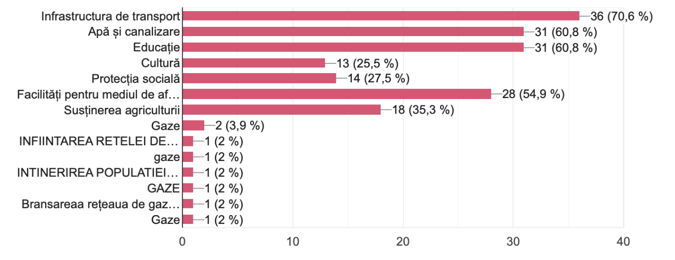

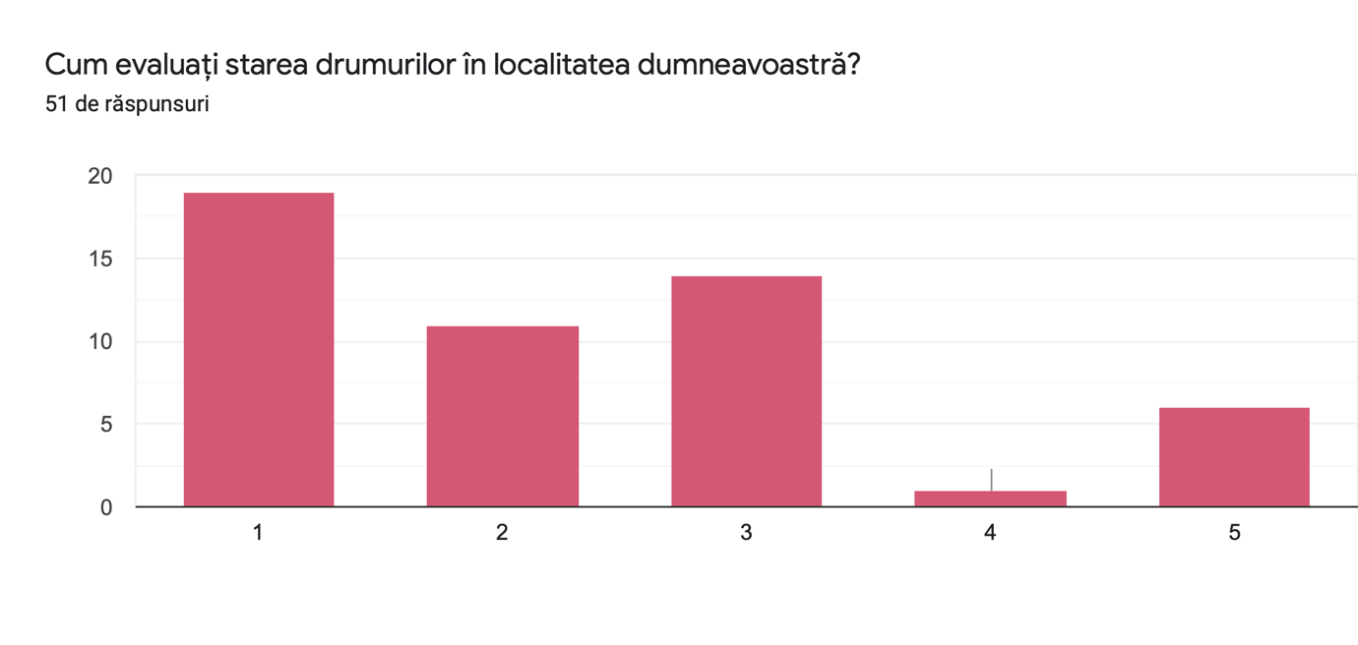
1 – foarte bună 5 - deplorabilă

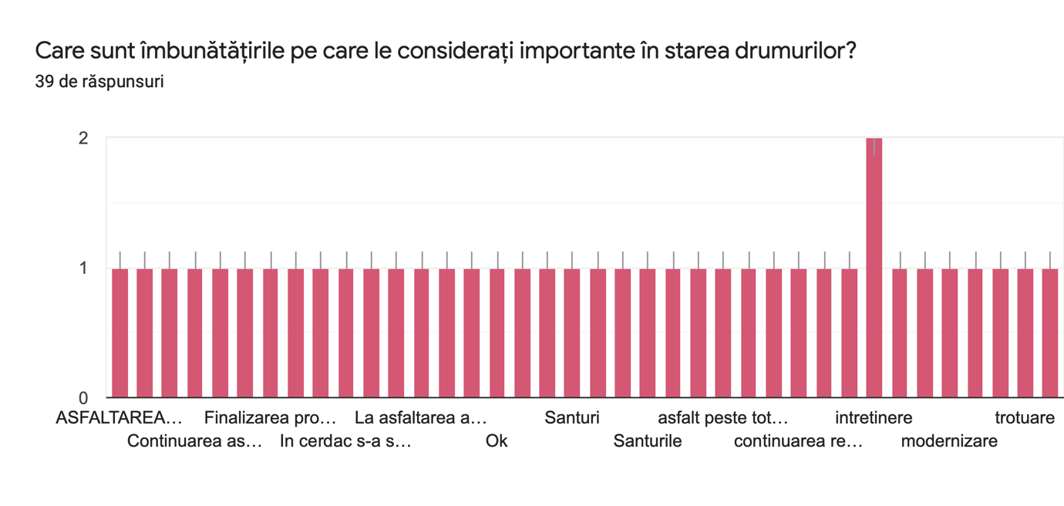

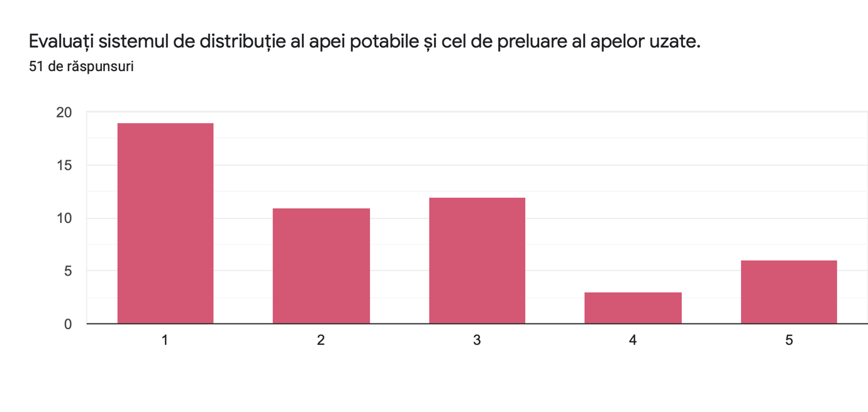
1 – foarte bun 5 - deplorabil

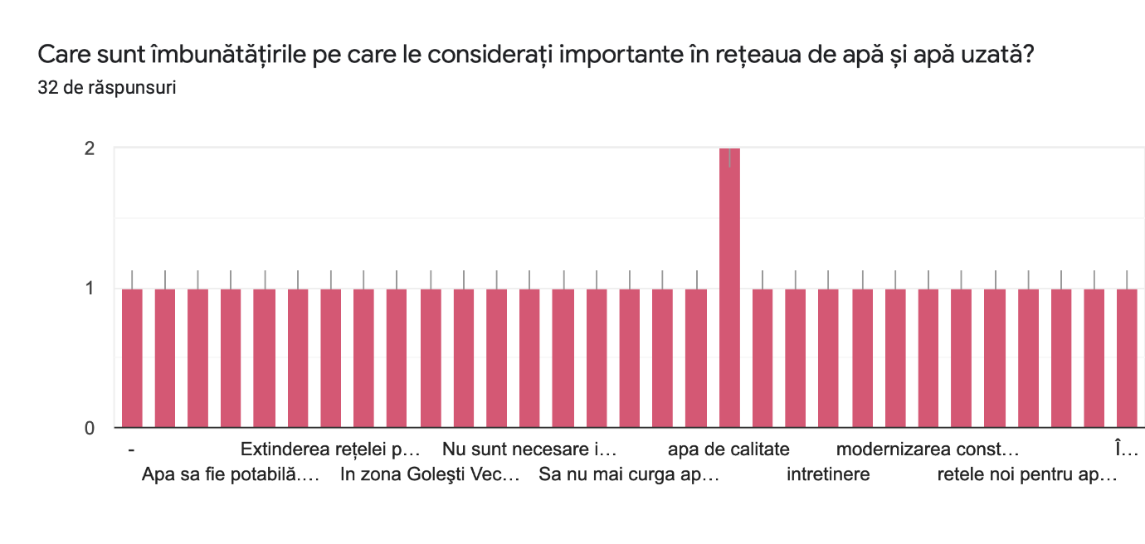

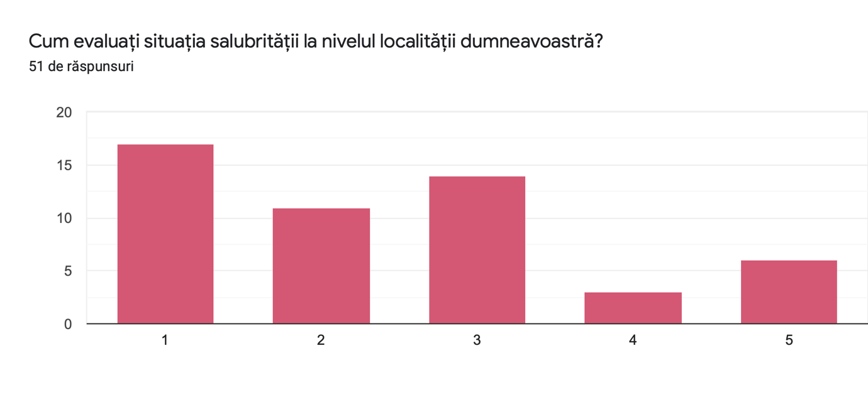
1 – foarte bună 5 - deplorabilă

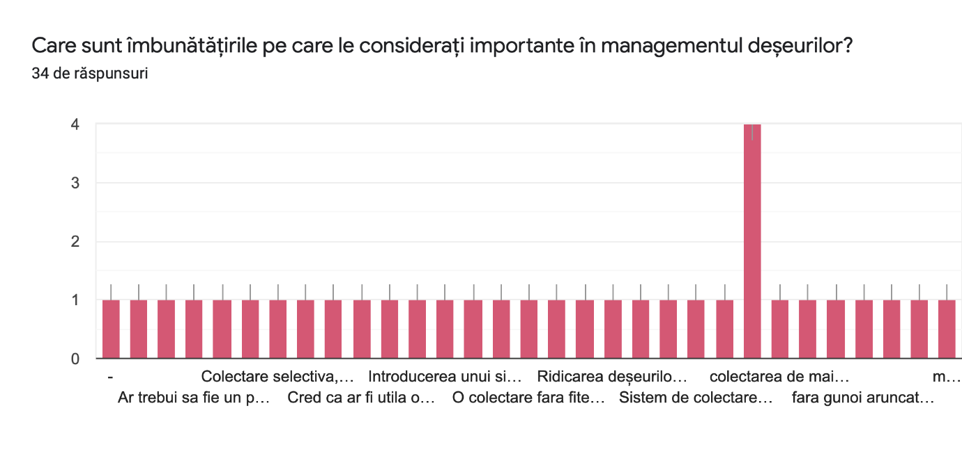

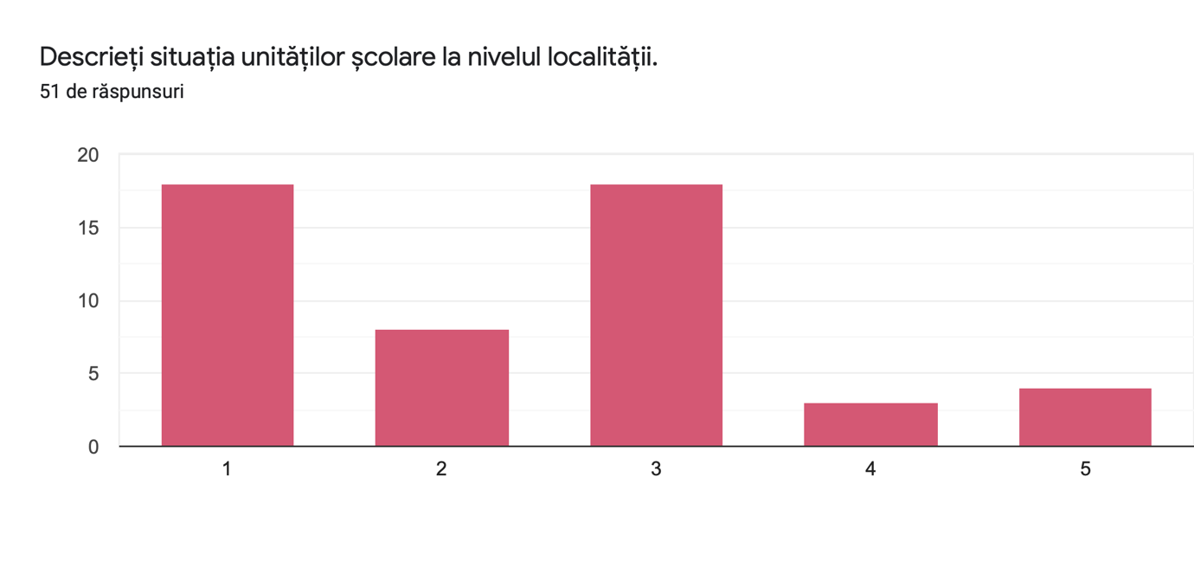
1 – foarte bună 5 - deplorabilă

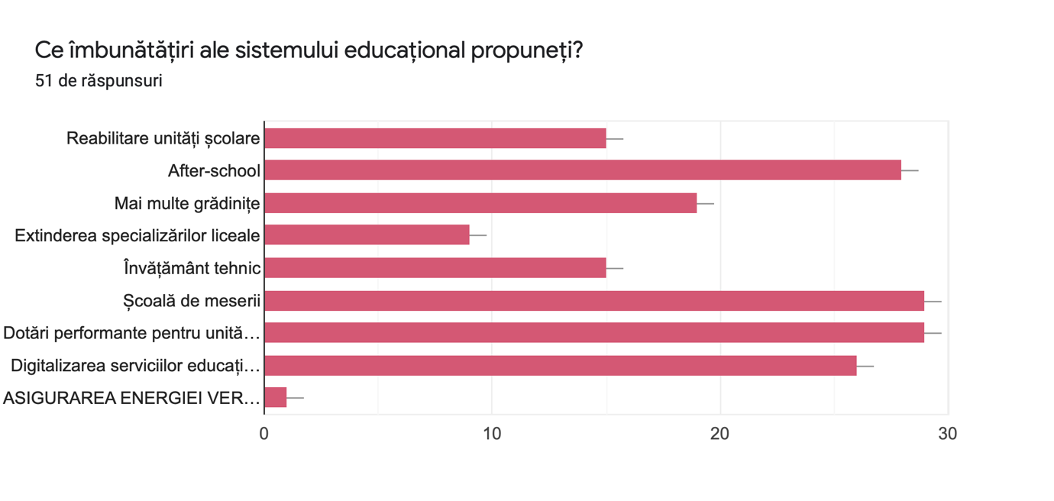

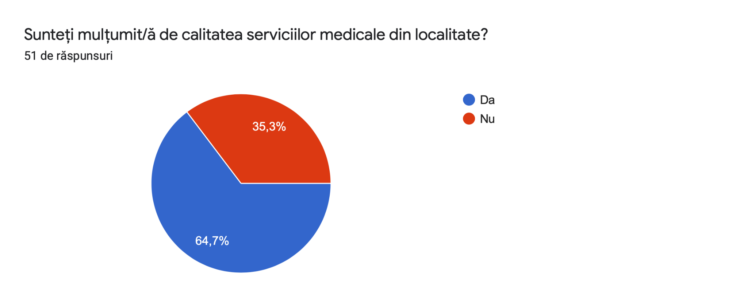

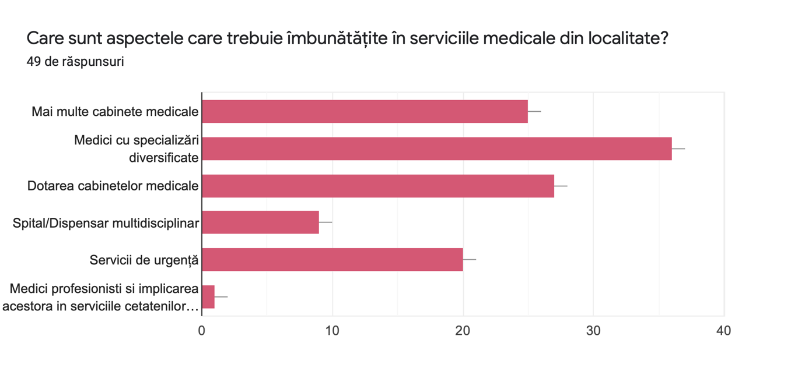

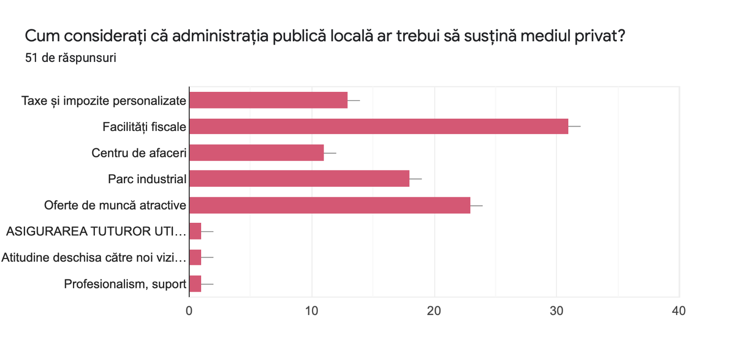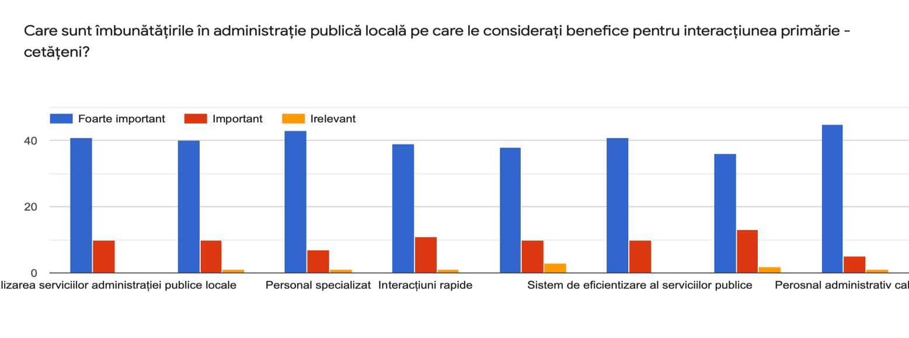
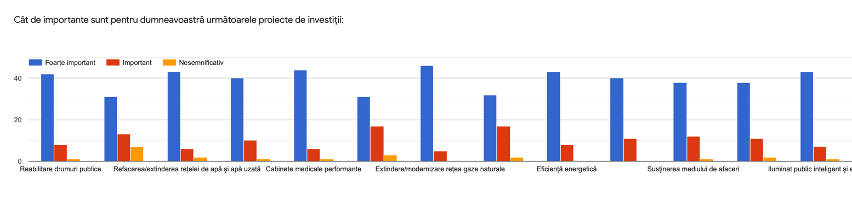

Președinte de ședință,
Vasile ASAN

Contrasemnează pentru legalitate,
Secretarul general al comunei Golești
Liliana CIOCÎRLAN

Extras din SDL GAL Ținutul Viei și Vinului Vrancea
Marele dicționar geografic ... vol. al III-lea, p.593

